«Семей қаласының Шәкәрім атындағы университеті» КеАҚ

ӘОЖ: 672.81.05; 615.45 Қолжазба құқығында

ТАШЫБАЕВА МАРЖАН МЕЙРАМБЕКҚЫЗЫ

Тамақ өнімдерін капсулалауға арналған қондырғыны жетілдіру

8D07101 – Технологиялық машиналар мен жабдықтар

Философия докторы (PhD)
дәрежесін алуға арналған диссертация

Ғылыми кеңесші:
A.К. Кaкимoв, т.ғ.д., Семей қаласының
Шәкәрім атындағы университетінің
пpoфeccopы, Қазақстан Республикасы,
Ceмeй қаласы.

Шетелдік ғылыми кеңесші:
А.А. Майоров, т.ғ.д., Федералдық Алтай
агробиотехнологиялық ғылыми
орталығының пpoфeccopы, Ресей
Федерациясы, Барнаул қаласы.

Қазақстан Республикасы

Семей, 2024
МАЗМҰНЫ

НОРМАТИВТІК СІЛТЕМЕЛЕР
АНЫҚТАМАЛАР
БЕЛГІЛЕНУЛЕР МЕН ҚЫСҚАРТУЛАР
КІРІСПЕ 7
1 ӘДЕБИЕТТЕРГЕ ШОЛУ 12
1.1 Тамақ өнеркәсібіндегі капсулалау технологиялары 12
1.2 Дәрілік заттарды капсулалау технологиялары 13
1.3 Капсулалау әдістері 13
1.4 Капсулаларды өңдіруге арналған қондырғылар 21
1.5 Сұйықтықтарды шашырату әдістерінің жіктелуі 27
1.6 Альгинат, пектин, агар - агар, желатин тамақ өнеркәсібінде
капсулалау 32
1- ші бөлім бойынша қорытынды 35
2 ЗЕРТТЕУ ЖҰМЫСТАРЫН ҰЙЫМДАСТЫРУ, ӨЛШЕУ
АСПАПТАРЫ МЕН ӘДІСТЕРІ 36
2.1 Капсулалауға арналған әзірленген қондырғы 36
2.2 Жетілдірілген тәжірибелік қондырғының сипаттамасы 43
(капсулалау қондырғысы)
2.3 Тәжірибе жасаудың қойылымы, капсула алу процесіне әсер ететін
факторларды зерттеу 46
2.4 Пробиотиктерді гель түзетін қоспаның сулы ерітіндісіне капсулалау
процесі 48
2.5 Гель түзетін қоспаның сулы ерітіндісінің тұтқырлығын анықтау 49
2.6 Капсулалардың гранулометриялық құрамын анықтау 50
2.7 Капсулаларға сынама дайындау және форсункалардың диаметрін
өлшеу әдістемесі 51
2.8 Тәжірибелік қондырғыға энергетикалық сипаттама беру әдістемесі 52
2 - бөлім бойынша қорытынды 54
3 ТЕОРИЯЛЫҚ ЗЕРТТЕУ НӘТИЖЕЛЕРІ 55
3.1 Қондырғы құрылмасын негіздеу және таңдау 55
3.2 Саңылаулар арқылы сұйықтық ағынын математикалық модельдеу 57
3.3 Капсулалауға арналған қондырғының жұмыс органдарын
есептеудің инженерлік әдістемесін әзірлеу 60
3.4 Капсулалауға арналған қондырғының операторлық және
технологиялық схемаларын әзірлеу 68
3.5 Форсункада тамшылардың пайда болуы 70
3.6 Математикалық модельдің адекваттығын тексеру 72
3 - бөлім бойынша қорытынды 73
4 ТӘЖІРИБЕЛІК ЗЕРТТЕУ НӘТИЖЕЛЕРІ 74
4.1 Гель түзетін қоспаның сулы ерітіндісіне тұтқырлығына
температураның әсері 74
4.2 Гель түзетін қоспаның сулы ерітіндісінің пайыздық қатынасы,
ортадан тепкіш форсункадағы тесік диаметрінің капсула пішіндері
мен өлшемдеріне әсері 77
4.3 Тісті сорғы айналу жиілігі мен гель түзетін қоспа тұтқырлығының
қондырғы өнімділігіне әсері 84
4.4 Тәжірибелік қондырғының энергетикалық сипаттамасы 86
4.5 Капсулаларды алудың ұтымды режимін анықтау 87
4 - бөлім бойынша қорытынды 88
5 КАПСУЛАЛАУҒА АРНАЛҒАН ҚОНДЫРҒЫНЫ ЭКОНОМИКАЛЫҚ ЕСЕПТЕУ ЖӘНЕ СЫНАҚТАН ӨТКІЗУ 89
5.1 Капсулалауға арналған жетілдірілген қондырғының технико –
экономикалық негіздемесі 89
5.2 Өндірістік сынақтары мен зерттеу нәтижелерін енгізу ұсыныстары 95
5 - бөлім бойынша қорытынды 96
ҚОРЫТЫНДЫ 97
ПАЙДАЛАНЫЛҒАН ӘДЕБИЕТТЕР ТІЗІМІ 98
ҚОСЫМШАЛАР 106

НОРМАТИВТІК СІЛТЕМЕЛЕР

Диссертацияда мынадай стандарттарға сілтемелер қолданылды:
ҚР СТ 1.12-2015 Мәтіндік құжаттар. Рәсімдеуге қойылатын талаптар.
МЕСТ 3.1105-2011 Технологиялық құжаттардың бірлік жүйесі. Жалпы белгіленетін құжаттардың рәсімделу ережесі және формасы
МЕСТ 2.106-96 Конструкторлық құжаттардың бірлік жүйесі. Мәтіндік құжаттар.
МЕСТ 15.012-84 Өнімдерді өндірісте әзірлеу және өндіру жүйесі
МЕСТ 2.701-84 Сұлба, кескін түрі. Орындалу талабы
МЕСТ 2.105-95 Мәтіндік құжаттарға қойылатын жалпы талап
МЕСТ 2.793-79. Химия өндірістерінің аппараттары мен машиналарының құрылғылары мен элементтері. Жалпы белгіленуі.
ҚР СТ 1623-2007 Тамақ өнімдері. Сынамаларды іріктеу, талдау және гигиеналық бағалау.
МЕМСТ 8.417-2002 Өлшем бірлігін қамтамасыз етудің мемлекеттік жүйесі. Өлшем бірліктері.
МЕМСТ 16504-81 Өнімнің сапасын сынау және бақылау.

АНЫҚТАМАЛАР

Капсулалау - берілген қасиеттері бар капсулаларды ала отырып, пленка түзетін материалдан ( қатты, сұйық немесе газ тәрізді) қабыққа аз мөлшерде зат алудың механикалық, физика – химиялық процесі.
Ішекте еритін капсулалар - асқазан шырынында тұрақтылықты сақтауға және ішекте босауға қабілетті трансформацияланған босатылатын капсулалар. Осы капсулаларды дайындаудың 2 тәсілі бар: капсулаларға қышқылға төзімді қабықты жағу (қатты, жұмсақ); қышқылға төзімді қабығы бар түйіршіктермен толтыру.
Тұтқырлық - ағатын заттың оның құрамдас бөліктерінің бір біріне қатысты қозғалуына кедергі келтіретін белгі.
Пішін түзетін заттар - сұйық дәрілік нысандарды, қатты дәрілік нысандарға арналған толтырғыштарды (ұнтақтар, таблеткалар және т.б.), жақпа майларға арналған негіздерді, суппозиторийлерге арналған негіздерді өндіруде дисперсиялық та ретінде қолданылатын қосалқы компоненттер.
Гранулометриялық құрамы - бөлшектердің мөлшеріне қатысты фракциялар бойынша массаны ретке келтіру.
Форсунка - сұйықтықты шашыратуға арналған бір немесе бірнеше калибрленген тесіктері бар құрылғы.
Беттік керілу - сұйықтықтың үстіңгі қабатының бүтіндігін, бұзылуына төзімділігін, сондай-ақ сұйықтықтың үстіңгі бөлігі мен жанасатын заттың араласуына төзімділігін ұстап тұруға бағытталған беріктік.
Турбуленттік ағын - қиылысу бойынша араластыруға итермелейтін ағын жылдамдығының ауытқуы кезінде негізгі және көлденең бағыттарда сұйық немесе газ тәріздес заттардың орын ауыстыруы.
Жабдықтың өнімділігі - құрылымын, техникалық сипаттамаларын, персоналдың біліктілігін ескере отырып, уақыт бірлігінде жабдықпен шығарылатын өнімнің көлемімен сипатталады.
Реология - әртүрлі тұтқыр және пластикалық дисперсті жүйелердің түрлендірілмейтін бұрмаланулары мен ағындарының сипаттамаларын белгілеу.
Құрылымдық механикалық сипаттамалар - кернеу жағдайында өнімнің мінез - құлқын сипаттайды және күш қолдану процесінде деформация кернеулері мен деформация жылдамдығын байланыстыруға мүмкіндік береді.
Технологиялық жабдық - өнімді өндіруге және технологиялық процестерді автоматты басқаруға арналған аппараттар мен жабдық. МДС 81-29.2001.
Қондырғы - химикатты өндіру, өңдеу, пайдалану үшін пайдаланылатын реакциялық ыдыстар мен олардың жүйелерін қоса алғанда, жабдықтың әртүрлі бөліктерінің үйлесімі.
Жабдық - аспап, машина, аппаратура. Жабдық - бірыңғай механизм ретінде жұмыс істейтін басқарылатын машиналар кешені (жүйесі).

БЕЛГІЛЕНУЛЕР МЕН ҚЫСҚАРТУЛАР

d – капсула диаметрі, м;
Δγ_{М} – Максвелл моделінің деформациясы;
Δγ_{К} - Кельвин – Фойгт моделінің деформациясы;
- жылдамдық градиенті, с⁻¹;
G₁ - лездік серпімді деформация модулі, Па;
G₂ - баяу серпімді деформация модулі, Па;
η₁ – ньютонның тұтқырлығы, Па·с;
η₂ – пластикалық тұтқырлық, Па·с;
θ - жанама кернеу, Па;
$ρ$- тығыздық, кг/м³
m - тамшының массасы, кг;
g - ауырлық күшінің үдеуі, м/с²;
r - форсунка радиусы, м;
σ - сұйықтықтың беттік керілуі, кг/с²
p - қысым, $Па$;
$p_{0 }$– форсунка алдындағы қысым, Н/м²
$p_{2}$ – саңылаудың соңындағы қысым, Н/м²
$R_{K}$ - бұрау камерасының радиусы;
$r_{c}$ - форсунка шүмегінің радиусы;
$λ_{k}$ - бұрау камерасындағы үйкеліс коэффициенті;
МЕМСТ – мемлекеттік стандарт;
АІЖ – асқазан-ішек жолдары;
ҚРБЖҒМ - Қазақстан Республикасы Білім және ғылым министрлігі;
ҚМС – құрылымдық - механикалық сипаттамалары;
РЭМ – растрлық электронды микроскоп;
ББҚ – биологиялық белсенді қоспа.

КІРІСПЕ
Жұмыстың өзектілігі. «Қазақстан Республикасының Президенті Қасым – Жомарт Тоқаевтың «Әділетті Қазақстанның экономикалық бағдары» атты Қазақстан халқына жолдауында айтылды: «Қазақстанның айналасында өнім өткізетін өте үлкен нарықтар бар. Онда сапалы азық - түлік өнімдері тапшы. Қазақстанның стратегиялық мақсаты – Еуразия құрлығындағы басты аграрлық орталықтың біріне айналу. Осы мақсатқа қол жеткіземіз десек, ең алдымен, өнімді жоғары деңгейде өңдеуге көшуіміз қажет. Онсыз болмайды. Біз алдағы үш жыл ішінде агроөнеркәсіптегі өңделген өнім үлесін 70 пайызға жеткізуіміз керек. Бұл - нақты міндет. Жұртты өнім өңдеуге ынталандыру керек». Қазақстанның экономикалық дамуының жаңа парадигмасы еліміздің бәсекелік артықшылықтарын тиімді пайдалануға және өндіріс саласындағы еңбек, капитал, ресурстар, технология сияқты негізгі факторлардың әлеуетін барынша ашуға негізделеді. Алдымызда тағы бір өте маңызды міндет тұр. Біз агроөнеркәсіп кешенінде нақты серпіліс жасауымыз керек. Қазіргі таңда мемлекеттің агроөнеркәсіп кешенінің тұрақты дамуының негізі ауыл шаруашылығы өнімдерін өсіру мен өндіру көлемін ұлғайту болып табылады. Нәтижесінде ішкі нарықтағы сұранысты толық қанағаттандырып, импорт санын азайтып, экспорт көлемін ұлғайту мақсаты алдымызда тұр. Ұлттық жобаның басымдығы ет, жемістер, көкөністер, қант, дәнді, майлы дақылдар, сүт өнімдерін өндіру мен қайта өңдеуді қоса алғанда, ірі инвестициялық жобалар айналасында 7 экожүйені қалыптастыру болады. Бұл қосылған құны жоғары түпкілікті қазақстандық өнім жасауға қатыса алатын кемінде 350 мың фермерлік және үй шаруашылықтарын іске тартуға мүмкіндік береді. Инвестициялық жобаларды іске асыру ауыл шаруашылығын дамытуға, өндірісті ұлғайтуға, ауыл шаруашылығы өнімдерінің сапасын жақсартуға, жаңа жұмыс орындарын құруға және жалпы өңірлердің экономикалық әлеуетін арттыруға ықпал етеді [1].
Капсулалау процесінің мәні мынада: биологиялық белсенді зат қорғаныс және кейіннен бақыланатын жылдамдықпен және белгілі бір жағдайларда босату үшін микро немесе нано өлшемді қатардың қорғаныш қабығынан тұрады. Жеткізу жүйесінің өлшемі оның соңғы қасиеттерін қалыптастыруда маңызды рөл атқаратыны анықталды. Сонымен, микро наножүйелер биоактивті қосылыстардың биожетімділігі мен ерігіштігінің жоғарылауымен, қосылған қосылыстардың ыдырауынан қорғауымен, баяу шығарылуымен және ұзақ мерзімді тұрақтылығымен сипатталады. Көбінесе капсулалау технологияларында жеткізу жүйесін қалыптастыру үшін биополимерлер, мысалы, көмірсулар (модификацияланған крахмал, мальтодекстрин, циклодекстриндер, хитозан, пектин және т. б.), ақуыздар (казеин, зеин, сарысу ақуызы, желатин және т. б.), липидтер (гидрленген өсімдік майлары, фосфолипидтер, моно және триглицеридтер) болады [2].
Капсулалау - қорғаныс мембраналары арқылы ингредиенттерді немесе жасушаларды орау технологиясы. Қорғаныш заттар (капсулалар) келесі параметрлерге ие болуы керек: жоғары реологиялық қасиеттер және капсулалау кезінде өңдеу мүмкіндігі, жоғары дисперсиялық тұрақтылық, капсулаланған затқа инерттілік, жақсы ерігіштік, қол жетімділігі жатады [3].
Адам денсаулығы, сондай - ақ оның өмір сүру сапасы көбінесе тұтынылатын тағамның сапасымен анықталады. Азық - түлікте адам ағзасының қалыпты жұмыс істеуі үшін барлық қажетті заттар болуы керек. Теңгерімсіз тамақтану, өмір салтымен күнделікті тәртіптің бұзылуы салдарынан көптеген адамдар асқазан - ішек жолдарының ауруларынан зардап шегеді. Соңғы уақытта пробиотиктер кеңінен қолданылуда, олар адамның иммунитетін көтеру, сақтау үшін адам микрофлорасына пайдалы әсерін тигізеді. Пробиотиктер жедел ішек инфекцияларында емдік әсерін тигізеді, ас қорытуды жақсартып қана қоймай жұқпалы ауруларға төзімділікті арттырады. Адам ағзасына пробиотиктер пайдалы әсері микроорганизмдер оң қасиеттерімен анықталады. Пробиотиктер құрамына эндогендік ішек флорасы кіреді: бифидобактериялар, ішек таяқшалары, энтерококктар, лактобактериялар және т.б. Олар ағзаның қалыпты жұмыс істеуіне үлкен үлес қосады. Микроорганизмдерге антитоксикалық функцияларды токсиндер мен супероксид радикалдарын блоктау, патогендік және артық шартты микробтардан қорғауды, ағзаның иммунитетін арттыруды, витаминдердің синтезін, ферменттерді өндіруді, қажетті заттар минералды, газдарды сіңіруін қоса алғанда, ішектің шырышты қабығын сақтау және т.б көптеген функцияларды орындайды. Пробиотиктер бактериялық микрофлора теңдігін сақтауға ғана емес, бірге бүкіл дененің саулығын жақсартуға көмектеседі. Пробиотиктер зат алмасуды арттыру, аллергендерден, токсиндерден, канцерогендерден қорғау, жұқпалы аурулардың алдын алу, иммунитетті жақсарту, дәрілік заттардың тиімділігін арттыру үшін кеңінен қолданылады [4]. Пробиотиктерді құрайтын микроорганизмдер асқазан сөлінің қышқылдық ортасында өледі, сәйкесінше пробиотиктер өздерінің функционалдығын жоғалтып алады [5].
Сүт қышқылы бактериялары, пробиотиктерді қажетті пайдалы қасиеттерін сақтау үшін оларды ішек капсуласына салу қажет. Пробиотиктерді капсулаға салу, асқазанның қышқыл ортасынан қорғауға көмектеседі, функционалдық өнімдердің жаңа технологияларына жол ашып береді [6, 7]. Бұл кезде асқазандағы қышқыл орта капсулаларды 2 сағаттан артық бұзбауы керек, бірақ капсула ішекке түссе, ол 7 минутта еруі керек [4, б. 33; 8, 9]. Капсула ыдыраған кезде ол қажетті пайдалы заттарды шығарады.
Қазіргі кезде тамақ, химия өнеркәсібінде капсулалау процесі кеңінен қолданылады. Тамақтану ғылымында және биотехнологияда микротехнологияны қолдану, капсулалау процесін дамытуға арналған қадам болып табылады. Биологиялық белсенді заттарды, тамақ өнеркәсібінде дәм, түс және иіс анықтау үшін қолданылады [4, б. 34; 10; 11, 12]. Биологиялық белсенді заттарды капсулалау олардың тиімділігін арттыруға, уыттылығын төмендетуге, пестицидтер өндірісінде, сонымен қатар фармакологияда қолдануға болады [4, б. 34; 13, 14]. Пробиотиктерді капсулалау процесінде биологиялық белсенді заттарды, ішектегі пайдалы микроорганизмдердің өміршеңдігі мен белсенділігін сақтау өте маңызды. Капсулалар асқазанның қышқыл ортасында ерімей өтуі керек. Ішектерде пробиотиктер бар капсула бірте - бірте еруі керек, яғни белсенді ішек қызметі кезінде босатылады. Пробиотиктердің микроорганизмдерін капсулалау үшін микроорганизмдер жасушалары бар капсула түрінде полимерлі жүйелер жасалады [4, б. 10]. Капсулалаудың екі түрі бар: «резервуар» және «матрица». «Резервуар» түрін пайдаланған кезде капсулаланатын зат «қабық» деп аталатын жұқа материалмен жабылады. Ал «Матрица» түрін пайдаланған кезде капсулаланған материал заттың матрицасына ендірілген және қаптаушы заттың бетінде де, ішінде де орналасуы мүмкін [7, б. 35; 12, б. 7].
Биологиялық белсенді қоспаны капсулаға салу арқылы тиімділігін арттыруға болады, асқазанның қышқыл ортасынан қорғайды, аш ішекте ыдырап, пайдалы заттар сіңімділігін жоғарлатады [15].
Тұтынушылық талаптарға тиімділігі, қолайлы құнына сәйкес келетін, еритін, емдік әсері сақталатын, қасиеттері мен сипаттамалары көрсетілген жоғары сапалы капсулаларды алу ашық күйінде қалып отыр. Көптеген өңірлерде экологиялық ахуалдың нашарлауы, дұрыс тамақтанбау, тамақтанудың жеткіліксіздігін назарға ала отырып, капсулаланған функционалдық өнімдерді жасау жөніндегі бағыт өзекті болып табылады.
Әзірленген капсулалауға арналған жабдықта, тамшылау әдісімен инжектор фильера көмегімен алынған капсулалар үлкен диаметрлі, өнімділігі аз болды. Жоғарыда айтылғандардың негізінде құрамында пробиотиктері бар капсулаларды алу процесін автоматтандыруға мүмкіндік беретін функционалды тамақ өнімдеріне салынатын капсулаларды алу үшін қондырғыны жетілдіру міндеті қойылды.
Жоғарыда аталған мәселелерді шешу үшін капсулалауға арналған қондырғыны жетілдіру керек. Мұндай мәселені шешудің оңтайлы жолы, тісті сорғымен ортадан тепкіш форсунканы қолдану арқылы шашырату әдіспен капсулалауға арналған қондырғыны жетілдіру болып табылады. Жүргізілген тәжірибелер және сараптамалар, капсулалау процесінде тісті сорғымен қысым беру арқылы, шашырату әдіспен ортадан тепкіш форсунканы қолдану арқылы қондырғыны жетілдіру оңтайлы екенін көрсетті.
Бұл жұмыста қойылған міндеттерді шешу Н.Е. Федоров, А.В. Горбатов, В.В. Кафаров, G. Schramm іргелі еңбектерін зерттеуге негізделген. Осы зерттеудің ғылыми - әдістемелік негізі азық-түлік массаларының реологиясы, тамақ өндірісінің технологиясы, тамақ машина жасау, капсулалау саласындағы ғалымдардың еңбектері болды, атап айтқанда В.Д. Солодовник, П.Ф. Овчинников, В.Д. Косого, Ю.А. Мачихин, С.А. Мачихин, Е.В. Ильюшенко, А.К. Какимов және т. б.
Жұмыстың мақсаты. Диссертациялық жұмыстың мақсаты тамақ өнімдерін капсулалауға арналған қондырғыны жетілдіру, ортадан тепкіш форсунка арқылы шашырату әдіспен капсулалар алу.
Диссертациялық жұмыстың мақсатына байланысты келесідей міндеттер орындалады:
- әдеби сараптау негізінде, капсулалауға арналған қондырғыны жетілдірудің оңтайлы жолдарын айқындап, зерттеу нысандарын ұйымдастыру;
- гель түзетін қоспа қондырғының жұмыс органдарымен өзара әркеттесуінің реологиялық және математикалық үлгілерін әзірлеу;
- қондырғының құрылымдық параметрлеріне байланысты техникалық сипаттамаларды зерделеу және жұмыс режимдерін таңдау;
- тамақ өнімдерін капсулалауға арналған қондырғының жұмыс органдарын есептеудің инженерлік есептеу әдістемесін әзірлеу;
- зерттеу нәтижелерін енгізу және өндірістік сынақтан өткізу.
Жұмыстың жаңалығы.
Диссертациялық зерттеу жұмысы келесідей жаңашыл жолдармен ерекшеленеді:
- гель түзетін қоспа қондырғының жұмыс органдарымен өзара әрекеттесуінің реологиялық және математикалық моделі әзірленді;
- капсуланған өнімдерді өндіруге арналған қондырғы 03.05.2024 ж. № 9093 ҚР пайдалы модель патентімен расталған [16] (А қосымшасы);
- қондырғының құрылымдық параметрлеріне байланысты техникалық сипаттамалары зерделеніп және жұмыс режимдері таңдалды;
- тамақ өнімдерін капсулалауға арналған қондырғының жұмыс органдарын есептеудің инженерлік есептеу әдістемесі әзірленді;
- алынған капсулалардың тұрақты құрылымдық-механикалық сипаттамалары мен технологиялық параметрлерін алуға мүмкіндік беретін ұсынылған ортадан тепкіш форсунка пайдалану кезінде капсулаларды алудың ұтымды технологиялық режимдері анықталды.
Жұмыстың іс жүзіндегі құндылығы. Диссертациялық жұмыстың негізгі нәтижелері халықаралық ғылыми – практикалық конференцияларда баяндалды: «Қазақстанның агроөнеркәсіп кешенін әлемдік азық – түлік хабына түрлендіру: алғы шарттары және болашағы» (Семей қаласы, 2022 ж.); «Қазақстан – Тоңазыту 2022» (Алматы қаласы , 2022 ж.); «Қазақстан – Тоңазыту 2023» (Алматы қаласы, 2023 ж.); «Аграрлық және тамақ өнеркәсібін дамытудың перспективалық бағыттары» (Семей қаласы, 2023 ж.); «Семей қаласының Шәкәрім атындағы университетінің докторанттары арасындағы постерлік баяндамалар байқауының материалдар жинағы» Семей қ. «Shakarim Poster Event – 2024» (Семей, 2024) (Ф қосымшасы).
Жарияланымдар. Диссертация тақырыбына сай ғылыми - зерттеу жұмыстарының нәтижелері бойынша 16 ғылыми жұмыс, оның ішінде Ѕсорuѕ және Web of Science халықаралық базасына кіретін журналдарда 2 мақала, Қазақстан Республикасының Ғылым және жоғары білім министрлігінің білім саласындағы сапаны қамтамасыз ету комитеті тізіміндегі журналдарда 4 мақала, халықаралық конференциялар материалдарында 7 мақала, таяу шетел елдердің халықаралық конференция материалдарында 1 мақала, аналитикалық шолу 1, ҚР пайдалы модельге 1 патент алынды.
Қорғауға ұсынылатын жұмыстың ғылыми нәтижелері:
- нысандарды зерттеу әдістерін ұйымдастыру жүйесі мен капсулалауға арналған жетілдірілген қондырғы мен ортадан тепкіш форсункалар сұлбалары;
- гель түзетін қоспа қондырғының жұмыс органдарымен өзара әрекеттесуінің реологиялық және математикалық әзірленген моделдерін ұсыну;
- қондырғының құрылымдық параметрлеріне байланысты техникалық сипаттамалары және жұмыс режимдерінің нәтижелері;
- тамақ өнімдерін капсулалауға арналған қондырғының жұмыс органдарын инженерлік есептеу әдістемесінің теңдеулері.
Диссертацияның құрылымы мен көлемі. Диссертациялық жұмыс кіріспеден, ғылыми - техникалық және патенттік әдебиеттерге шолудан, теориялық зерттеулерден, тәжірибелік зерттеулер әдістерінен, алынған нәтижелерді талдаудан, қорытындыдан, 5 қосымшадан тұратын, 95 пайдаланылған әдебиеттер тізімінен тұрады. Жұмыс компьютерлік мәтінде 115 беттен, 68 суреттен, 9 кестеден тұрады.

1 ӘДЕБИЕТТЕРГЕ ШОЛУ
1.1 Тамақ өнеркәсібіндегі капсулалау технологиялары
Капсулалау - берілген қасиеттері бар капсулаларды ала отырып, пленка түзетін материалдан қабыққа аз мөлшерде зат алу процесі. Капсула ішіндегі заттарды сыртқы ортаның әсерінен қорғайды, дәмін, иісін, түсін жасырады, тұрақсыз заттарды ұзақ уақыт сақтауға мүмкіндік береді, ағзадағы бағытталған тасымалдауды немесе белсенді заттың реттелетін шығарылуын қамтамасыз етеді. Капсулалау капсулаланған материалды қоршаған ортадан босатылғанға дейін бөлуге мүмкіндік береді. Капсулаланған материалдың айналасында капсулалық агент түзетін құрылым қабырға деп аталады. Қабырға материалының қасиеттерін мазмұнды қорғау және босатылуын қамтамасыз етеді [4, б. 15].
Капсулаланатын материал әртүрлі жолдармен шығарылады, мысалы, механикалық ыдырау, еріту, капсуланың балқуы, диффузия.
Капсулалау материалдарының алуан түрлілігі бар: май, балауыз, глицеридтер, қанттар, крахмалдар мен желатиндер, зеин және басқа ақуыздар, целлюлоза туындылары және т.б. кез келген жағдайда заттарды босатуға капсулалар алуға болады [4, б. 15].
Негізгі материалдың табиғаты, жабын материалдарының құрылымдық және химиялық сипаттамалары, негізгі материал мен жабын материалы арасындағы өзара әрекеттесу, сондай - ақ қолданылатын технологияның жұмыс жағдайлары микрокапсуланың физика - химиялық сипаттамаларын анықтайды. Негізгі материалдың қасиеттеріне және алынған тауарлардың болжамды қолданылуына негізделген әртүрлі капсулалау стратегиялары зерттелді. Бұл процедуралардың күрделілігі әртүрлі. Биоактивті затты тиісті қабық материалымен жабу тамақ өнеркәсібінде қолданылатын капсулалаудың қарапайым түрі болып табылады.
Бұл негізгі материалды сұйытылған қабат немесе бүрку арқылы капсулалау, содан кейін кептіруді білдіреді. Балама тәсілдерге негізгі компонентті эмульсиялау жатады (мысалы фермент немесе май молекуласы) қабырға материалының суспензиясы бойымен (әдетте поликөміртектер, ақуыз немесе олардың синергиясы), содан кейін капсулаланған қосылысты кептіру [4, б. 15].
Капсулалау тамақ өнеркәсібінде көптеген мақсаттары бар, мысалы, функционалды тағамның тұрақтылығы мен биожетімділігін жақсарту. Функционалды азық - түлікті қамтамасыз ету және капсулалау үшін наноэмульсиялар, эмульсиялық қос қабаттар, беттік белсенді мицеллалар және т.б. сияқты әртүрлі мақсатты жеткізу жүйелері қолданылады. Қоғамдық сұраныс пен денсаулық мәселелеріне байланысты жалпы қабылданған қауіпсіз мәртебесін алған биоактивті заттарды өндіру маңызды. Маркетингтік мақсаттар үшін сенсорлық қабылдау маңызды параметр болып табылады. Жақсартылған биожетімділігі, ерігіштігі, өндірісте немесе сақтауда тұрақтылықтың жақсаруы, ісікке қарсы белсенділіктің жоғарылауы, микробқа қарсы азық - түлік қаптамасы және азық - түлік қауіпсіздігінің жоғарылауы, капсулалау технологиясының қолданылуы мен әсерінің негізгі бағыттары болып табылады. Капсулалау технологиясы бірегей және соңғы технологияға айналды. Бұл жаңа мүмкіндіктер береді және тамақ өнеркәсібінің алдында тұрған мәселелерді шешуге көмектеседі [4, б. 15].

1.2 Дәрілік заттарды капсулалау
Дәрілік заттарды капсулалау технологиялары келесі мақсаттарда қолданылады:
- қоршаған ортаның сыртқы факторларының әсерінен дәрілік заттарды қорғау;
- асқазан - ішек жолдарының белгілі бір аймағында (ішекте еритін микрокапсулалар)дәрі-дәрмектерді босатуды және ерітуді қамтамасыз ету;
- ащы және жүрек айну препараттарының дәмін жасыру;
- дәрілік заттың әсер ету уақытының ұлғаюы, яғни ағзадағы белсенді заттың қажетті көлемін ұстап тұру, белсенді заттың аз көлемде баяу бөлінуіне байланысты оның ұзақ мерзімді өнімді терапиялық әсері;
- бөлгіш жабындарды пайдалану арқылы таза құрамда біріктірілмейтін дәрілік препараттардың бір капсуласында біріктіру;
- ішке қабылдаған кезде жұтынуды жеңілдету;
- өндірістік желілерде одан әрі өңдеуді жетілдіру.
Капсулаланатын зат - микрокапсулалардың негізгі элементі, қатты, сұйық және газ түрінде рұқсат етіледі. Осы уақытқа дейін әзірленген технологиялар лиофильді және лиофобты заттардың микрокапсулалау жасауға мүмкіндік береді [4, б. 14].
Капсулалардың құрамдас бөлігі инертті толтырғыш болуы мүмкін, ол заттың дисперсиялық ортасы болып табылады және белсенді компоненттің одан әрі жұмыс істеуі үшін қолданылады.
Капсулаланған өнімнің капсула массасына қатынасы шамамен 50 - 95 % құрайды, ал шамасы көптеген факторларға байланысты өзгеруі мүмкін, мысалы: өндіріс технологиясы; қабық материалы мен капсулаланған препараттың арақатынасы; технологиялық өндіріс параметрлерінің сәйкестігі (температура, дисперсия дәрежесі, ортаның тұтқырлығы, ББЗ (беттік белсенді заттар) болуы және т. б.) [4, б. 14].

1.3 Капсулалау әдістері
Капсулалау - бұл капсулаланған заттарды, атап айтқанда пробиотиктерді қабықтан шығарылғанға дейін қорғау процесі. Пробиотиктер - құрамында тірі бактериялар бар және белгілі бір ауруларды емдеу үшін, сондай - ақ жалпы денсаулықты жақсарту үшін қолданылатын фармацевтикалық өнімдер. Пробиотиктер әртүрлі аурулар мен инфекциялардың әсерін болдырмайды немесе шектейді және адам денсаулығына оң әсер етеді. Пробиотиктердің оң әсерлері үш негізгі жолмен жүзеге асырылады: пробиотиктердің эпителий жасушаларымен және асқазан - ішек жолында орналасқан иммундық жүйе жасушаларымен өзара әрекеттесуі арқылы ағзаның тосқауыл функциясын күшейту; ішек микробиотасына әсер ету; иммундық реакцияны модуляциялау. Пробиотикалық дақылдарды өндіру және оларды медицина мен ветеринарияда қолдану алдында тұрған мәселелердің бірі асқазан - ішек жолында жасушалардың белсенділігін сақтау және сақтау кезеңінде өміршең жасушалар санының айтарлықтай төмендеуі. Микроорганизмдерді микробтық шыққан полисахаридтерге негізделген гель капсулаларына капсулалау мәселені шешуі мүмкін [17; 18; 19].
Микрокапсулалар - полимерлі немесе басқа материалдан жасалған, сфералық немесе дұрыс емес пішінді жұқа қабықтан тұратын, қатты немесе белсенді сұйық заттар [20]. Медицинада ең көп қолданылатын микрокапсулалар 100 - ден 500 мкм-ге дейін болды. Заманауи технология 1 мкм-ден аз бөлшектерге жабын қолдануға мүмкіндік береді. Мұндай қабықшалы бөлшектер нанокапсулалар деп аталады. Сұйық зат капсулалары сфералық пішінді, қатты бөлшектері бар - әдетте дұрыс емес, өйткені жұқа пленка бөлшектерді бекітеді.
Микрокапсулалау дәрілік заттарды қоршаған ортаның әсерінен қорғайды; ащы дәрілік заттар дәмін жасырады; асқазан - ішек жолдарында дәрілік заттарды шығарады; әрекетті ұзарту бір микрокапсулада біріктіру бір - бірімен үйлеспейтін заттар (бөлу жабындарын пайдалану); сұйықтықтарды жалған қатты күйге айналдыруға қол жеткізіледі, яғни сұйық дәрілік заттармен толтырылған қатты қабығы бар микрокапсулалардан тұратын сусымалы массаға [21].
Тамшылау әдісі. Тамшы әдісімен алынған капсулалар оларда тігістің болмауы мен оңай танылады. "Interfarm Bussum" (Нидерланды) фирмасының тамшылатып әдісімен капсулалар шығаратын автоматты жабдық қарастырылды. Сипаттамаға сәйкес бұл жабдықтың өнімділігі сағатына 100000 капсулаға жетеді. Осы жабдықта капсулаларды алудың схемалық схемасы 1- суретке сәйкес көрсетілген [4, б. 29].
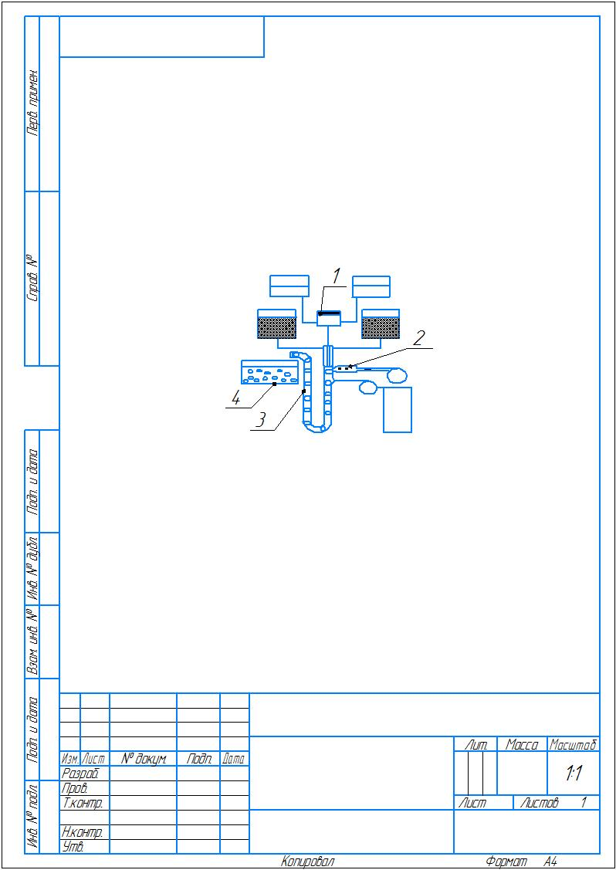

1 - мөлшерлеу құрылғысы; 2 - форсунка; 3 - материал; 4 - айналым жүйесі

Сурет 1 - Капсулаларды тамшылатып алу схемасы

Жабдықтың дизайнына сәйкес жұмыс принципі келесідей: өлшеу құрылғысының қысымымен 1, желатин массасы форсункаға 2 беріледі, препарат орталық тесік арқылы, ал желатин массасы концентрлі тесік арқылы ағып бастайды. Капсулаланатын материал (сұйық толтырғыш) 3 желатин массасымен қапталған. Алынған тамшылар, жұмыс принципінің сипаттамасына сәйкес, айналым жүйесіндегі 4 вазелин майына түседі. Мұнда капсулалар түзіліп, араласады.
Капсулалар өлшемдерін 300 мг - ға дейін шектейді, ерітінді тығыздығы, тұтқырлығы майға жақын болады. Тамшылау әдісінде майда еритін дәрумендер, нитроглицерин, валидол жәнет.б. ерітінділері капсулалауға ыңғайлы, көптеген артықшылықтары бар болсада, бұл әдіс тиімді бола алмайды.
Престеу әдісі. Престеу арқылы алынған капсулалар көлденең тігіске ие. "KS-4 " (Германия), "Scherer" (АҚШ), "Accogel Lederle" (Англия) престеу әдісімен жұмсақ капсулалар шығаратын желілер бар. Бастапқы құрылмасы капсулаға сәйкес келетін матрицалардан тұрады. Қыздырылған матрицаға дайын желатин таспасы қойылады, таспа сәл жанасып, дәрілік зат кіретін матрица ойығын сызады. Екінші желатинді таспа үстіне қойылады, жоғарғы матрицамен жабылады. Екі матрица да біріктіріледі, пресс астына периметрі бойынша тігісі бар капсулалар қойылады. Мұндай машиналар кемшілігі өнімділік төмен болады. Р. Шерер көлденең престі матрицамен жабдықталған екі қарама - қарсы айналмалы барабанды ауыстыруды ұсынды. Екі үздіксіз желатин таспасы қарама - қарсы жақтағы айналмалы барабандарға салқындатылған біліктер жүйесі арқылы беріледі. Алынған капсулалар пішінін жартысын анықтайтын барабандар бетінде матрицалары болады. Желатин таспалары матрица пішінін дәл қайталап, матрицаға қарама - қарсы формалары біріккендіктен, сына тәрізді құрылғыда тесіктер арқылы капсулаларды мөлшерлеу жүргізеді. Бұл типтегі машина жоғары мөлшерлеу дәлдігімен (±1%) , өнімділігі көп болады. Дайындалған жабдық айналмалы – матрицалы әдіс деп аталды. "Leiner" (England) фирмасының қарастырылып отырған жабдығының жұмыс сызбасы 2 - суретте сәйкес көрсетілген [4, б. 30].
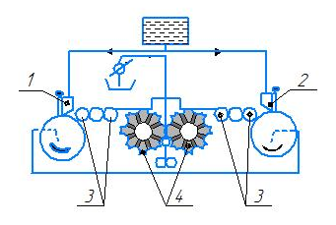
1- сыйымдылық - термостат; 2 - сыйымдылық - термостат; 3 - салқындатқыш орамдар; 4 - матрицалар

Сурет 2 - "Leiner" маркалы автоматта айналмалы - матрицалық әдіспен капсулаларды алуға арналған жабдықтың жұмыс схемасы

Шетелдік фирмаларда Leiner (England), Capsule Technology International (Canada), Scherer (USA), Pharmagel (Italy) және т.б айналмалы - матрицалы әдіспен капсула жасауға арналған автоматтар жасалды.
Бұл жабдықта алынған капсулалардың пішіні әртүрлі. Сондай-ақ, қарастырылып отырған жабдық паста мен сұйық заттарды көп мөлшерде капсулалауға мүмкіндік береді. Өнімділік сағатына 18000-нан 92000 капсулаға дейін өзгереді.
Бұл жабдықтың екі бөлігі бар (оң және сол). Желатиннің массасы 1, 2 екі контейнерге беріледі, ол жерден салқындатуға түседі, салқындатқыш орамдар 3 және желатин таспасын құрайды. Матрицадағы 4 пресс астындағы таспадан желатинді капсулалардың жартысы түзіледі, олар сол жерде дәрілік заттармен мөлшерленеді және матрицаларға қысым арқылы желімделеді [17, б. 15].
Бұл жабдықта капсулаларды өндіру процесі толтыру, содан кейін капсуланың екі бөлігін желімдеу арқылы жүреді, бұл жіксіз капсулаларды алуға мүмкіндік бермейді. Алайда, артықшылығы - осы жабдықтың басқа аналогтарымен салыстырғанда дәрі-дәрмектерді дозалаудың көп мөлшері. Капсулалау технологиясында айналмалы матрицалы әдіс капсулалар алу үшін тиімді болды.
Түйіршіктеу әдісі қатты дәрілік заттарды капсулалау үшін қолданылады, олар біркелкі кристалды масса түрінде пленка түзетін ерітінді, түйіршіктеу қазандығында шашыратылады 3 - суретте көрсетілгендей. Қыздырылған ауа ағынында алынған пленкалар қазандықта кебеді. Микротүйіршіктеу деп қатты ядросы бар капсулаларды атайды.
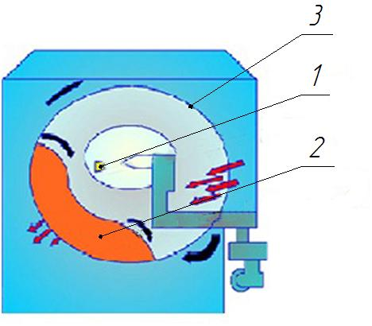
1 – ерітінді материалы; 2 - түйіршіктеу материалы; 3 - барабан

Сурет 3 - Түйіршіктеу әдісі

Бұл әдіс фармацевтика және тамақ өнеркәсібінде қолданылады, шағын, бөлшектерді немесе қапталған таблеткалар өндіру технологиясы [4, б. 16; 17, б. 24].
Айналмалы барабанда қабықты құрайтын 1 материал ерітінді 3 араластырылып, 2 түйіршіктеу қоспасының үстіне баяу шашыратады. Әрі қарай, пленка түзетін еріткіш буланып, зат қабықпен жабылады, әртүрлі қасиеттері бар бірнеше қабықшалар пайда болуын қамтамасыз етеді [4, б. 16; 5, б. 134; 22].
Капсулаланған бөлшектер диаметрі бойынша үлкен, ұсақ капсулалар алуға мүмкіндік бермейді.
Бүрку әдісі майлы заттар ерітіндісінде жұқа суспензия күйінде балауыз, цетил спирті, глицерин моно - немесе дистеараты және т.б бүріккіш кептіргіште суспензияны бүрку, кептіру үшін қолданылады [4, б. 19]. Капсулалар мөлшері 30 - 50 мкм болады. 4 - суретке сәйкес бүрку пистолет атомизациялы дискілер ретінде жұмыс істейді.
Бүріккіш кептіруге немесе мұздатуға арналған айналмалы диск әдісі. Қоректендіру құбырына 1 эмульсия алынады, онда капсулаланған материал дисперсті фазада болады, эмульсия айналмалы дискіге 4, форсунка 2 және шашатын шам 3 арқылы бөлшектерді шашыратады. Эмульсия тамшылары фазадан шыққанда айналу кезінде сфералық пішінге ие болады, кептірілген кезде бекітіледі [4, б. 19; 17, б. 25; 23, 24].

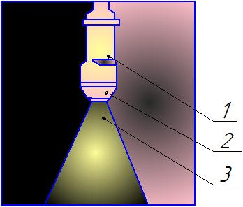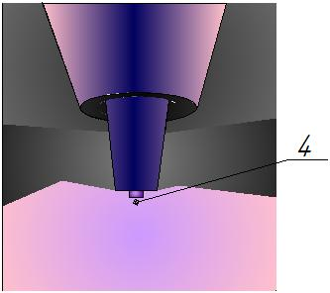

1- құбыры; 2 - форсунка; 3 - алау; 4 - диск

Сурет 4 - Бүрку

Технологияның артықшылығы - суспензия жағдайында форсункадан айырмашылығы диск бітелмейді.
Реактивті ағынды "кесу" кезінде атомизациялы дискілер көмегімен бөлшектердің қажетті мөлшерін алу мүмкіндігі бар, тез айналу кезінде материал қатты шашырайды, капсулаланған заттың шығыны артады [4, б. 19].
Бүріккіш кептіру өнімді 85% дейін капсулалау әдісі 5 - суретте көрсетілген. Тесік 2 арқылы берілетін ыстық ауа ағынында 1 эмульсия шашырайды. Капсулаланған материал 3 шар тәрізді бөлшектері болады, буланған кезде қабық материалы қатаяды 4 капсула алынады. Капсулалар ұсақ болуы керек, тиімділігін қамтамасыз етуде май фазасы бөлшектері маңызды рөл атқарады [4, б. 18; 5, б. 135; 25, 26].
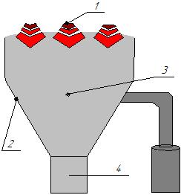

1 - ауа; 2 - тесік; 3 - бүрку; 4 - капсула

Сурет 5 - Бүріккіш кептіру

Ламинарлы ауа ағыны кептіру кезінде үлкен камера болған кезде бөлшектер контур бойымен біркелкі және бір өлшемді болады, турбулентті ағында циклонды кептіргіштегі бөлшектер бір - біріне жабыса бастайды, материал капсулаланбайды [4, б. 18; 27, 28].
Бөлшектер бүріккіш кептіргіште дұрыс пішінге ие болады, циклонды кептіргіштерде біріне – бірі жабысып қалады.
Бүріккіш мұздату - бүріккіш кептіруге кері технология, 6 - суретте көрсетілгендей. Бұл әдісте матрица 1 майдан 2 немесе балауыздан түзіліп, оған су фазасы қосылыс ретінде қызмет көрсетеді. Бүріккіш кептіру әдісінде болғандай, бөлшектер кептірілмей қатып қалады. Капсулаланған затты 3 қабық көмегімен ылғалдан қорғау белгілі бір температурада босату қажет болғанда қолданылады. Эмульсия салқын ауа ағыны кезінде шашырайды, балауыз қатаяды, капсулаланған зат тамшыларының қосылуы пайда болады [4, б. 19].

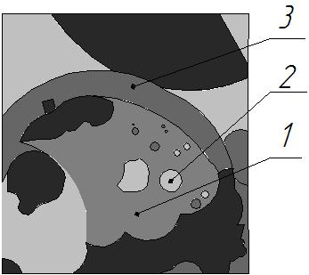
1- матрица; 2 - май; 3 - қабық

Сурет 6 - Бүріккіш мұздату әдісі арқылы алынған капсула

Артықшылығына - пішіні мен диаметрі бойынша капсулалар біркелкі емес, мұздату арқылы капсулаланған материалдың барлық пайдалы заттары сақталады [29, 30].
Сұйытылған қабаттағы "бүрку" қатты дәрілік заттардың капсуласы кезінде өте қарапайым. Қатты ядролар ауа ағынымен "сұйылтылады " және оларға бүріккіш форсунканы пайдаланып пленка түзетін заттың ерітіндісін (немесе балқымасын) "шашыратады". Сұйық қабықтардың қатаюы еріткіштің булануы немесе салқындауы нәтижесінде пайда болады.
Ерітіндіні немесе балқыманы бүрку арқылы капсулаланған өнімнің сұйық қабатына жағу процесті реттеуге мүмкіндік береді. Бөлшектер 1, ауа ағынында тоқтатылған күйде қабықпен жабылған.
Бөлшектердің периметрден орталыққа тұрақты қозғалысы 7 - суретке сәйкес жүреді.
Капсулаланған өнімнің субстраты ретінде әрекет ететін 2 - пластинадағы перфорация ауа ағынының жылдамдығы орталықтан шетіне қарай төмендейтіндей етіп қолданылады. Ауа ағынымен субстраттың ортасында орналасқан бөлшектер көтеріле бастайды, пленка түзетін бүріккіш аймаққа түседі. Бүрку аймағында ауа ағынының жылдамдығы төмендейді, өйткені бұл аймақ жоғарыға қарай кеңейіп, бөлшектер қайтадан периметрге түседі [4, б.17; 5, б. 135].

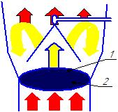

1 - капсулаланатын өнімнің бөлшектері; 2 - капсулаланатын өнімнің субстраты ретінде әрекет ететін пластина

Сурет 7 - Бөлшектердің периметрден ортасына қарай жылжуы

Бұл әдістің кемшіліктері - капсулалар әртүрлі пішіндер мен диаметрлерде пайда болуы мүмкін, сонымен қатар біркелкі бөлінбейді. Сондай-ақ, цилиндрдің ішінде орналасқан бүріккіш саптама сұйықтықтың белгілі бір мөлшерін ғана шашыратады.
Бірақ бұл әдіс арқылы саптаманың өлшеміне байланысты қажетті мөлшердегі капсулаларды алуға болады.
Коацервация – капсулаланған зат судағы май түріндегі эмульсия фазасына орналастырылған капсулалау технологиясы, 8 - суретке сәйкес полимер жұқа ерімейтін жабынмен қапталған. Коацерваттар май фазасы 3 құрамында бар, олар 4 полимер ерітіндісіне қосылады. Электрлік күштер әсерінен коацерваттарға сірке қышқылы 1 қосылған кезде, май фазасын жабады, біртекті, жартылай сұйық қабық түзіледі, құрылымы салқындатылады. Ал баяу 2 араластыру кезде тамшы қабығының қатаюына әкеледі. Кептіру процесінің алдында дымқыл капсулалар бір - біріне жабысып қалмау үшін (мысалы, кремний диоксиді) енгізіледі [4, б. 21 - 22].

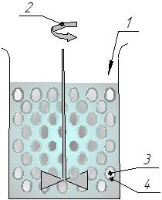

1 - сірке қышқылы; 2 - араластыру; 3 - май тамшысы; 4 - полимер

Сурет 8 – Коацервация

Бұл технология бүріккіш кептіру технологиясында қолданылады, үлкен капсулалар өлшемі 100 мкм - ден асатын капсулаларды сүзіп алып, қайнаған ауа қабаты ағынында кептіріледі. Алынған капсулалар дәрілік препараттарды капсулалау үшін қолданылады. Жабысуға қарсы қоспалары болмаса, капсулалар өздігінен бөлінбей қояды [4, б. 21 – 22; 31, 32].
Микросфералар - шағын сфералары диаметрі 0,2 - 5,0 мм болатын, белсенді заты 1 бар, биополимер 2 гельнен тұрады 9 - суретте көрсетілгендей [4, б. 22]. Бұл әдіс микросфера пайда болғанға дейін белсенді зат енгізіледі, микросфераларға енгізілетін қолдануға болатын технологиялары бар.

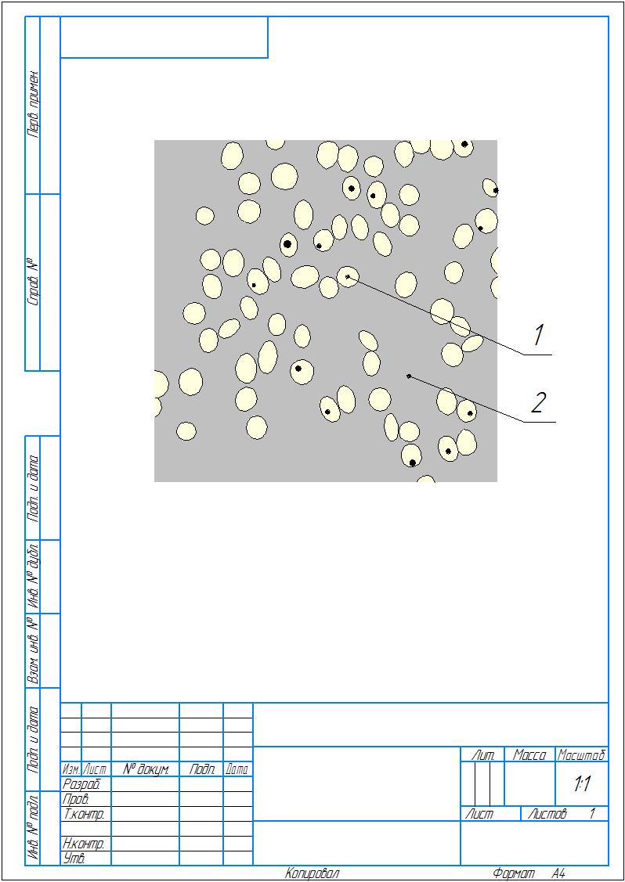

1 - белсенді зат; 2 – биополимер гелі

Сурет 9 – Альгинаттан алынған гель бөлшектері

Мәліметтерге байланысты микросфераларды дайындау үшін келесі технологиялар пайдаланылады: тамшылау және эмульсиялау.
Құрамында белсенді зат бар альгинат ерітіндісі кальций хлориді ерітіндісіне тамшылатып енгізіледі. Эмульсия әдісі: альгинат ерітінді эмульсиясына калий хлориді ерітіндісі енгізіледі, көлемді микросфераларды алуға мүмкіндік береді. Альгинатты микросфералар қабығы калий хлориді ерітіндісінде ұзақ уақыт болған кезде қатая бастайды [4, б. 23; 17, б. 26 - 29; 33, 34].
Кальций альгинатты гельді алу технологиясы өте ыңғайлы, капсула қабығы қалыңдығын реттеуге болады. Тамшылау әдісімен капсулаларды алу дұрыс пішінді, өлшемдеріне қол жеткізуге болады, ал эмульсия әдісі кіші өлшемдерімен алуға болады.

1.4 Капсулаларды өңдіруге арналған қондырғылар
Дискілі шашырату әдісімен капсулалауға арналған қондырғы. Арнайы реактордағы форсункадан ағатын ламинарлық ағын арқылы өтетін өнім дозасын кесу арқылы жүргізіледі.
Капсулалау қондырғысы 10 - суретте көрсетілгендей [15, б. 43; 17, б. 35; 35].
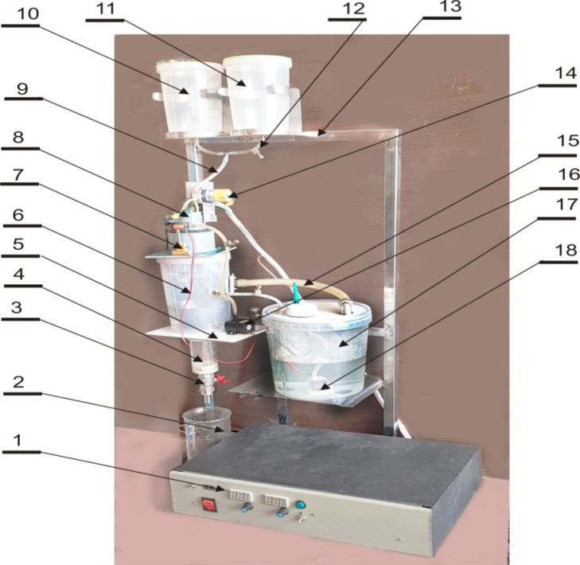

Сурет 10 - Дискілі шашырату әдісімен капсулалауға арналған қондырғы

1- басқару блогы; 2 - контейнер; 3 - клапан; 4 - жинағыш; 5 - монтаждық платформа; 6 - реактор; 7 - жуу ерітіндісіні; 8 - корпус; 9 - шланг; 10 - контейнер; 11 - контейнер; 12 - қысқыш; 13 - жақтау; 14 - сорғы; 15 - шланг; 16 - сорғы; 17- сыйымдылық; 18 - суасты сорғысы

Капсулалау қондырғысы жақтауға бекітілген. Жұмыс қоспасына және жуу ерітіндісіне арналған екі контейнер бар. Перистальтикалық сорғымен шлангі арқылы қоспа, жуу ерітіндісіне беріледі, дискі арқылы бөлшектерге бөлінеді. Бөлшектер кальций хлориді ерітіндісіне түседі, алынған бөлшектер беттері жабылып, қабық түзеді. Коллекторға капсулалар жиналады, түсіру клапаны арқылы контейнерге жібереді. Сорғымен ерітінді бөлшектері кальций хлориді ерітіндісіне (CaCl₂) спираль түрінде реактордың төменгі бөлігіне түседі, салқындатылады, сүзіп алынады [15, б. 43; 20, б. 50 ].
Жіксіз желатинді капсулаларды өндіруге арналған жабдық. Ресейлік ғалымдар мен капсулалау саласындағы сарапшылар әзірлеген капсула алу жабдығы желатиннің физикалық қасиеттеріне негізделген. Бір сағатта 11000 капсула шығарады. Әзірлеушілер капсулалардың пайда болуы ауа қысымымен, толтырғыш 1 пен желатин массасы 2 берілетін капсуляторда 3 жүретінін атап өтті. Жұмсақ жіксіз желатинді капсулаларды өндіруге арналған капсулятордың схемасы 11 - суретте көрсетілген [4, б. 31; 17, б. 38; 36].

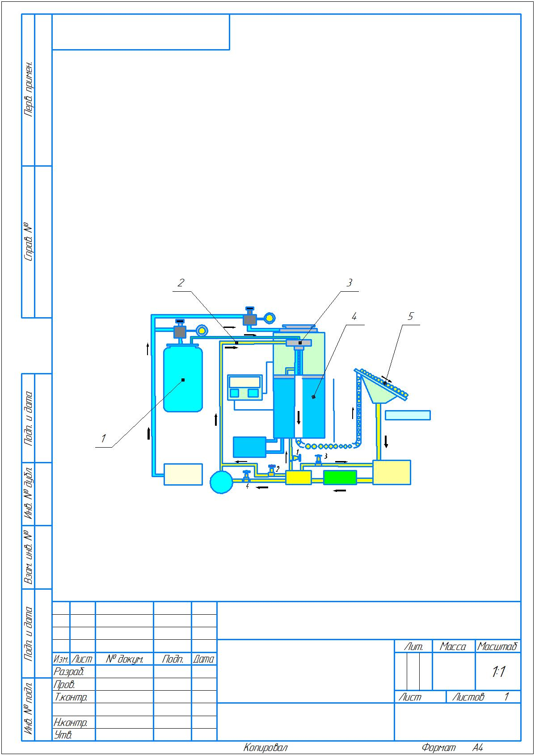

1- капсула толтырғыш ыдысы; 2 - желатин массасы; 3 - капсулятор; 4 - салқындатылған май; 5 - капсула қозғалысының науасы

Сурет 11 - Жұмсақ жіксіз желатинді капсулаларды өндіруге арналған схемалық капсулятор

Пульсирленген май желатин массасының ағынын бөліктерге бөледі, содан кейін олар (бөліктер) сфералық пішінге айналады және салқындатылған майға 4 қатая бастайды. Содан кейін капсулалар науа 5 бойымен қозғалады. Капсулалар саны капсулятордағы майдың пульсация жиілігіне тең [36].
Бұл жабдық тамшылау әдісінің арқасында бірдей мөлшердегі және пішіндегі жіксіз капсулаларды алуға мүмкіндік береді. Кемшіліктердің ішінде бұл жабдықтың дизайны күрделі, металды қажет ететіндігін және күрделі инвестицияларды қажет ететіндігін атап өтуге болады.
Жіксіз капсулаларды өндіруге арналған құрылғы. П.П. Пивоваров пен Е. П. Пивоваров сұйық және тұтқыр заттар, суспензия, коллоидты ерітінділер жіксіз капсулаларды алуға арналған құрылғыны ұсынды. Жіксіз капсулалар еритін заттар, эмульсиялар, кері эмульсиялар, дисперсия немесе гель түзгіште капсулаланатын суспензиялар коллоидты күйіндегі заттармен алуға болады. Жіксіз капсулаларды алуға арналған жабдық сызбасы 12 - суретке сәйкес көрсетілген [4, б. 26; 37, 38].

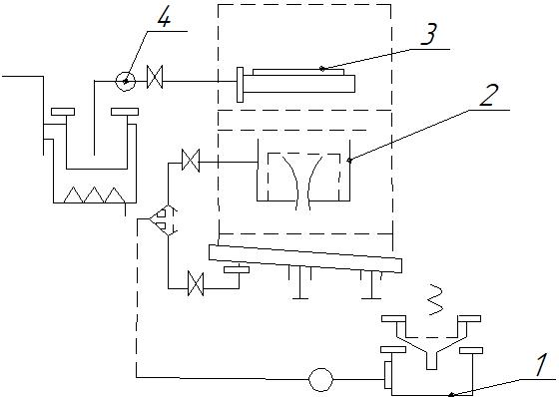

1 - сақтау сыйымдылығы; 2 - қабылдау сыйымдылығы; 3 - капсулятор; 4 - сорғы

Сурет 12 – Капсулаланған өнімдерді өндіруге арналған құрылғы

Бұл қондырғыдағы жұмыс процесіне сақтау сыйымдылығынан 1 қабылдау сыйымдылығына 2 ауысады, жүйе ламинарлы ағынға өтеді, капсулаларға арналған қабық алынады [4, б. 26; 39].
Капсула толтырғыш зат қажетті температураға дейін қыздырылып контейнерге салынады, берілген массаларымен өлшемдері бар тамшылар, капсула пайда болуы үшін иіргіштері бар 3 капсулятор басына ауыстырылады. Сорғы пульсация жиілігін реттеу арқылы тамшы диаметрін 4 өзгертуге болады. Алынған тамшылар ерітінді қабылдау контейнеріне 2 түседі. Тамшылар сұйықтық ламинарлы ағын арқылы түседі, ионотропты химиялық күштер әсерінен олар бірден капсулаларға бекітіледі, беттік керілу күштерінің әсерінен сфералар түзіледі [4, б. 26; 39].
Артықшылықтарына капсулалар мөлшері, олардың қабығы қалыңдығын бақылауға, реттеуге мүмкіндік бар жатады -. Орнатуға, тазалауға, пайдалануға қолайлы, материалдар қол жетімділігіне байланысты шығындарды қажет етпейді.
Капсулаланған өнімдерді алуға арналған құрылғы. П.А. Соловьев, В.Г. Макаров, Ю.С. Фомичев толтырғыш капсулаларды алуға арналған қондырғыны жасады. Ұсынылған қондырғы капсула түріндегі дәрілік формаларды шығару үшін медицина, өнеркәсіпте, тамақ т.б пайдаланылады [17, б. 39, 40].
Капсулаланған өнімдерді алуға арналған құрылғы 13 - суретте көрсетілгендей. Жұмыс істеу тәртібі бойынша материал ерітіндісі 1 контейнерге құйылады, онда белгілі бір температураға дейін қыздырылады, материалдың берілген сұйықтығына жеткізіледі. Жүйеге беретін сығылған ауа, газ қысымымен 3 құрылғы жұмыс тәртібіне сәйкес, контейнердегі 2 капсула қабығының материалы ерітіндісі капсулятор басына енеді, цилиндрлік саңылауға түсіп, қуыс сақина ағыны құралады. Капсулятор 2 басына екі бөліктен тұратын ағынның жеке капсулаларға бөлінуін көрсетеді. Капсулалар майдың көмегімен шұңқырға ауысады. Майжинағыштан 5 бөлініп, құрылғы жұмыс тәртібіне қарай жүйеге қайта келеді [4, б. 27; 40].

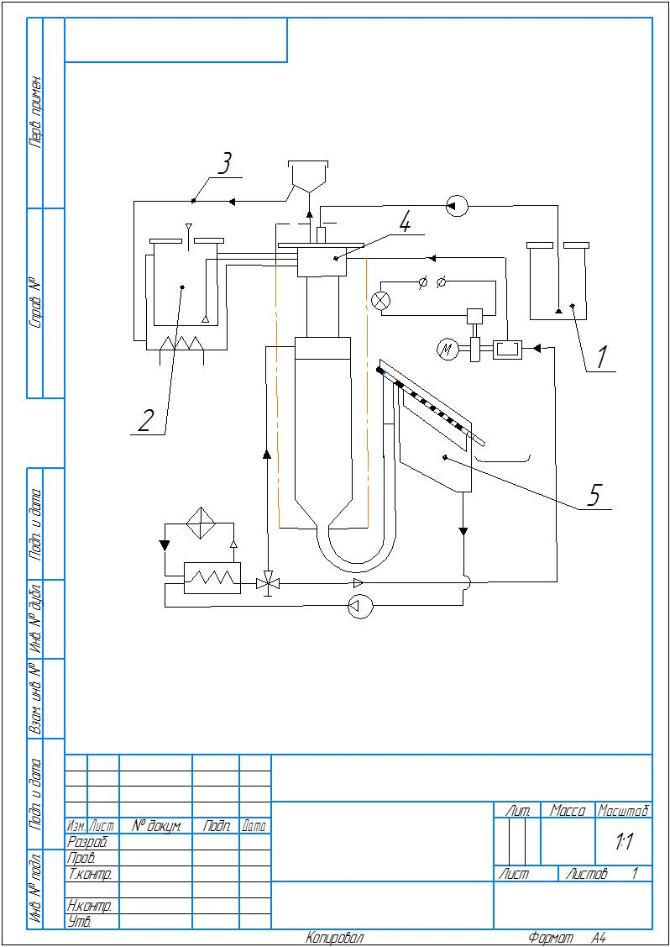

1 - сыйымдылық; 2 - ерітуге арналған сыйымдылық; 3 - ауаны немесе газды беретін жүйе; 4 - капсулятор басы; 5 - майжинағыш

Сурет 13 - Капсулаланған өнімдерді алуға арналған құрылғының сызбасы

Артықшылығына құрылғыны бақылауға, параметрлерді реттеуге болады, құрастыру, бөлшектеу, тазалауға ыңғайлы осылар жатады. Ал кемшілігіне қондырғы құрастыру кезінде күрделі дизайнын жатқызуға болады.
Түйіршіктелген өнімдерді өндіруге арналған автоматты қондырғы
Е.С. Вайнерман балық уылдырығы түріндегі түйіршіктелген тамақ өнімдерін алуға арналған қондырғыны жасады. Бұл қондырғыны түйіршікті дәрілік препараттарды шығаруда қолдануға болады. Физикалық қасиеттері бойынша табиғи түйіршікті уылдырыққа ұқсас серпімді, гель тәрізді қабығы, тұтқыр ядросы бар капсулалар түрінде түйіршікті өнімді алуға болады. Е. С. Вайнерман ұсынған түйіршікті өнімдерді өндіруге арналған қондырғы 14 – суретте көрсетілгендей. Қондырғыда өнімдерді келесідей алады. Сұйықтық қажетті температураға дейін қыздырып, түйіршіктерді алу құрылғысына береді [4, б. 27; 41].
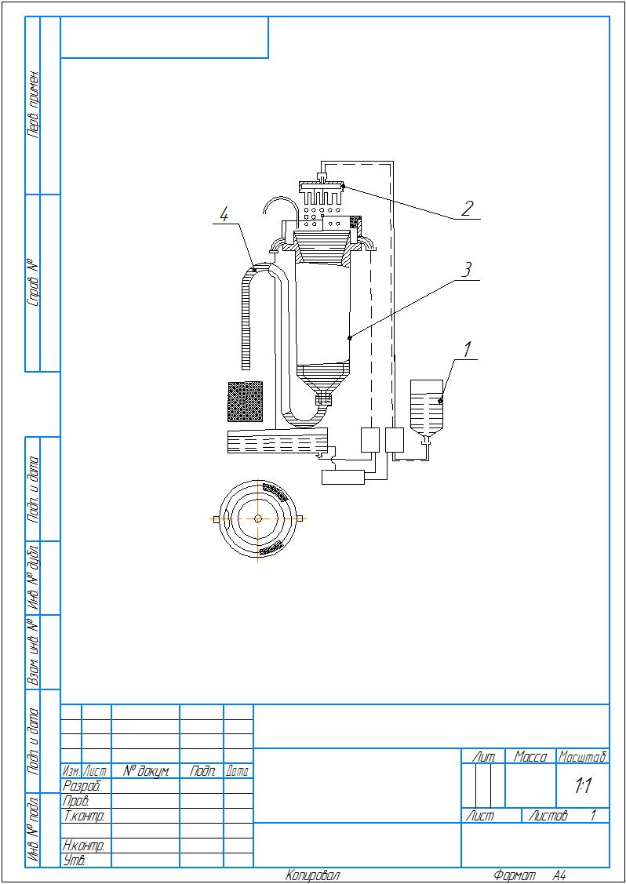
1 - сыйымдылық; 2 - тамшы түзуші; 3 - қалыптастырушы құрылғы; 4 - шығару құбыры.
Байланыс желілері шартты белгілері: а - қалыптастырушы сұйықтық; б - бастапқы компоненттер

Сурет 14 - Түйіршіктелген өнімдерді өндіруге арналған автоматты қондырғы

Бастапқы компоненттер қоспасы 1 түйіршік толтырғыш контейнерге салынып, 2 тамшы түзгішке беріледі. Тамшы түзгіште алынған өнім тамшылары қалыптаушы сұйықтыққа енгізіледі, 3 түйіршікті қалыптастыру құрылғысы арқылы 4 шығару құбырына өтіп, бақыланатын термокоагуляция процесіне өтеді. Алынған түйіршіктер жинақтағышқа ауысады, қалыптаушы сұйықтықтан бөлінеді, жарты мөлшері жиналады [4, б. 27; 42].
Қондырғы артықшылығы пішіндеуші сұйықтықты тазартуға мүмкіндік бар, сұйықтықтың температурасы (+0,5^{о}С) ұстау арқылы дайын капсулалар температурасын бақылауға болады. Кемшілігіне алынған капсулалар өлшемдері үлкен, қондырғыны құрастыру күрделігі жатады.
Балық уылдырығының аналогын алу тәсілі. П.П. Пивоваров пен Е.П. Пивоваров хош иістендіргіштермен және тағамдық бояғыштармен араласқан гель түзгіштің сулы ерітіндісі бар ерітінді суспензия салқындатылған түзуші ортаға орналастырылатын әдісті ұсынды. 26 -65°С температурада суда еритін кальций тұзы 2 0,1 - 10,0% термотропты гель түзілу ерітіндісі 4 гель түзгіштің сулы ерітіндісі ретінде әрекет етеді. Түзуші орта ретінде - натрий альгинатының сулы ерітіндісі 1 [43, 44]. Әдіс кальций альгинаты 3 қабығын жасау арқылы термиялық тұрақты шикізат алуға мүмкіндік береді, сақтау мерзімі ұзақ, 15 - суретте көрсетілген.
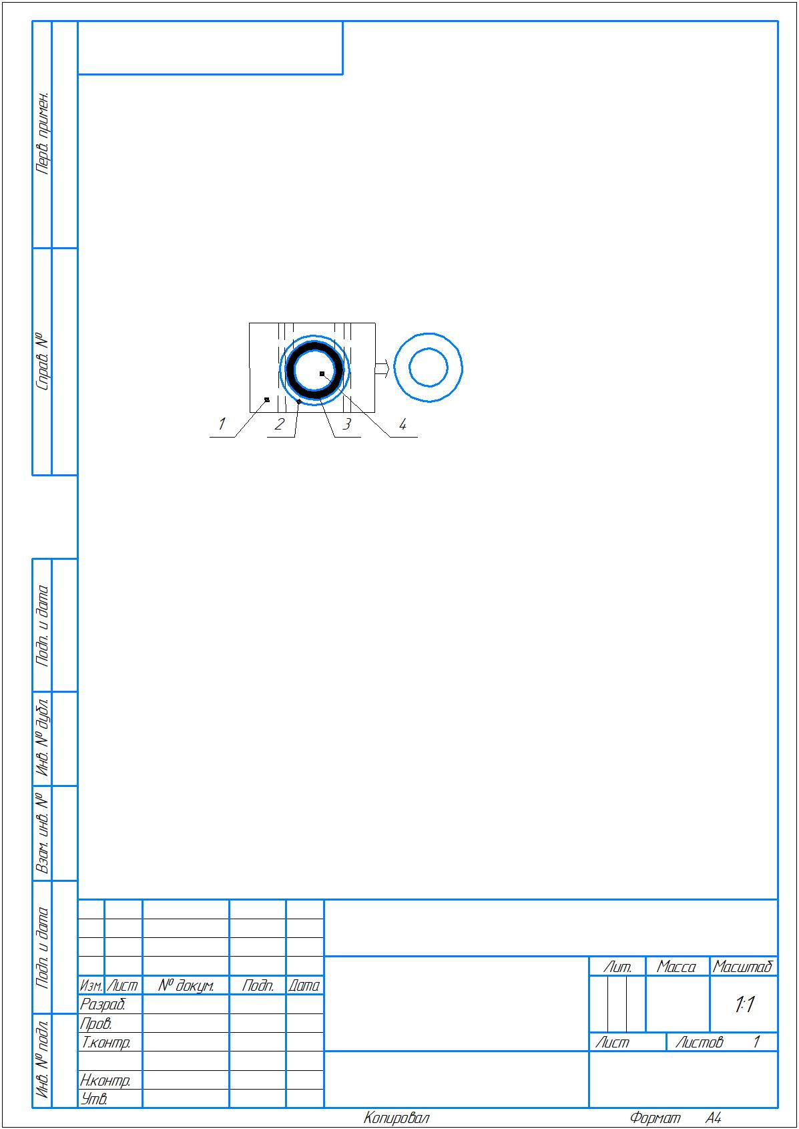
1 - натрий альгинатының сулы ерітіндісі; 2 - натрий альгинаты мен кальций хлориді қосылысы; 3 - кальций альгинатының қабығы; 4 - термотропты гель түзетін ерітінді

Сурет 15 - Балық уылдырығының аналогын алу тәсілі

Кальций альгинатының қабығына капсулалау технологиясы өнімді термиялық өңдеуге, яғни пастерлеуге мүмкіндік береді. Шикізаттың қол жетімділігі мен төмен құны әдісті үнемді және тиімді етеді.

1.5 Сұйықтықтарды шашырату әдістерінің жіктелуі
Ұсынылған классификация дисперсияға тікелей жұмсалған энергияны қамтамасыз ету әдістеріне негізделген [45].
Гидравликалық бүрку. Айдау қысымы сұйық тамшылардың ыдырауына әкелетін негізгі фактор болады. Шашыратқыш құрылғы арқылы өтетiн сұйықтық ағыны, едәуiр жоғары жылдамдыққа ие, тез және тиiмдi ыдырайды.
Гидравликалық тозаңдату - энергияны тұтыну бойынша ең үнемді (1 т сұйықтықты диспергирлеуге 2 - 4 кВт), алайда бұл ретте пайда болатын тозаңдату - өте дөрекі және біртекті емес, ұсақтаудың берілген сапасы кезінде шығынды реттеу, сондай-ақ тұтқырлығы жоғары сұйықтықтар. Сонымен бiрге бұл тәсiл оның салыстырмалы қарапайымдылығының салдарынан неғұрлым кең таралған [45, б.10].
Механикалық бүрку. Бұл тәсіл кезінде сұйықтық тез айналатын жұмыс элементіне үйкелу салдарынан энергия алады. Жұмыс элементімен бірге айналу қозғалысын ала отырып, ол орталықтан тепкіш күштердің әсерінен тозаңдатқыштан (үлдір немесе ағын түрінде) жұлынады және тамшыларға бөлшектенеді.
Бұл тәсілдің артықшылықтарына жоғары тұтқыр және ластанған сұйықтықтарды арамен кесу және дисперсті елеулі өзгертпей тозаңдатқыштың өнімділігін реттеу мүмкіндігін жатқызған жөн. Жолдың айналмалы тозаңдатқыштарының жасау мен пайдалануда, энергия сыйымдылығында (1 т сұйықтықты диспергирлеуге 15 кВт) күрделілігі және бұдан басқа желдету әсеріне ие болуы кемшіліктер болып табылады. Механикалық бүрку негізінен тұтқыр сұйықтықтар мен суспензияларды ұсақтау үшін қолданылады.
Пневматикалық бүрку. Диспергирлеудің осындай тәсілі кезінде энергия сұйықтыққа ең алдымен оның жоғары жылдамдықты газ ағынымен (арамен кесетін агент) динамикалық өзара іс-қимылы нәтижесінде жеткізіледі. Шашыратқыштағы немесе одан тыс ағындардың жоғары салыстырмалы жылдамдығының арқасында сұйықтық алдымен жеке жіптерге бөлінеді, содан кейін тамшыларға бөлінеді. Пневматикалық тәсілдің артықшылықтарына аралау сапасының сұйықтық шығынына, пайдаланудағы сенімділікке, тұтқырлығы жоғары сұйықтықтарды аралау мүмкіндігіне шамалы (гидравликалық тәсіл кезінде ол елеулі болса да) тәуелділігі жатады. Тозаңдатуға арналған энергияның жоғары шығыны (1 т сұйықтыққа 50-60 кВт), арамен кесетін агентте және оны беруге арналған жабдықта қажеттілік кемшіліктер болып табылады.
Акустикалық бүрку көбінесе пневматикалыққа ұқсас. Сұйықтық газ ағынымен өзара әрекеттескенде энергия алады. Алайда, бұл ретте, пневматикалық аралаудан айырмашылығы, газға ультрадыбыстық жиіліктің тербелісі хабарланады, бұл өзге де тең жағдайларда неғұрлым жұқа және біртекті ұсақтауды қамтамасыз етеді. Бұл шашырату тәсілі пневматикалық шашыратуға қарағанда үнемді және перспективалы, алайда акустикалық шашыратқыштардың конструкциясы пневматикалық шашыратқыштарға қарағанда біршама күрделі.
Электростатикалық бүрку. Сұйықтықтың осы тәсілі бойынша оның аяқталуына дейін немесе аяқталу сәтінде электростатикалық заряд хабарланады. Кулон күштерінің әсерінен сұйықтық ағыны (пленка) тамшылардың өзара итерілу күштері беттік керілу күштерімен теңестірілетін мөлшердегі тамшыларға бөлінеді. Сұйықтықты күшті электростатикалық өріс аумағына беретін басқа да нұсқа болуы мүмкін, оның әсерінен сұйықтықтың бетінде қысымның біршама бөлінуі болады. Бұл ағыстың өзгеруіне және оның тамшыларға ыдырауына әкеледі.
Электростатикалық аралаудың кемшіліктері қымбат тұратын жабдыққа қажеттілік, оның жоғары энергия сыйымдылығы, өнімділігі мен қызмет көрсетудің күрделілігі болып табылады.
Бұл әдіс кейбір бүріккіш кептіргіштерде және аралау әдісімен бояу кезінде қолданылады [45, б. 11].
Ультрадыбыстық арамен кесу. Сұйықтық пьезоэлектрлік немесе магнитострикциялық генератордың ультрадыбыстық жиілікпен ауытқитын элементіне беріледі және одан ұсақ тамшылар түрінде үзіледі.
Пьезоэлектрлік және магнитострикциялық тозаңдатқыштардың кемшіліктері өнімділіктің аздығы (0,5 - тен 6 кг/сағатқа дейін) және күрделі қымбат тұратын жабдықтың қажеттілігі болып табылады.
Пульсациялық бүрку. Бұл тәсілдің ерекше ерекшелігі - арамен кесілетін сұйықтықтың ағынына қысымның немесе шығынның (көбінесе - екеуі де) пульсациясын салу.
Бұл ретте туындайтын сұйықтық пленканың (немесе ағынның) қосымша тербелістері жер үсті энергиясы ұлғаяды, ағын тұрақтылығы тез жоғалады жұқа диспергирлеуге ықпалын тигізеді.
Пульсациялық шашырату жоғарыда қарастырылған тәсілдердің кез келгенімен үйлесуі мүмкін. Бұл ретте қандай да бір Тәсілдің артықшылықтарына тағы бір нәрсе қосылады: бөлшектеудің сапасы мен біртектілігін арттыру, ол бірқатар жағдайларда энергия шығынын ұлғайтпай және шашыратқыштар конструкциясының шамалы күрделенуі кезінде болады.
Алдын ала газбен қанықтыра отырып бүрку. Бұл тәсіл бойынша сұйықтықты шашыратқышқа немесе тікелей шашыратқыштың өзінде беру алдында газбен қанықтырады. Көпіршік түріндегі сұйықтықта бөлінген газ оның қысымына дейін қысылады және ішінара ереді. Бұл ретте ағынның беткі энергиясы да артады. Энергияның өсуі, сондай-ақ көпіршіктердің тез кеңеюі және шашыратқыштан сұйықтық біткен кезде газдың десорбциясы оның кәдімгі гидравликалық шашырату жағдайларына қарағанда неғұрлым ұсақ тамшыларға ыдырауына әкеледі.
Электрогидравликалық бүрку. Бұл тәсіл бойынша сұйықтық ағыны тозаңдатқыш қуысындағы жоғары вольтты электр разрядының (сұйықтықтың сынуы) есебінен қосымша энергия хабарланады. Пайда болған плазмалық бауда температураның бірнеше мың градусқа дейін секіруі және қысымның бірнеше мың атмосфераға дейін секіруі байқалады. Тозаңдатудан шыққан бөлшектер импульстер арасындағы кезеңде қуып жетеді, қосымша бөлшектейтін тамшылар жоғары жылдамдықта ағынды шығарады. Бұдан басқа, разрядты сүйемелдейтін әсерлер (толқын соққысы, кавитация) аралығында дерлік созылады, сол кезде тозаңдатудан шығатын сұйықтық ұсақталынады [45, б. 12].
Шашыратудың аралас әдістері. Жоғарыда санамаланған бірнеше арамен кесу тәсілдерінің үйлесімі олардың әрқайсысын жеке қолданумен қамтамасыз ету мүмкін емес аралық сипаттамаларын алуға мүмкіндік береді. Мысалы, пневматикалық және гидравликалық әдістердің үйлесімі (пневматикалық-гидравликалық тозаңдату) пневматикалық тозаңдату кезінде алынғандардан кем түспейтін дисперстік сипаттамалары бар, бірақ энергияның едәуір аз шығыны кезінде тозаңды алуға мүмкіндік береді [45, б. 13].
Аталған кесу тәсілдерінің кез келгені өндірістің нақты жағдайлары және дайын өнімнің сапасы мен дисперсиялығына қойылатын талаптар үшін неғұрлым үнемді болады.
Гидравликалық форсункалар. Жұмыс істеу принципі, негізге алынған келтірілген жіктелуге сәйкес, ағынды, ағынды – соғу, орталықтан тепкіш, орталықтан тепкіш - ағынды және аралас бүріккіштерді ажыратады.
Ағынды бүріккіштер цилиндрлік немесе қандай да бір басқа нысандағы тесігі бар форсунка болып табылады. Қысымның өзгеруінің әсерінен одан шығатын ағын, бұрышы аз үлкен полидисперсті алауды құра отырып, тамшыларға бөлінеді [45, б. 71].
Ағынды - соғатын форсункалардың жұмысы тиісті форсункадан шығатын бірнеше ағынды тамшыларға өзара бөлуге негізделген. Екі цилиндрлік ағынның соқтығысу нүктесінен нәтижелі ағын радиалды таралып, тамшыларға ыдырайтын жазық пленканы құрайды. Үш және одан да көп цилиндрлік ағындардың соқтығысуы кезінде сұйықтықтың бір бөлігінің жоғарғы жартылай жазықтыққа шығуына жол берілмейді, ал жазық ағындардың соқтығысуы қимада тікбұрышқа жақын пішінді алауды алуға мүмкіндік береді.
Соққылы - ағынды форсункаларда шашырату шүмекке қарама-қарсы орналасқан шағылыстырғыш элементке ағынды соғу есебінен жүргізіледі. Шағылыстырғыштың конструкциясына байланысты жалғыз қуыс конус түрінде немесе бір-біріне бірнеше конус салынған түрде алау түзіледі.
Ортадан тепкіш форсункалар тангенциалды кірістері немесе айдалатын сұйықтыққа айналмалы қозғалыс беретін шнегі (немесе ұқсас элементі) болады. Форсунка арнасында сұйық жұқа қабықша түрінде өз қабырғасы бойымен қозғалады, ал ортасы ауа құйынды деп аталатын құйындымен толтырылады. Форсункадан ағып жатқанда пленка ыдырап, қуыс конус түріндегі алауды құрайды.
Ортадан тепкіш - ағынды форсункалар ортадан тепкіш форсункалардан берілген сұйықтық бөлінетін және араластыру камерасында өзара әрекеттесетін екі ағынның болуымен ерекшеленеді. Біріншісі, шеткі, айналу беріледі, ал екіншісі араластырғыш камераға осьтік ағын түрінде беріледі. Айналмалы ағын энергияның бір бөлігін орталық ағынға береді және оны ішінара айналдырады, ал өзі біршама баяулайды. Нәтижесінде, толтырылған конус түріндегі алауды қалыптастыру үшін форсунка арнасының сыртында жойылатын жалғыз нәтиже ағыны қалыптасады.
Біріктірілген форсункалар жалпы корпуспен біріктірілген, қарастырылатын кластардың екі немесе одан да көп форсункалардан тұрады. Таңдалған комбинация бүрку талаптары мен жұмыс жағдайларына байланысты [45, б. 72].
Ортадан тепкіш форсунканың жұмыс істеу принципі оған берілген сұйықтықтың айналуына негізделген. Форсункадағы сұйықтық ағыны сұйық бөлшектердің форсункаға қатысты импульс моментінің әрекетінен туындайды, ол сұйықтықтың айналуы кезінде пайда болады. Сұйықтық форсунка каналының қабырғасы бойымен айналмалы пленка түрінде қозғалады, ал ағынның өзегі ауа құйындымен толтырылады. Форсункадан ағып шыққанда сұйық қабық ыдырап, бөлшектері түзу траекториялар бойымен шашырайтын қуыс конус түріндегі алауды құрайды [45, б. 81].
Ортадан тепкіш форсункалар ағынының коэффициенті мен түбірлік бұрышы, форсунка айналмалы камераны және кіріс арналарының өлшемдері арасындағы қатынасқа байланысты кең ауқымда реттелуі мүмкін.
Ортадан тепкіш форсункаларды екі негізгі сипаттама бойынша – айналмалы сұйықтық ағынын алу әдісі бойынша және конструкциялық ерекшеліктері бойынша жіктеуге болады.
Айналмалы ағынды алу әдісі бойынша ортадан тепкіш форсункалар тангенциалды, бұрандалы (бұрандалы бұрылысы бар) және спиральды (эвольвентті) болып бөлінеді.
Тангенциалды форсункада сұйықтық форсунканың осі форсунканың осіне перпендикуляр, бірақ онымен қиылыспайтын саңылау арқылы форсунканың қуысына кіреді. Осының нәтижесінде сұйықтық форсунканың осіне қатысты бұралады. Бұрандалы форсункада бұрау ішкі бетінде бұрандалы кесу бар цилиндр көмегімен жүзеге асырылады. Бұрандалы кесу бойынша қозғалғанда сұйықтық форсунканың осіне қатысты бұралады. Эвольвентті бүріккіште сұйықтықты жеткізуге арналған арна шүмек тесігі бар спиральға өтеді [45, б. 82].
Конструкциялық ерекшеліктері бойынша ортадан тепкіш форсункалар реттелмейтін және реттелетін болуы мүмкін. Жиналмалы және жиналмайтын реттелмейтін форсункалар болады. Бұл форсункалар жұмыста жеткілікті сенімді, дайындауда қиын емес және кең шектерде диспергирлендірілетін сұйықтықтың шығынын реттеу талап етілмейтін аппараттар үшін жарамды.
Алайда көптеген технологиялық процестерде сұйықтық шығынын өзгерту қажет. Сұйықтық шығынын өзгертудің талап етілетін диапазонын қамтамасыз етумен байланысты міндеттерді шешудің ықтимал және іс жүзінде неғұрлым орынды жолдарының бірі реттелетін ортадан тепкіш форсункаларды қолдану болып табылады. Реттелетін форсункалардың мынадай негізгі түрлерін ажыратады: екі сатылы, сұйықтықты қайта жіберумен, құрамдастырылған, алтын жалатылған және топтық форсункалар. Екі сатылы форсункаларда сұйықтықтың шығынын сатылардың біріндегі қысымның өзгеруімен реттейді. Басқа сатыдағы қысым магистральда орнатылған клапанның көмегімен орнатылады. Форсунка сұйықтықтың екі ағынын араластыруды қамтамасыз етеді, осылайша шығынды өзгертудің кең диапазонында жақсы ерітіндіге қол жеткізіледі [45, б. 82].
Араластыру форсунканың ішінде де (бір шығатын шүмегі бар), одан тыс да (екі шүмекті форсункалар) жүзеге асырылуы мүмкін. Бір шүмегі бар форсункалардың екі сатысы бұрау камерасымен және тангенциалды клапандармен классикалық схема бойынша орындалады. Екі шүмекті форсунканың екі дербес контуры болады.
Екі сатылы форсункалардағы сұйықтықтың шығынын қайта қосу жүйесінің құбырындағы кедергінің өзгеруімен де реттеуге болады. Бұл ретте форсункадан шығатын сұйықтықтың жылдамдығы бір сатылы форсункадағы осындай реттеу тәсілімен салыстырғанда едәуір төмендейді, сондықтан шығын өзгерісінің барлық диапазонында бүріккіштің сапасы жақсы болып қалады.
Сұйықтықты қайта жіберу жолымен шығынды реттейтін форсункаларда қайта жіберу желісі ең жоғары жүктеме кезінде жабық болады және барлық сұйықтық бүркуге түседі. Форсункаға жүктеме төмендеген кезде сұйықтықтың сол мөлшері беріледі, бірақ бұрау камерасынан кейін оның бір бөлігі жеткізуші магистральдан шығарылады. Бүркудің жақсы сапасы бұл жағдайда камерада сұйықтықтың жоғары жылдамдығына қатысты бұрап ұстаумен қамтамасыз етіледі [45, б. 82].
Өнімділіктің өзгеру диапазонын кеңейту ағынды және айналмалы желілердегі сұйықтықты бір уақытта реттейтін форсункаларды пайдалану арқылы немесе сұйық шашыратқыштың кең шашырауын қамтамасыз ететін форсункалар блогын (немесе көп форсункаларды) пайдалану арқылы қол жеткізіледі, сондықтан , технологиялық аппараттың көлемін ұтымды толтыру.
Ортадан тепкіш форсункаларды есептеудің теориясы мен әдістері іргелі еңбектерде егжей - тегжейлі қарастырылады [45, б. 83].
Сондықтан максималды ағын принципі мен импульстің сақталу заңын қолдануға негізделген ортадан тепкіш форсункалардағы сұйықтық ағынын сипаттаудың қазіргі кезде белгілі екі тәсілінің бірін таңдауға тоқталған жөн. Максималды шығын қағидаты форсунканың шығу шүмегінде форсунка арқылы сұйықтықтың максималды шығынын қамтамасыз етілетін мөлшердегі құйын пайда болады деген болжамға негізделген. Бұл қағидатты пайдаланған кезде әдетте кіру және бастапқы учаскелердегі ағынның радиалдық жылдамдығы сұйықтық шығынына әсер етпейді деп қабылданады.

1.6 Альгинат, пектин, агар – агар, желатин тамақ өнеркәсібінде капсулалау
Альгинат тамақ өнеркәсібі, құрғақ сусын концентраттарын алу үшін немесе фармацевтика өнеркәсібінде энтеросорбенттердің сұйық түрлерін тез дайындау үшін немесе өндірілетін әртүрлі салаларда және медицинада қолданылады. Альгинаттар - қоңыр балдырлардан алынған табиғи жоғары молекулалы полисахаридтер. Химиялық құрылымы бойынша альгинаттар альгин қышқылының тұзы болып табылады, ол өз кезегінде D маннурон және L гулурон қышқылдарынан тұрады. Бір валентті катиондардан түзілген альгин қышқылының тұздары (мысалы, натрий, калий, аммоний және т. б.) суда ериді. Суда поливалентті катиондар (мысалы, темір, кальций, мыс) түзетін альгин қышқылының тұздары ерімейді. Еритін альгинаттардың тән ерекшелігі - олардың тұтқыр ерітінділер түзу қабілеті, сондықтан олар әртүрлі салаларда тиімді қоюландырғыш ретінде кеңінен қолданылады. Альгинаттар диеталық тағамдардың бөлігі ретінде диеталық талшықтың көзі ретінде де қолданылады. Альгинаттардың поливалентті металл иондарымен берік ерімейтін кешендер түзу қабілеті оларды ауыр металл тұздарымен және радионуклидтермен улануда, тамақ және бактериялық токсикоздарда, гепатиттерде және липидтер алмасуын қалыпқа келтіруде емдік - профилактикалық құралдар ретінде кеңінен қолдануға болатын перспективалы табиғи сорбенттер ретінде қарастыруға мүмкіндік береді. Қазіргі уақытта өнеркәсіп шығаратын альгинаттардың жалпы маңызды кемшілігі - олардың суда ерігіштігі. Бұл, ең алдымен, альгинат ұнтағы бөлшектерінің ерімейтін агломераттар түзу үшін сулы ортада қарқынды өзара жабысуға бейімділігіне байланысты. Осы себепті альгинаттардың сулы ерітінділерін дайындау процесі айтарлықтай уақыт пен күш жұмсауды қажет етеді, бұл альгинаттарға негізделген жылдам тамақ және фармацевтикалық композицияларды жасауды қиындатады [46 ].
Сондай-ақ, альгинаттың сапасын жақсарту және тұщы судың шығынын азайту үшін теңіз суын пайдалануды ұсынатын тамақ және медицина өнеркәсібі үшін кальций альгинатын алу әдісі белгілі. Осы әдіске сәйкес, құрғақ қоңыр балдырлар теңіз суына малынған және жуылған, содан кейін теңіз суында дайындалған формалин мен тұз қышқылының ерітінділерімен дәйекті түрде өңделеді. Балдыр шикізатын қышқылдан жуу теңіз суымен жүзеге асырылады, ал натрий көміртегі диоксиді қосылған су экстракциясы 70 - 90°C температурада жүзеге асырылады, алынған сығынды тазартылады, содан кейін соңғысынан альгин қышқылының тұздары тұндырылады және кептіріледі. Кальций альгинатын тұндыру кезінде тазартылған сығындыға теңіз суында дайындалған кальций хлоридінің 10% ерітіндісі қосылады. Содан кейін кальций альгинаты артық кальций хлоридінен теңіз суымен жуылады, престеледі және мұздатқыш кептіргіште кептіріледі. Сондай - ақ, фармацевтика өнеркәсібінде кальций альгинатын өсімдік шикізатынан емес, тікелей альгинаттардан алу ыңғайлы екенін атап өткен жөн. Бұл, мысалы, сорбциялық қасиеттері, ісіну дәрежесі және адгезиясы бойынша ерекшеленетін кальций альгинаттарының жеткілікті кең ассортиментіне қажеттілік заманауи медицинада сезілетіндігіне байланысты. Өнеркәсіпте шығарылатын альгин қышқылы мен оның суда еритін тұздарының ассортименті құрамы мен физика - химиялық қасиеттері бойынша ерекшеленетін бірнеше жүздеген маркалар мен түрлерден тұрады, бұл олардың негізінде әртүрлі қасиеттері бар және тиісті ассортименттегі кальций альгинаттарының әртүрлі түрлерін алуға мүмкіндік береді [47 ].
Альгин қышқылы және оның тұздары жоғары қышқылға төзімділікпен сипатталатын гельдер түзе отырып, суды 200 - 300 есе сіңіре алады, эмульгаторлар, тұрақтандырғыштар, гельдеу және ылғал сақтайтын компоненттер ретінде қолданылады. Балдырлардың тіндерінде альгин қышқылдары шырышты арналардың жасушааралық кеңістігінде локализацияланған жасуша қабырғаларын құрайтын калий, натрий немесе кальций тұздары түрінде болады. Қоңыр балдырлар альгинат көздері олардан тазартылмаған биогельдер алу үшін қолданылады, бұл балама болып табылады және шикізатты кешенді пайдалануға болады [48 ].
Пектин денені радиоактивті және ауыр металдардың (қорғасын, стронций және т.б.) әсерінен қорғайды, холестеринді кетіруге көмектеседі, ішектегі зиянды микроорганизмдердің дамуын кешіктіреді. Пектин концентраты мен ұнтақ арнайы мақсаттағы тағамдарды байыту үшін қолданылады. Ауыр металдармен байланыста болған адамдар үшін пектиндік диеталар ұсынылады. Диетада пектиннің болуы метаболизм процестерін жақсартады денеде ол ас қорытуды қалыпқа келтіреді, жалпы органдар мен жүйелердің қалыпты жұмысына ықпал етеді. Пектин адам ағзасының бактерицидтік вирусқа қарсы және адсорбциялық белсенділігін ынталандыратын агент ретінде де қолданылады. Адамның күнделікті тамақтануында пектиннің болуы өмірлік маңызды микроэлементтер кешенін тұрақты сақтау үшін, сондай - ақ оларды толық сіңіру үшін қажет. Сондықтан пектинді алу үшін күнделікті тұтынылатын тамақ өнімдерін тікелей байыту өзекті болып табылады [49].
Агар – агар теңіз балдырларының жасуша қабырғаларының құрамдас бөлігі болып табылады, дәлірек айтсақ, қызыл өсетін балдырлар (Родофита). Агар полисахаридтерге жатады. Бұл агароза мен агаропектиннің қоспасы. Агароза агар құрамының шамамен 70% құрайды және оның гельдеу қабілеті оның құрамына байланысты. Агароза - бұл моносахаридтердің ауыспалы бірліктерінен тұратын үлкен сызықтық молекула: D-галактоза және 3,6-ангидро-L-галактоза. Агароза мен агаропектиннің арақатынасы өзгермелі және агар өндіру үшін қолданылатын балдырлардың түрі мен түріне байланысты. Агар-агар өз атауын малай тіліндегі "агар" сөзінен алады (өткен ғасырдың 70-ші жылдарының соңына дейін "агар - агар" емлесі қабылданған). Бұл өнімді ашушылар теңіз балдырларынан желатинді зат дайындауды үйренген. Үнді мұхитының жағалау аймақтарының тұрғындары болды деп саналады желе тағамдарын дайындаудың негізі. Агар - агар Тынық мұхитында, ақ және қара теңізде өсетін қоңыр және қызыл балдырлардан сығынды алу арқылы жасалады. Агар - агар өндірісі бірнеше сатыда жүреді: балдырларды жуу және тазарту, сілтімен және сумен өңдеу, экстракция, сүзу, қатайту, басу, кептіру, ұнтақтау. Агар бастапқыда gelidium leprechaunas - тан алынған және дәл осы балдырлар ең күшті гельдік қасиеттері бар агардың көзі болды. Басқа түрлері нашар қасиеттері бар өнімді берді, сондықтан оларды агароидтар деп атады. Қазіргі уақытта бұл гельдік заттардың барлығы агар деп аталады, бірақ көбінесе "агар" атауына ол алынған балдырлар түрінің атауы қосылады. Әр түрлі типтер әр түрлі субстратты қажет етеді. Мысалы, гелидиум тасты топырақта, ал грацилярия құмда жақсы өседі. Жиналғаннан кейін балдырлар жуылады және тазартылады, содан кейін агарды бұзатын ашытуды болдырмау үшін кептіріледі. Gelidium және Gracilaria балдырларынан агар алу процесі сәл басқаша жүреді, өйткені gracilaria құрамында агардың гель түзу қабілетін төмендететін күкірт қышқылының қалдықтары көп. Гелидий бояғыштарды кетіру үшін натрий карбонатының жұмсақ ерітіндісінде қызады. Грасилария күкіртсіздендіру және кейіннен жуу үшін 0,5 - 7% натрий негізімен өңделеді. Оларға балдырлардың жасуша қабырғаларынан агар алу, қажетсіз ингредиенттерді сүзу немесе тазарту және мұздату гельдері жатады. Гелидий агарын бірнеше рет ерітіп, мұздатады, содан кейін ағартады. Gracilaria агарында мұздату - еріту сатысы жүргізілмейді, ал синерезис кезінде өте концентрацияланған гель түзіледі. Дәстүрлі әдіспен балдырлар жуылады, содан кейін сірке суы қайнатылады. Агар - агардың гельдік қасиеттері желатинге қарағанда әлдеқайда күшті. Тиісінше, агар - агарда бірдей десерттерді дайындау үшін тұтыну үш есе аз болады [50].
Желатин - бұл суда еритін полипептидті зат, коллагеннің ішінара гидролизі нәтижесінде пайда болады, табиғатта омыртқалылардың дәнекер тінінің негізгі құрамдас бөлігін құрайтын ақуыз заты. Коллагенде барлық маңызды аминқышқылдары бар, триптофаннан басқа. Коллагеннің маңызды қызметі -сүйектер, шеміршектер, қабықтар, сіңірлер, қан тамырлары сияқты дәнекер тіндердің тұтастығын сақтау. Желатиннің ең көп таралған коммерциялық көздері - шошқа терісі (46%), бұқа терісі (29,4%), шошқа мен ірі қара сүйектері (23,1%) және балық (1,5%). Желатин өндіру үшін жоғары сапалы сүйекті және құрамында коллаген бар жұмсақ шикізат қолданылады. Сүйектің органикалық бөлігінің негізі белоктық компоненттердің қоспасы болып табылады. Коллагеннің ең көп мөлшері (сүйектің барлық ақуыздарының 93%). Коллагеннің негізгі ақуызынан басқа, сүйектің белок бөлігіне эластин, ретикулин, альбумин, глобулин мукополисахаридтері мен мукоидтар кіреді. Құрамында коллаген бар жұмсақ шикізат желатин өндіру үшін неғұрлым құнды шикізат болып табылады, өйткені оның құрамында коллагеннің көп мөлшері бар. Желатиннің жоғары сорттарын өндіру үшін аса құнды шикізат ірі қара малдың терісі сондай - ақ шошқаның терісі болып табылады [51].

1 - бөлім бойынша қорытынды
1. Түйіршіктеу әдісі қолданыстағы капсулятор құрылғыларына жүргізілген талдау, түйіршіктегіштердің ең көп тараған кемшілігі алынған түйіршіктердің өлшемдерінің біркелкі еместігі екенін көрсетті, сонымен қатар бұл әдістермен тек қатты түйіршіктерді алуға болады, бұл біздің капсула талаптарына сәйкес келмейді.
2. Бүріккіш кептіру капсулаларды жеткілікті мөлшерде алуға мүмкіндік береді, бірақ бүрку процесінде капсулаланған зат ыдыстың қабырғаларына шашырап, жабысып қалады, осылайша капсулаланған заттың шығынын арттырады.
3. Коацервация дәрілік заттарды капсулалау үшін ыңғайлы, бірақ жабысып қалмауға арналған қоспасы болмаса, бөлінбей қояды.
4. Экструзия әдісі негізінен майда еритін хош иісті компоненттер үшін қолданылады, бұл әдісті пробиотиктерді капсулалау үшін қолдану мүмкіндігін шектейді.
5. Капсулаларды өндіруге арналған қазіргі уақытта қолда бар жабдықтарды талдау оларды жұмыс істеу принципі және жұмыс органдарының конструкциясы бойынша салыстыруға мүмкіндік береді. Әрбір жабдыққа жалпы бағалау жүргізілді, бағалау негізінде ең перспективалы конструкциялар анықталды.
6. Кальций - альгинатты гельді қолдану шикізаттың аз шығынымен жоғары сапалы өнімдерді қамтамасыз етеді. Осылайша алынған капсулалар адам ағзасына пробиотиктерді максималды тиімділікпен қабылдауды қамтамасыз етуге мүмкіндік береді.
7. Талдау негізінде капсулаланған өнімдерді алудың ең перспективасы капсуляторлардың басқа түрлерімен салыстырғанда шашырату әдісін қолдану бірқатар артықшылықтарға ие.

2 ЗЕРТТЕУ ЖҰМЫСТАРЫН ҰЙЫМДАСТЫРУ, ӨЛШЕУ АСПАПТАРЫ МЕН ӘДІСТЕРІ
2.1 Капсулалауға арналған әзірленген қондырғы
ҚР Білім және ғылым министрлігінің гранты есебінен, «Сібір ірімшік жасау ғылыми - зерттеу институты» Барнаул қаласы, капсулалауға арналған қондырғы жасалынды 16 – суретте көрсетілгендей [52].

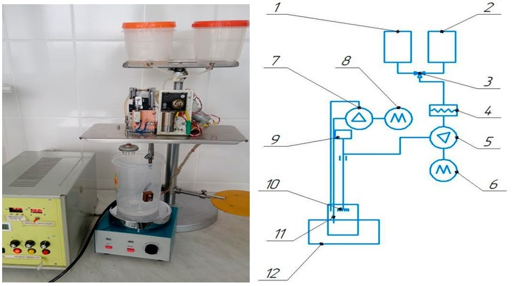
(а) (б)
Капсулалау қондырғысының жалпы көрінісі (а) және технологиялық схемасы (б). 1 - жұмыс істеуге арналған контейнер қоспа; 2-сұйықтықты жууға арналған ыдыс; 3 – клапан - қосқыш; 4 - термостат; 5 - перистальтикалық сорғы; 6 - перистальтикалық сорғының жетек қозғалтқышы; 7 - айналым сорғысы; 8 -айналым сорғысының жетек қозғалтқышы; 9 - араластырғыш; 10 - инжекторлары бар саптама; 11 - ерітінді түзуге арналған ыдыс; 12 - салқындатуға арналған ыдыс (мұз)
Сурет 16 – Капсулалауға арналған қондырғы

Айналым сорғы құбырлары капсулалауға арналған салқындату ерітіндісін бақылауға арналған температура датчигі (CaCl₂) батырылған. Капсулалармен толған кезде жұмыс ыдысы сұйықтық деңгейі көтеріледі, қалған ерітінді мөлшері салқындатқыш ыдысқа құйылады. Инжектор фильера (а) және тамшыларды алу процесі (в) 17 - ші суретте көрсетілген [52, б. 4].

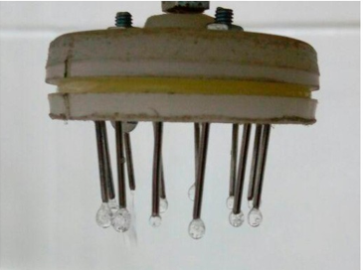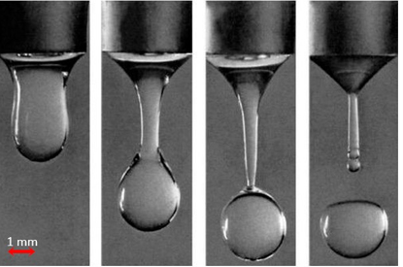
а) в)

Сурет 17 - Инжектор фильера (а) және тамшыларды алу процесі (в)

Құрылғылар панелінде айналым сорғысы 7, орналасу датчигі бар перистальтикалық сорғы 5, бағыттаушы жүйе қондырғы штампы шайқауыш 9 орналастырылған. Ерітінді контейнерге перистальтикалық сорғы арқылы беруге арналған. Фильера 10 термеге бекітілген, кіріктірілген инжекторлары бар фильера сұйық ертіндіні беру үшін құбырларды қосуға арналған.
Жүйеде берілген температураны ұстауға арналған 4 термостат бар. Силикон құбырлармен ерітінділерге арналған цистерналар, термостат, перистальтикалық сорғы, фильера жалғанған. Айналым сорғысы бұл сұйықтықтарды айналдырып отыратын ағын, мұнда капсулалардың жабысып қалмауына жол берілмейді.
Желатин қосылмаған натрий альгинатынан алынған капсулалар және желатин қосылған натрий альгинатынан алынған капсулалар 18 - 19 суреттерде көрсетілген.
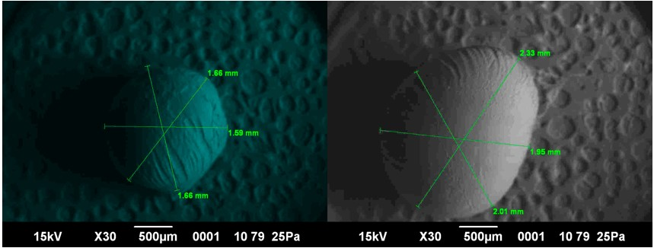

Сурет 18 - Желатин қосылмаған натрий альгинатынан алынған капсула

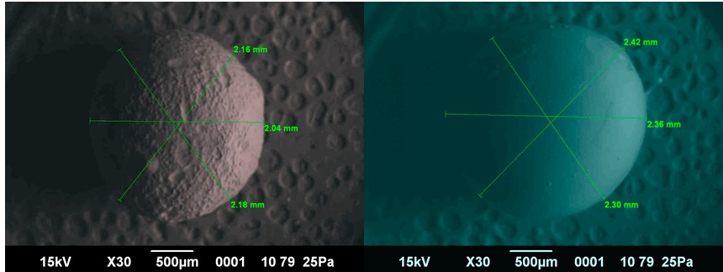

Сурет 19 - Желатин қосылған натрий альгинатынан алынған капсула

20 - суретте желатин және натрий альгинаттан алынған капсулалар көрсетілген.
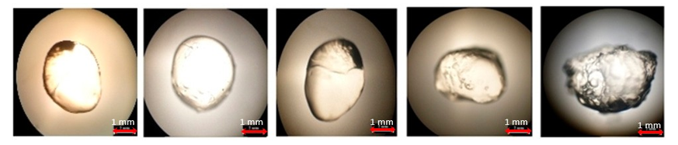
0,5% желатин 1% желатин 2% желатин 3% желатин 4% желатин
1% альгинат 1% альгинат 1% альгинат 1% альгинат 1% альгинат

Сурет 20 - Желатин және натрий альгинаттан капсулаларды микроскоптау нәтижелері

Тәжірибе жүргізу кезінде түтіктерді батыру деңгейін сәйкес орнатамыз. Сұйықтық деңгейі түтіктің толып кететін көлбеуімен жұмыс ыдысында орналасқан [52, б. 10 - 11].
Пропионбактерия штамдарының қышқылға төзімділік қабілеті әдетте пробиотиктерге үміткерлерді алдын ала іріктеу критерийлерінің бірі ретінде пайдаланылады. Пропион қышқылы бактерияларының штамдары 2 сағаттық инкубациядан кейін рН 3 және 3,5 кезінде 5 lg CFU/мл - ден жоғары өміршең жасушаларды сақтай алатыны анықталды. Берілген деректерден 21 - 23 суреттерде рH деңгейі төмендеген сайын және инкубация уақыты ұлғайған сайын барлық үш түрдің өмір сүру деңгейі төмендейтінін байқауға болады. Мысалы, рH = 2 және инкубация уақыты 0 мин болғанда, барлық үш түр үшін өміршең жасушалардың саны 9 lg CFU / мл болды; алайда, 180 мин инкубациядан кейін рH = 2, өміршең жасушалардың саны Propionibacterium acidipropionici үшін 4,1 lg CFU/мл, Propionibacterium freudenreichii үшін 4,5 lg CFU/мл және Propionibacterium thoenii үшін 3,5 lg CFU/мл дейін қысқарды [52, б. 7].

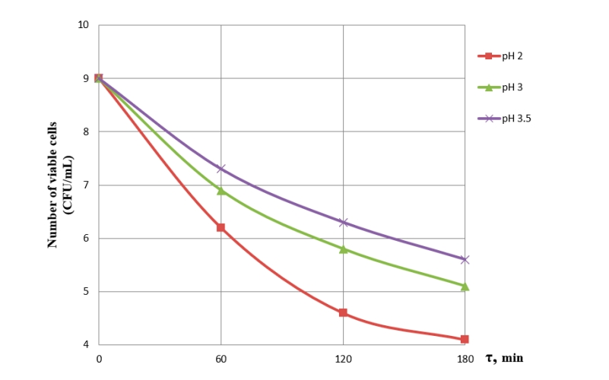

Сурет – 21 Асқазанның симуляцияланған ортасында инкубация уақытына байланысты Propionibacterium асidiрrорiоniсi жасушаларының өміршеңдігі

Сондай - ақ, әр түрдің тіршілік ету деңгейі бірдей рН деңгейінде және инкубация уақытында әр түрлі болатындығын байқауға болады. Мысалы, рН = 3 және инкубация уақыты 60 мин болғанда, өміршең жасушалардың саны Propionibacterium acidipropionici үшін 6,9 lg CFU/мл, Propionibacterium freudenreichii үшін 7 lg CFU/мл және Propionibacterium thoenii үшін 6,5 lg CFU/мл болды. Деректерді сыни талдау бактериялардың барлық үш түрінің рH деңгейінің төмендеуіне (pH = 2) және инкубацияның ұзағырақ уақытына ұшыраған кезде өміршеңдігінің төмендегенін көрсетеді. Бұл бақылау адамның асқазан - ішек жолдарының, әсіресе асқазанның қышқылдығы бактериялардың өмір сүруіне қиындық тудыруы мүмкін деген сәйкес келеді [52, б. 8].
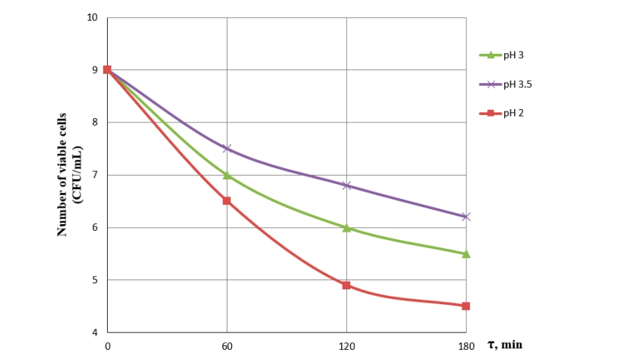
Сурет – 22 Асқазанның симуляцияланған ортасында инкубация уақытына байланысты Propionibacterium freudenreichii жасушаларының өміршеңдігі

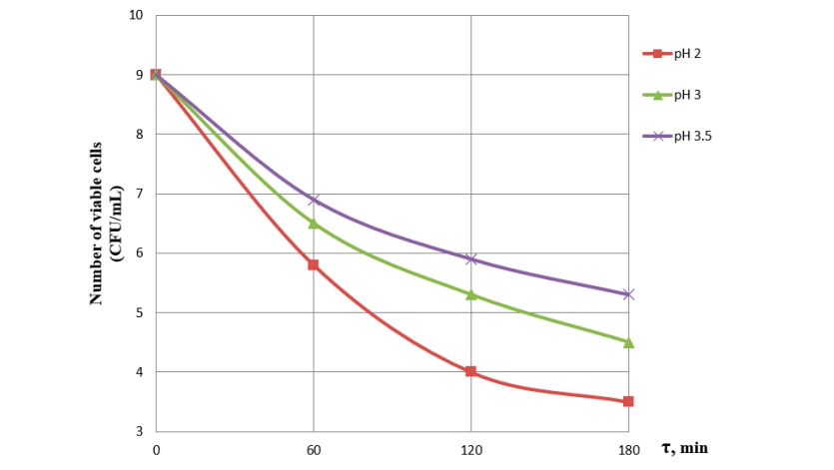
Сурет – 23 Асқазанның симуляцияланған ортасында инкубация уақытына байланысты Propionibacterium thoenii жасушаларының өміршеңдігі

Сонымен қатар, нәтижелер осы жағдайларға түрге тән реакцияларды көрсетеді. Propioni acidipropionicici бактериясы әдетте ең төменгі өміршеңдікті көрсетті, ал Propionibacterium thoenii ең жоғары бастапқы өміршеңдікке ие болды, ал Propionibacterium freudenreichii аралық нәтижелерді көрсетті. pH 2,0 кезінде пропион қышқылы бактерияларының барлық сыналған штамдары инкубация кезінде қарсылықтың үдемелі төмендеуін көрсетті, ол 2 сағаттан кейін шамамен 2,5 - 5 lg бірлікке төмендеді. Пропион қышқылы бактерияларының өмір сүру деңгейін анықтауға арналған тәжірибелік деректердің нәтижелері P. asidenreichii және P. thoenii штаммдарымен салыстырғанда P. freudenreichii штаммының өмір сүру деңгейі 10⁵ CFU/мл екенін көрсетті. Нәтижелері 24 - суретте келтірілген.
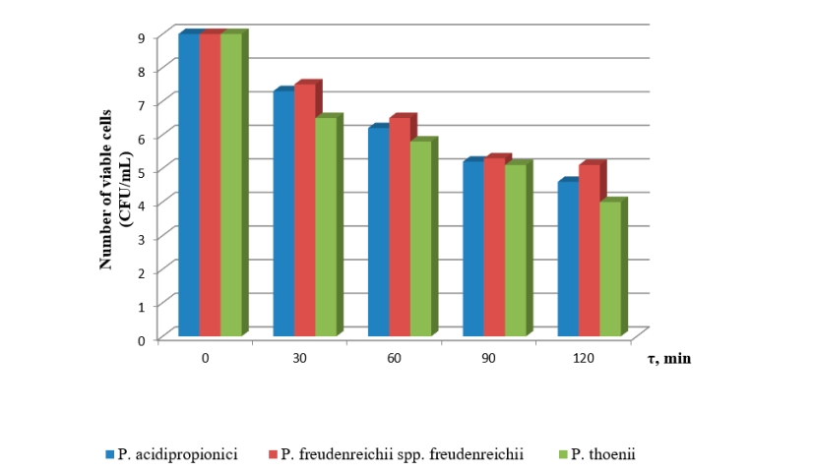

Сурет - 24 Өміршеңдігі P. acidipropionici, P. freudenreichii, және P. thoenii симуляцияланған асқазан ортасындағы инкубациялық уақытқа байланысты жасушалар (рH 2.0)

Бұл зерттеулер капсулалау процесін асқазан - ішек жолындағы P. freudenreichii белсенділігінің өсуін қолдау үшін қолдану керектігін көрсетеді. Капсулалау P. freudenreichii асқазан сөлінің әсерінен қорғауды қамтамасыз етеді және осылайша өміршең пробиотикалық жасушалардың төменгі ішекке жетуіне мүмкіндік береді, сонда олар жақсы емдік әсер бере алады [52, б. 9].
Капсулаланған пробиотиктер асқазан сөлінің (SGJ) рH 2,0 симуляцияланған ортасына орналастырылды және 2 сағат бойы инкубацияланды; содан кейін капсулалар (S IJ) рH 7,2 симуляцияланған аш ішек ортасына ауыстырылды, сонымен қатар 3 сағат бойы инкубацияланды. Бұл графикте асқазан - ішек жолдарын симуляциялайтын модельдік орта нәтижелері 25 - суретте көрсетілген.
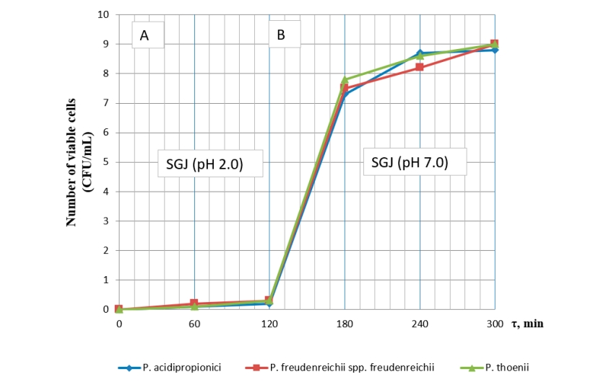

Сурет - 25 P. acidipropionici, P. freudenreichii және P. thoenii жасушаларының өміршеңдігі асқазан - ішек жолдарының симуляцияланған модельдік ортасындағы капсулалардан жасушаның бөліну уақытына байланысты. (А) 0 - 120 мин: капсулаларды ерітіндіде рH 2,0 деңгейінде ұстау уақыты; (Б) 120 - 300 мин: капсулаларды ерітіндіде рH 7,0 деңгейінде ұстау уақыты

Пробиотиктердің барлық үш штаммы асқазанның қышқылдық ортасына (pH 2,0) төзімділікті көрсеткенімен, P. freudenreichii және P. thoenii, P. acidipropionici -ге қарағанда жасушалардың бөліну жылдамдығын жоғары көрсетті. P. freudenreichii, атап айтқанда, ең жоғары шығарылымды көрсетті, бұл оны ішек жолдарына жеткізу үшін ықтимал тиімдірек пробиотикке айналдырды. Пробиотиктердің барлық үш штаммы асқазан - ішек жолдарының симуляцияланған жағдайларынан аман қалу қабілетін көрсетті. Бұл желатинді альгинат капсулаларындағы пробиотиктерді ішекке жеткізуге мүмкіндік беретін қорғаныс тосқауылын қамтамасыз ететінін көрсетеді. Экструзия әдісімен алынған капсулалар өлшемі 2,5$±$3,0 мм болатын сфералардың белгілерінсіз біркелкі бөлінді. Жасушалары P. freudenreichii капсулалардан үздіксіз босатылуы мүмкін, ал SIJ (рH 7,2) мөлшері мен шығарылу жылдамдығы әлдеқайда SGJ (pH 2) -ге қарағанда жоғары және жылдам болды [52, б. 12].

2.2 Жетілдірілген тәжірибелік капсулалау қондырғысының сипаттамасы
Әзірленген қондырғыны жетілдіру мақсатында тамшылату әдісімен капсулалауға арналған қондырғыда 16 - сурет перистальтикалық сорғы, перистальтикалық сорғы жетегінің қозғалтқышы, фильераны ауыстырдық.
Ауыстырылған бөлшектер орнына тісті өздігінен соратын 12В сорғы 5, шашыратуға арналған ортадан тепкіш форсункалар 3 әр түрлі диаметрлі (d= 0,7×10⁻³м, d=10×10⁻³м, d= 1,2×10⁻³м) қолданылды. Бір фазалы қатты күйдегі реле 9 FOTEK SSR - 40dd, тұрақты кернеуді төмендететін тұрақтандырғыш 12 , модуль LM2596S, қуат көзі 15 DC Ip20 24v/10A 120W, айнымалы сым 11 резисторлары 120 Ом, 5к Ом қойылған. Капсулалауға арналған жетілдірілген қондырғы (шашырату әдісімен) 26 - суретте көрсетілгендей [53].
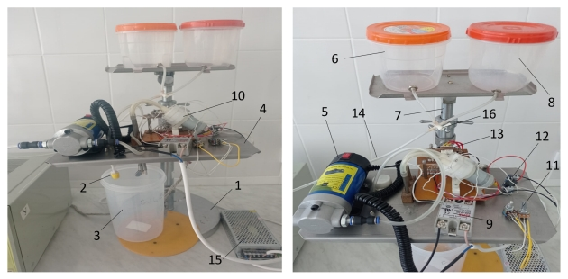

1- штатив; 2 - ортадан тепкіш форсунка; 3 – контейнер (ерітіндіге арналған); 4 – қозғағыш панел; 5 - тісті сорғы; 6 - қоспаға арналған контейнер; 7 – реттегіш гайка; 8 - контейнер (шаюға арналған) ; 9 - бір фазалы қатты күйдегі реле; 10 - айналым сорғысы; 11 - айнымалы сым резисторлары; 12 - тұрақты кернеуді төмендететін тұрақтандырғыш; 13 - термостат, 14 - құбырлар, 15 - қуат көзі.

Сурет 26 - Капсулалауға арналған жетілдірілген қондырғы (шашырату әдісімен)

Жұмыс блогына 1 штатив кіреді, оған екі консоль қозғалып тұрады. Төменгі консольға салқындату ерітіндісі мұзды суға арналған 3 контейнер орналастырылған. Екінші консольде 4 жетек панелі қойылған. Капсулалау ерітіндісі бар контейнерлерге арналған панельде жұмыс қоспасына арналған контейнер 6 және сұйықтықты шаюға арналған контейнер 8 бар [4, б. 38]. 26 – суретте панель реттелетін гайкамен 7 биіктікке реттеліп отырады. Атқарушы құрылғылар панелінде орналасқан: айналым сорғысы 10, тісті сорғы 5.
Тісті сорғы сұйықтықты ерітінді ыдысынан ортадан тепкіш форсункаға жеткізуге арналған. Термостат 13 жүйеде белгіленген температураны ұстап тұрады. Ерітінділерге арналған контейнерлер, термостат, тісті сорғы силикон 14 құбырлармен қосылған. Панельде сонымен қатар тісті сорғыға құбырлар арқылы ортадан тепкіш форсунка жалғанған. Жұмыс ыдысындағы ерітінді ортадан тепкіш форсунка арқылы шашырату әдіспен (CaCl₂) салқындатылған ерітіндісі бар контейнерге құйылады.
Қондырғы келесідей үлгі бойынша жұмыс істейді:
40°С температураға дейін қыздырылған гель түзетін қоспаның сулы ерітіндісі 6, жұмыс қоспасына арналған контейнерге құйылады. Ерітіндіге арналған 3 контейнерге 0 - ден 5 °С - қа дейінгі температураға дейін салқындатылған кальций хлоридінің 2% ерітіндісі болып табылатын форма түзетін сұйықтық құйылады.
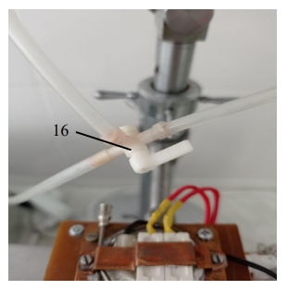
Сурет 27 - Ауыстырып қосқыш клапаны

Бұл жағдайда 16 ауыстырып - қосқыш клапан құбырлар жүйесіне 27 - суретте көрсетілгендей гель түзетін қоспаның сулы ерітіндісі түсетін етіп бұрылады.

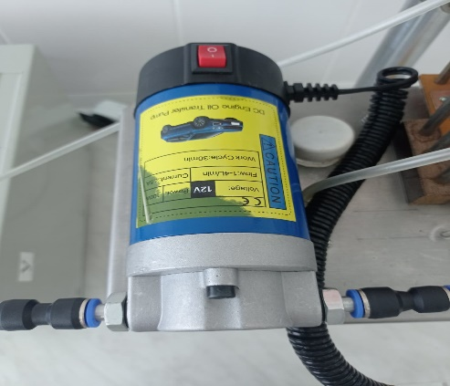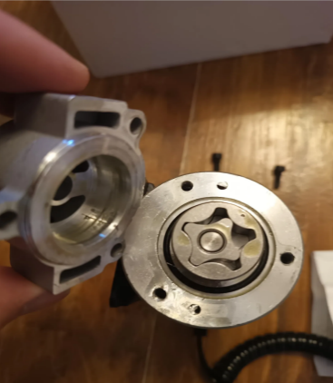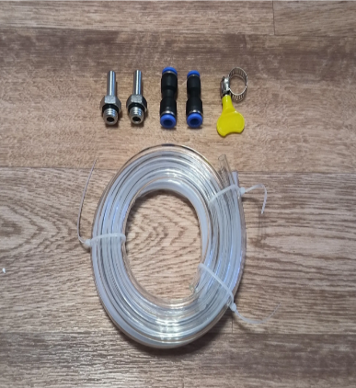

Сурет 28 - Тісті сорғы

Келесіде гель түзетін қоспаның сулы ерітіндісі тісті сорғы арқылы 5 сұйықтықты шашырату орын алатын 2 ортадан тепкіш форсункаға жіберіледі. 28 - суретте көрсетілгендей өздігінен соратын тісті сорғы 12В тот баспайтын болаттан жасалған жиынтықтағы мөлдір шлангтары бар. Өнімділік 1- 4 л/мин. Сорғының жұмыс циклі (үздіксіз жұмыс уақыты) 30 минут. Жүктемесіз ток 2,5А жүктеме кезінде 5А, қуаты 100 Вт.
Жұмыс ыдысындағы ерітінді ортадан тепкіш форсунка тесік арқылы шашырату әдіспен (CaCl₂) салқындатылған ерітіндісі бар контейнерге түседі.
29 - суретте көрсетілгендей 1 үлгі: d= 0,7×10⁻³м, 2 үлгі: d= 1,0×10⁻³м, 3 үлгі: d= 1,2×10⁻³м әр түрлі үлгідегі ортадан тепкіш форсункалар таңдалды [53, б. 2].

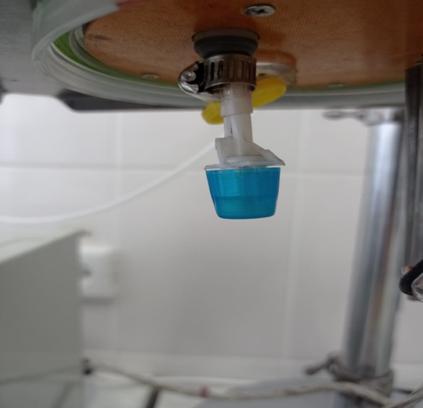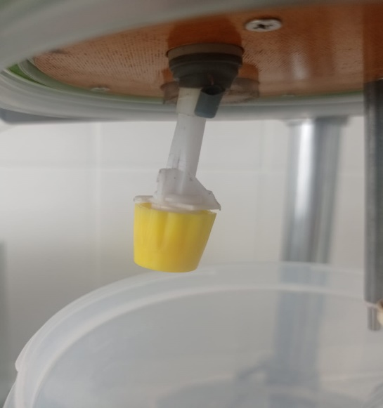

d= 0,7×10⁻³м d= 1,0×10⁻³м

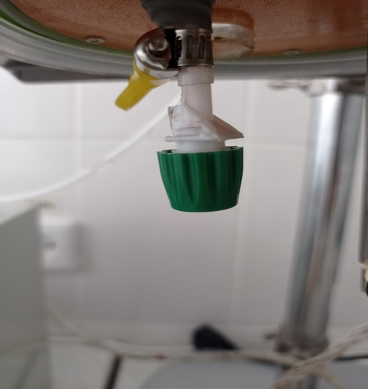

d= 1,2×10⁻³м.

Сурет - 29 Ортадан тепкіш форсункалар түрлері

Гель түзетін қоспаның сулы ерітіндісін өндіргеннен кейін қондырғы өшіріледі және қалыптаушы сұйықтықтан алынған капсулалар сүзіледі және тазартылған суда жуылады.

2.3 Тәжірибе жасау, капсула алу процесіне әсер ететін факторларды зерттеу
Капсулалауға арналған қондырғыға кешенді тәжірибелік зерттеулер жүргізу үшін тәжірибе нәтижелерінің сәйкестігін тексеру мақсатында 30 - суретке сәйкес тәжірибе жүргізу әдістемесі, схемасы тұрғызылды. Капсулаларды алу кезінде болатын процестердің техникалық, технологиялық және құрылымдық - механикалық параметрлерін зерттеу үшін 26 - суретке сәйкес қондырғы көрсетілген. Капсулалау қондырғысының өнімділігін, капсулаға дейінгі және оның кезіндегі шикізаттың температурасын, алынған шикізаттың гранулометриялық құрамын, жабдықтың энергетикалық сипаттамаларын анықтауға мүмкіндік береді.
Эксперименттік зерттеулердегі негізгі айнымалылары - натрий альгинатының әртүрлі пайызы, тісті сорғысының айналу жиілігі, ерітінді температурасы және ортадан тепкіш форсункалардың диаметрі.
Гель түзетін қоспаның натрий альгинаты (0,5%, 0,8%, 1%) концентрациялары таңдалды. Тәжірибе гель түзетін қоспаның 20 - дан 50 ℃ температурасында жүргізілді, тісті сорғының айналу жиілігі 21,4 с⁻¹; 30,2 с⁻¹; 39,3 с⁻¹; 47,6 с⁻¹; Қондырғыға форсункалардың оңтайлы диаметрін таңдау үшін 3 (үш) үлгі ортадан тепкіш форсунка алынды. Форсункадағы тесік диаметрі келесідей: 1 үлгі – 0,7 · 10⁻³ м; 2 үлгі – 1,0· 10⁻³ м; 3 үлгі – 1,2· 10⁻³ м;

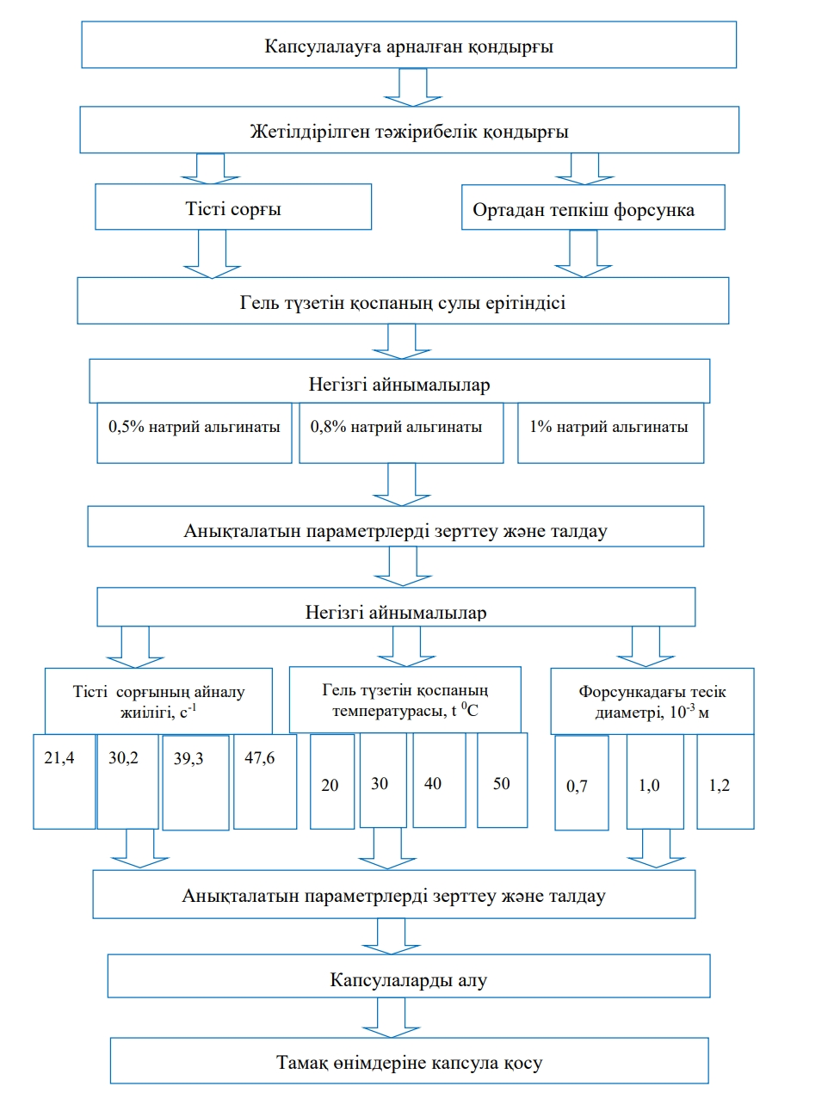
30 - сурет Тәжірибе жүргізу сұлбасы

2.4 Пробиотиктерді гель түзетін қоспаның сулы ерітіндісіне капсулалау процесі
Биологиялық белсенді қоспаларды, ферменттерді, жасушаларды және басқа материалдарды ұсақ капсулаларға салу капсулалау процесі деп аталады. Капсулалау бүгінгі таңда өте өзекті процесс болып табылады, өйткені ол капсулаланған материалды (пробиотикті) қоршаған орта әсерінен қорғауға мүмкіндік береді: ылғал, жылу және т.б., осылайша сығылу мүмкіндігін арттырады. Тамақ өнеркәсібінде капсулалау иістер мен дәмдерді жасыру үшін қолданылады [54].
Тірі микроорганизмдер пробиотиктерді тұтынған кезде адам ағзасы жақсы жұмыс істей бастайды [55]. Капсулалау пробиотиктердің өміршеңдігін сақтайды, бұл асқазан - ішек жолдарының оңтайлы жұмысының маңызды аспектісі [56]. Иммунофармакология сонымен қатар әртүрлі аурулардан кейін иммундық жүйені қалпына келтіруге көмектеседі. Дәрілік заттар ретінде қолданылатын иммуномодуляторлар ағзаның жұқпалы ауруларға төзімділігін арттырады [57].
Капсулалау технологиясы сұйық немесе қатты биологиялық белсенді заттарды матрицасаға қосу. Агломерация немесе адсорбция әдісі қатты негізді пайдаланған жағдайда іске асырылады. Сұйық матрицасы дисперсиясы жүзеге асырылады, ерітінді қатты матрицаға шашырайды [58, 59].
Капсулалау процесінде матрицаға гельді қосу, қайнаған қабаттағы экструзия, кептіру, шашырату технологиялары бар. Полимерлер альгинат, пектин, желатин, агар - агар және т.б. капсулалау материалдары бар [60].
Пробиотиктерді капсулалау үшін тәжірибелердің бастапқы кезеңінде капсулаларды алу әдісі жасалды.
Бүріккіш немесе пульверизатор (фр. pulvérisateur, лат. pulvis - "шаң") - сұйықтықтарды ұсақ тамшыларға бүркуге арналған құрал пайдаланылды. Сұйықтықтардан басқа, олар суспензиялар мен ұнтақты заттарды шашырату үшін қолданылады [61].
Тәжірибе жетілдірілген қоңдырғыда жасалды, яғни шашырату әдісі арқылы жұмыс істейтін қоңдырғы.
Натрий альгинаты гель түзетін қоспа сулы ерітіндісі ретінде алынды. Ерітінді келесідей алынды: натрий альгинаты 1% концентрациясы дайындалды. Натрий альгинаты қоспасы өлшенген стаканда, электромагнитті қыздырылған араластырғышқа қоямыз және ерітінді толық ерігенше араластырылады. 60 ^{о}С қыздыру температурасына қоямыз, себебі 60 ^{о}С - тан төмен температурада натрий альгинаты нашар ериді, ал 60 ^{о}С - тан жоғары температурада натрий альгинаты жинала бастайды. Натрий альгинаты ерігеннен қоспасы 40°C температураға дейін салқындатылды. Алынған қоспаға Propionibacterium freudenreichii пропион қышқылы бактерияларының штаммы қосылды. Кальций хлоридінің 2% қалыптау қоспасы дайындалады. Оған 98 мл тазартылған су алып, 2 грамм кальций хлориді қосамыз. Кальций хлориді ерітіндісі ерігеннен соң қалып түзетін қоспа дайын болады [53, б. 2; 62]. Гель түзетін қоспадан шашырату арқылы тамшылар қалыптастыру үшін бүріккіш пульверизатор пайдаланылды. Ортадан тепкіш форсункадан тамшылар шашырайды, кальций хлориді ерітіндісіне толығымен батырылып, натрий альгинаты кальций хлоридімен әрекеттесуінен, кальций альгинатынан тұратын капсулалар түзіледі. Соңында дөңгелек пішінді капсулалар алынды.
Сонымен, құрамында пробиотик Propionibacterium freudenreichii бар дөңгелек микрокапсулалар алынды, оларды емдік - профилактикалық әсер ететін тамақ өнімдерін алу кезінде немесе фармокологиялық препараттарды қабылдау кезінде одан әрі технологиялық процестерде қолдануға болады.

2.5 Гель түзетін қоспаның сулы ерітіндісінің тұтқырлығын анықтау
Белгілі болғандай, дөңгелек шкаласы бар аналогтық вискозиметрлер қарапайым және қолдануға ыңғайлы.
Тұтқырлықты өлшеу үшін вискозиметрдің негізгі жұмыс денесін тік цилиндрлік штангаға бекіту керек. Вискозиметр корпусында электр қозғалтқышының шығыс білігіне ротор бекітіледі. Ротордың айналу жылдамдығын реттегіштің айналу жиілігі 0 - ден 100 айн/мин аралығында болады. Бөлу шкаласы бар дөңгелек теру 31 - суретке сәйкес вискозиметр корпусында орналасқан [53, б. 4; 63].
Тұтқырлықты өлшеу әдістемесі бірнеше кезеңнен тұрады:
Сынаманы көлемі кемінде 600 мл химиялық ыдысқа орналастыру жолымен дайындау.
Ротордың дұрыс ұшын таңдау және оны ротордың шығыс білігіне бекіту. Қажетті ұштың түрі зерттелетін сұйықтықтың тұтқырлығына байланысты анықталады. Гель тәрізді ортада өлшеу жүргізу үшін № 4 ротордың ұшын пайдалану қажет. Өлшенетін қоспаның түріне сәйкес келмейтін ұштардың басқа түрлерін пайдалану өлшеудің тиісті нәтижелерін бермейді.
1. Зерттелетін сынамаға жұмыс элементін орналастыру.
2. Вискозиметрді қосу.
3. Ротордың қажетті айналу жылдамдығын анықтау.
4. Көрсеткіштерді тұрақтандыру (тұрақтандыру уақыты орта есеппен ротордың 5 айналымынан кейін анықталады және айналу жылдамдығына және зерттелетін сұйықтықтың сипаттамаларына тікелей байланысты).
5. Дөңгелек шкаладан көрсеткіштерді алу.

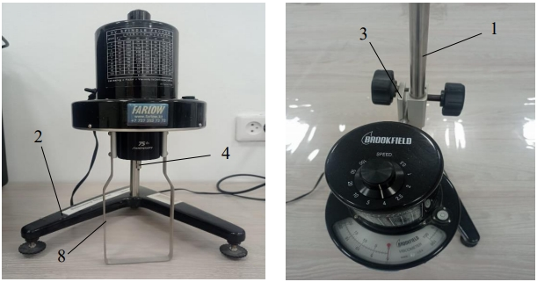
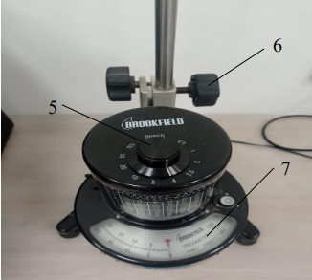

1- штанга; 2 - станина; 3 - қысқыш; 4 - ротор; 5 - жылдамдық реттегіші; 6 -бұранда; 7 - дөңгелек шкала; 8 - қорғаныс жақтауы

Сурет 31 - Дөңгелек шкаласы бар Брукфилдтің аналогтық вискозиметрі

Пайдаланылған ротордың нөміріне және айналу жылдамдығына сәйкес кестелік коэффициент анықталады, көрсеткіштерді вискозиметрдің дөңгелек шкаласына көбейту керек.
Егер мПа*с-да деректерді алу қажет болса, вискозиметрдің дөңгелек шкаласындағы деректерді белгілі бір роторға сәйкес келетін F (кесте коэффициенті) факторына көбейту керек [64].

2.6 Капсулалардың гранулометриялық құрамын анықтау
Оптикалық микроскоп арқылы алынған өнімнің гранулометриялық құрамын анықтадық [65, 66].
Оптикалық микроскопта зерттелетін объектінің сапалы бейнесін алу үшін жарықтандыруды жұмысқа кіріспес бұрын реттеу қажет. Мұны істеу үшін сәулелер ағынына кішірек үлкейту линзасын (10 немесе одан аз), сондай-ақ жиналмалы конденсатор линзасын енгізу керек. Содан кейін конденсор кронштейнін тұтқамен толығымен көтеріп, конденсордың диафрагмасын толығымен ашу керек. Осыдан кейін объектінің артқы жарығын қосып, шамның жарығын реттеу керек. Оптикалық микроскоппен бақылаулар мен зерттеулер жүргізу кезінде жарқын бүйірлік жарық, әсіресе күшті окулярлармен жұмыс істеу кезінде өте кедергі келтіруі мүмкін екенін ескеру қажет [65, б. 45].
Үстелдегі объектінің сапалы бейнесін алу үшін микроскопты фокустау керек, бұл ретте шығу көзіндегі бөгде скринингтік нысандарды жою керек.
X10-ден асатын линзаларды қолданған кезде, конденсордың жиналмалы линзасын сәулелерден шығарып, окулярды енгізу керек.
Егер жарықтандырылған өрістің жарықтығын азайту немесе объектінің контрастын өзгерту қажет болса, оны конденсордың жиналмалы жақтауына орнату арқылы жарық сүзгісін пайдалануға болады.
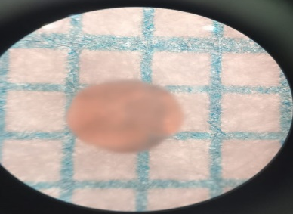
Сурет - 32 Милиметрлік қағазда көрсетілген микрокапсула

Милиметрлік қағаз торында капсуланың шамамен радиусы есептелді, ол 1,4·10⁻³ м болды.

2.7 Капсулаларға сынама дайындау және форсунка диаметрін өлшеу әдістемесі
Капсулалар микроқұрылымын анықтау, форсункалардың геометриялық өлшемдерін өлшеу үшін рентгендік жүйесі бар JEOL (Жапония) фирмасының «JSM-6390LV» төмен вакуумды аналитикалық сканерлеуші ​​электронды микроскопы (SEM) пайдаланылды. «OXFORD INSTRUMENTS» (Ұлыбритания) компаниясынан «INCA ENERGY 250» микроанализі. Бұл микроскоп материалдың құрылымын 30 - дан 300 000 есеге дейін үлкейту арқылы жоғары және төмен вакуум режимдерінде, зерттелетін үлгінің химиялық құрамын 0,1% дәлдікпен анықтауға, картаға түсіруге мүмкіндік береді [53, б. 4; 67- 69].
Капсулаларға үлгі дайындау процесі төменде көрсетілген:
1 Капсула көрсетілген реттілікпен құрамында 30, 50 және 70% изопропил спирті ерітінділеріне салынады. Капсулаларды әрбір ерітіндіде 3 сағат ұстайды, содан кейін 100% изопропил спирті бар ыдысқа салады, онда капсулаларды сусыздандыру үшін кемінде 6 сағат ұстайды [70 -72].
2 Осыдан кейін капсулаларды 30, 50 және 70% концентрациясы бар терт-бутил спиртінің ерітінділеріне, содан кейін изопропил спиртін ауыстыру үшін 100% терт - бутил спиртіне салады. 100% тертбутил спирті +25 ºС температурада қатып қалуы мүмкін екенін ескере отырып, «мұздатылған» түрінде бекітіледі [73, 74]
3 JEOL (Жапония) [75] JFD - 320 мұздатып кептіру кезінде вакуум әсерінен терт - бутил спирті мұздатылған күйден бірден бу күйіне ауысады. Бұл капсуладан тертбутил спиртін алып тастауға және капсула құрылымын сақтауға мүмкіндік береді.
4 Содан кейін JEOL (Жапония) [76] JEE - 420 вакуумды тұндыру қондырғысында капсуланың кесілген бетіне көміртекті қабат қойылады, бұл контрастты кескіндерді көбірек алуға мүмкіндік береді.
5 Дайындалған капсулалар екі жақты көміртекті таспа көмегімен бекітіледі. Содан кейін микроскоп камерасына орналастырылып, беттері сканерленеді. [53, б. 4].

2.8 Тәжірибелік қондырғыға энергетикалық сипаттама беру әдістемесі (капсулалау қондырғысы)
Капсулаларды алуды үнемді жүргізу үшін, капсулалар пайда болған кезде берілген нәтижені қамтамасыз ету үшін, қажетті уақыт ішінде жалпы энергия шығынын ескеру қажет. Энергетикалық сипаттамаларын өлшеуге арналған стенд 33 - сурет көрсетілген.
Капсулалар пайда болған кезде энергияның жалпы шығыны көптеген факторларға байланысты (шикізаттың тұтқырлығы, сорғының айналу жиілігі, форсункалардың диаметрі және т.б.).

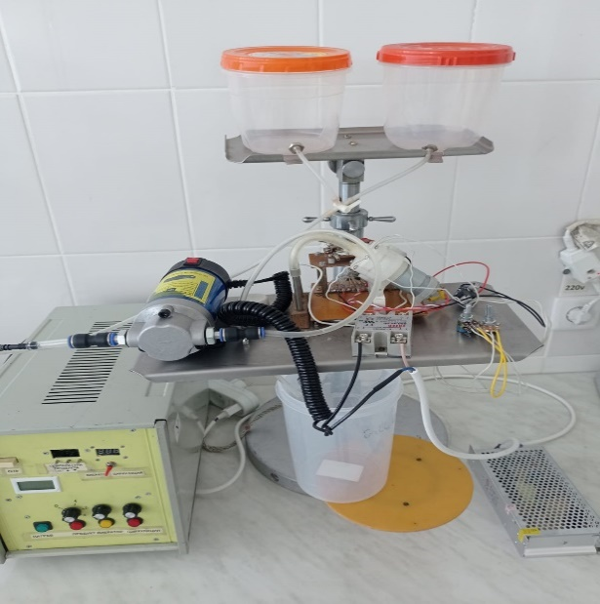

Сурет 33 - Энергетикалық сипаттамаларын өлшеуге арналған стенд

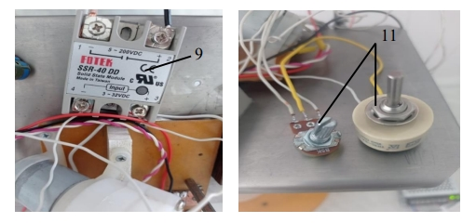

Сурет 34 - Бір фазалы қатты күйдегі реле және айнымалы сымды резисторлар

Эксперимент жүргізу кезінде эксперименттік қондырғы 3 розеткаға қосылады және 2 басқару блогының алдыңғы панелінде орналасқан қосқыш көмегімен қондырғы қосылады.
Пайдаланылған құрылғылар 34 - суретте FOTEK SSR - 40dd қатты күйдегі реле 9 тұрақты токты 5 - тен 200 вольтқа дейін, ток күші 40 амперге дейін ауыстыруды қажет етуге арналған. Басқару кернеуі 3 - тен 32 вольтқа дейін. Ал айнымалы сымды резисторлар 11 тізбегі тармақтарда ток күшін, кернеуді шектеу, реттеуге қолданылады.
Тұрақты ток кернеуінің тұрақтандырғышы 35 - суретте 12 электр жүйесіндегі тұрақты кернеу деңгейін ұстап тұру үшін қолданылатын құрылғы. Тұрақты кернеу тұрақтандырғышының міндеті желідегі кернеудің ауытқуын өтеу және тұрақты шығыс кернеуін қамтамасыз етеді. Қуат көзі 15 бұл қондырғыны қуаттандыру үшін электр қуатын беретін және реттейтін электрондық құрылғы.
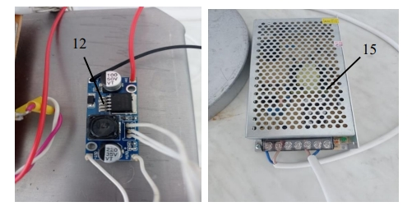
Сурет 35 - Тұрақты кернеуді төмендететін тұрақтандырғыш және қуат көзі
Әрі қарай, гель түзетін қоспаның сулы ерітіндісі қондырғының тиеу бункеріне жүктелді және микрокапсулалар алынды. Ток күшін, кернеуді өлшеу үшін смартфон камерасының көмегімен құрылғылардағы электр шамаларының тиісті мәндері жазылды. Осыдан кейін өлшеу нәтижелері алынған бейнеден кезең кезеңмен оқылды. Алынған мәндер Microsoft Excel кестелік процессорына енгізіліп, өңделді.

2 бөлім бойынша қорытынды
1. Тәжірибе жүргізу схемасы жасалды.
2. Пробиотиктерді гель түзетін қоспаның сулы ерітіндісіне капсулалау әдістемесі жасалды.
3. Капсулалардың тұтқырлығын анықтау әдістемесі жасалды.
4. Капсулалардың гранулометриялық құрамын анықтау әдістемесі жасалды.
5. Энергетикалық сипаттама беру әдістемесі жасалды.

3 ТЕОРИЯЛЫҚ ЗЕРТТЕУ НӘТИЖЕЛЕРІ
3.1 Қондырғы құрылмасын негіздеу және таңдау
Белгілі болғандай, кернеулі күй жағдайында, күш әсер еткенде, Ньютондық емес сұйықтықтардың әрекеті кернеумен, арнаның геометриялық өлшемдерімен және сұйықтық ағынының жылдамдығымен сипатталады [53, б. 9; 77].
Машинаның нақты жұмыс жағдайында барлық қасиеттердің жиынтығы пайда болады, сонымен бірге процестің бағытына байланысты олардың біреуі басым болады.
Серпімділік пен тұтқырлықпен сипатталатын модельдер, өнімнің реологиялық денесінің механикалық моделінің денелерінің жиынтығын құрайды. Олардың деформациялық әрекеті реологиялық теңдеулермен сипатталады [77, б. 14].
Гель тәрізді шикізат тісті сорғыны және қысымды айдауды қолдана отырып, лезде серпімді деформацияны (G) және одан әрі аққыштық шегінен асатын кернеуде (θт), баяу тұтқырпластикалық (η) деформацияны сезінеді. Қысым мен сыналған деформациялардың әсерінен гель тәрізді шикізат форсунка арқылы шашырайды , содан кейін капсулалар түзеді.
Бингам [77, б.18], Шведов [78] Шоффильд - Скоттблер [79], Пелег [80] механикалық модельдерін қолдана отырып және механикалық әсер ету кезінде гель тәрізді шикізаттың әрекетін сипаттау үшін негіздеме жүргізе отырып, реологиялық дененің механикалық моделін алуға болады. Берілген реологиялық дене моделі – Бюргерс моделі [81] 36 - суретке сәйкес [53, б. 9; 77, б. 20], яғни Максвеллдің тұтқыр - серпімді босаңсытатын денесінің және гель тәрізді ортаға арналған тұтқыр - серпімді Кельвин - Фойгт денесінің дәйекті механикалық моделі.
Осылайша, берілген модель үшін гель тәрізді шикізаттың жалпы деформациясы Максвелл денесінің деформацияларының қосындысы және уақыт өте келе серпімді деформацияның өзгеруі болып табылатын серпімді әсер құбылысын көрсететін шикізаттың әрекетін модельдейтін элемент болып табылады.

, |  | (3.1)
мұндағы, Δγ_{М} – Максвелл моделінің деформациясы;
Δγ_{К} – Кельвин – Фойгт моделінің деформациясы
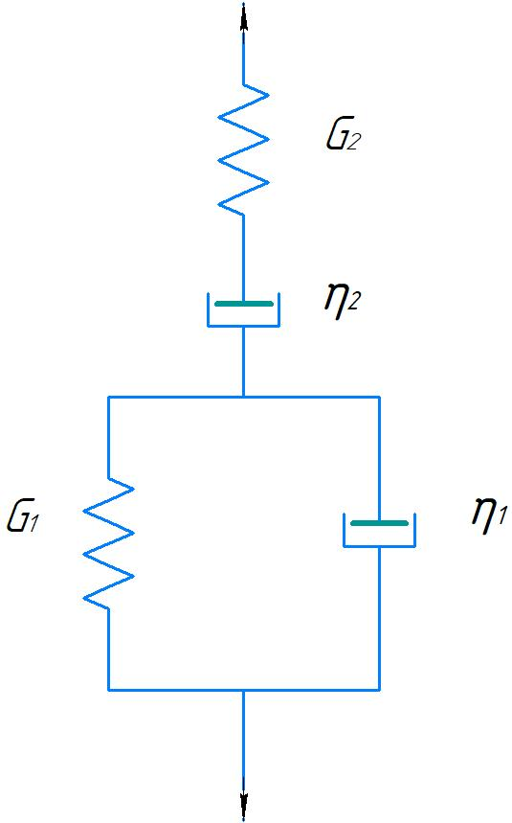

G₁ - лездік серпімді деформация модулі, Па; G₂ - баяу серпімді деформация модулі, Па; η₁ – Ньютон тұтқырлығы, Па·с; η₂ - пластикалық ығысу тұтқырлығы, Па·с

Сурет 36 - Бюргерс механикалық моделі

Теңдеудің сол және оң бөліктерінен алынған уақыт туындысы (3.1) келесідей:
. | (3.2)
Максвелл моделінің реологиялық теңдеуі [78, б. 17] мәнді анықтайды :

(3.3)

мәні Кельвин - Фойгт моделінің реологиялық теңдеуімен анықталады [77, б. 16]:

$$\frac{dγ_{K}}{dθ}=\left(\frac{θ}{G_{2}⋅dθ}\right)⋅[1-e^{(-G_{2}⋅t/η_{2})}]$$ | (3.4)

Бұл мәнді (3.2) өрнекке ауыстырып, гель тәрізді шикізат үшін Бюргерс теңдеуін аламыз [53, б. 10; 77, б.19]:

$$\dot{γ}=\frac{θ}{G_{1}}+\frac{θ⋅t}{η_{1}}+(\frac{θ}{G_{2}})⋅[1-e^{(-G_{2}⋅t/η_{2})}]$$ | (3.5)
мұндағы: - жылдамдық градиенті, с⁻¹; G₁ - лездік серпімді деформация модулі, Па; G₂ - баяу серпімді деформация модулі, Па; η₁ - ньютондық тұтқырлық, Па·с; η₂ - ығысу кезіндегі пластикалық тұтқырлық, Па·с; θ - ығысу кернеуі, Па; t – уақыт, с.
Алынған математикалық модель жеткілікті дәлдікпен эксперименттік қондырғы үшін форсункадан гель тәрізді сұйықтықтың шашырауы процесін сипаттайды. Ұсынылған модель олардың өлшемдеріне қарамастан, ұқсас әрекет принципі бар қондырғыларға қолданылады.

3.2 Саңылаулар арқылы сұйықтық ағынын математикалық модельдеу
Турбулентті ағын – сұйықтықтың қарқынды араласуымен және жылдамдықтар мен қысымдардың пульсациясымен жүретін ағын. Жеке бөлшектердің қозғалысы ретсіз болып шығады, траекториялар кейде күрделі қисықтар түрінде болады, 37 – суретте көрсетілгендей [53, б. 10].
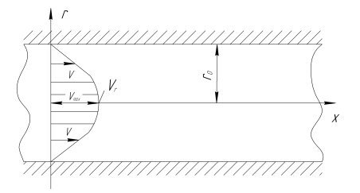
Сурет 37 - Турбулентті ағын
Рейнольдс тәжірибелері, сондай-ақ басқа ғалымдардың зерттеулері сұйықтықтың қозғалыс режимін анықтаудың негізгі критерийі өлшемсіз Re параметрі (Рейнольдс саны) екенін көрсетті:

$Re= ωd/υ$ (3.6)
мұндағы $ω$ – сұйықтықтың орташа сызықтық жылдамдығы; $d-$форсунканың диаметрі; $υ$ – сұйықтықтың кинематикалық тұтқырлығы.
Рейнольдс санын келесі түрде де ұсынуға болады:

$Re= ud/μ$ (3.7)
где $u$ – ағынның массалық жылдамдығы; $μ$ – сұйықтықтың динамикалық тұтқырлығы.
Ламинарлық режим турбулентті режимге ауысатын Рейнольдс саны критикалық деп аталады. Рейнольдстың зерттеулері бойынша ${Re}_{кр}$=2320. Re < 2320 кезінде сұйықтықтың қозғалысы ламинарлы режимде, Re > 2320 кезінде сұйықтықтың қозғалысы турбулентті режимде жүреді. Рейнольдстың критикалық санына сәйкес келетін жылдамдық критикалық жылдамдық деп аталады: $ω_{кр}$= 2320/$υ$/$d$.
Саңылаулар мен саңылаулардан сұйықтықтың ағуы (әртүрлі пішіндер мен бөлімдердегі қысқа түтіктер) бұл процесте сұйықтықтың потенциалдық энергиясы өте қысқа қашықтықта және өте қысқа уақыт ішінде ағынның (немесе жалпы жағдайда тамшылардың) кинетикалық энергиясына айналуымен сипатталады. Әрі қарай 38 – суретте түтіктен сол сұйықтықпен толтырылған кеңістікке шығатын ағынды қарастырамыз [53, б. 10].

$R\left(x\right)=xtgα$ (3.8)

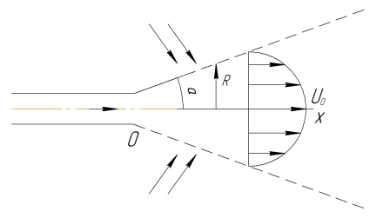
Сурет 38 – Кішкене тесіктен сұйықтық ағу кезінде пайда болатын турбулентті ағын

Шығу саңылауының диаметрі ағын аймағымен салыстырғанда аз болғандықтан, сұйықтық түтіктің шығысында орналасқан нүктелік көзден шығады деп санауға болады. Тәжірибелік мәні 2α ≈ 25°.
Бойлық жылдамдықтың таралуы келесідей:

$$U_{x}\left(r,x\right)=U_{0}\left(x\right)f\left(\frac{r}{R\left(x\right)}\right),$$

мұндағы U₀ – осьтегі жылдамдық, r – ағын осінен қащықтығы. Функция f = 0,5 кезінде r / R = 0,4 , содан кейін тез төмендейді және араластыру аймағының шекарасында 0,01 - ге тең.
Ағынның шекарасындағы жылдамдықтың көлденең компоненті (Ux сияқты уақыт бойынша орташа) 0,025 U₀ құрайды, ол қоршаған кеңістіктен сұйықтық ағынын қамтамасыз етеді. Ағынның шығу нүктесінде орналасқан сфералық бет арқылы ағындағы жалпы импульс ағыны ағынның кез келген бөлігінде тұрақты болып қалады. Импульс ағынының тығыздығы$\sim ρU_{0}^{2}$ , ауданы $\sim R^{2}$, жалпы импульс ағыны $П\sim ρU_{0}^{2} R^{2}$.
Ауыстырудан кейін аламыз:
$$U_{0}\sim \sqrt{\frac{П}{ρ}}∙\frac{1}{X} ,$$

яғни ағынның жылдамдығы шығысқа дейінгі қашықтыққа кері азаяды.
Ағынның көлденең қимасы арқылы сұйықтықтың массалық шығыны $G_{m}\sim ρU_{0}^{2} R^{2}$ , ескере отырып, біз $G_{m}=const∙x$ аламыз.
Тесік өлшемдерінің реті бойынша қашықтықтарда ${ G}_{m}\sim G_{0}$ (түтіктегі сұйықтық ағынының жылдамдығы), содан кейін $G_{m}=\frac{βG_{0}X}{r_{0}} .$
мұндағы β – тесіктің пішініне байланысты эмпирикалық коэффициент. $r_{0}$, β ≈1,5 дөңгелек тесік үшін. Сұйықтық ағыны ағынның шығуына дейінгі қашықтыққа қарай артады, бұл қоршаған кеңістіктен сұйықтық ағынымен түсіндіріледі [53, б. 10].
Форсункадан шыққан кезде ағынның диаметрі тесік диаметріне тең болғандықтан, онда $ε=1$ демек , $μ=φ$ болады.
Тұтқырлығы төмен сұйықтықтардың ағуының осы режимі үшін коэффициенттердің орташа мәндері (сондықтан Re үлкен мәндері үшін) келесідей:
$μ=φ=0,8; ς=0,5$ (3.9)

Екі режимде де саңылаулар арқылы ағынның жылдамдығын есептеу формуласы тесік үшін бірдей болып қалады: [53].

$Q=μω_{0}\sqrt{2gH}$ (3.10)

Форсунка - сұйықтықты көптеген ұсақ тамшыларға бөлуге және оларды кеңістікте таратуға арналған атқарушы құрылғы.
2,0 - ден 20,0 МПа - ға дейінгі қысымның өзгеру диапазонындағы капсулалардың орташа диаметрі Н. В. Барановский формуласы бойынша анықталады [53, б. 11].
$d_{ср}=\frac{3,8∙{10}^{-6} }{\sqrt{p}}$ (3.11)
мұндағы р – форсунканың қысымы ( р=20 МПа), МПа

$$d_{ср}=\frac{3,8∙{10}^{-6} }{\sqrt{20}}=8.5∙{10}^{-7} м$$
Процесте пайда болатын температураның жоғарылауы форсункаға тең: [53, б. 11].
$∆t= \frac{p}{c∙ρ} , ℃$ (3.12)
мұндағы, р – форсунка қысымы, Па;
с – натрий альгинатының меншікті жылу сыйымдылығы ( с = 3300 Дж/ кг$℃$)
ρ – ерітіндінің тығыздығы, кг/м³ 𝜌_{s}=872,9 кг/м³

$$∆t= \frac{p}{c∙ρ} =\frac{20∙{10}^{6}}{3300∙872,9}=6,9 ℃$$
Ең үлкен теориялық жылдамдық форсунка қысымына байланысты және оны Торричелли формуласы бойынша есептеуге болады [53, б. 11].
$ϑ_{1}=\sqrt{2g\frac{Δp}{γ}}$ (3.13)
мұндағы, $Δ р=p_{0}-p_{2}$ , $p_{0 }$– форсунка алдындағы қысым; $p_{2}$ – саңылаудың соңындағы қысым; Н/м²
γ - сұйықтықтың көлемдік салмағы, Н/м³,$γ=ρ∙g=872,9∙ 9,81=8,563∙{10}^{3} H/м^{3}$.
$$ϑ_{1}=\sqrt{2∙9,81\frac{20∙{10}^{6}}{8,563∙{10}^{3}}}=45,82 м/с$$
Форсунканың кіреберісіндегі Рейнольдс саны:
$Re= \frac{υ_{1}∙2∙h}{ν}$ (3.14)
мұндағы, $ν$= 0,198 м/с² - ағынның кинематикалық тұтқырлығы;

$$Re= \frac{υ_{1}∙2∙h}{ν}=\frac{45.82∙2∙0.01∙{10}^{-3}}{0.198}=4628$$

3.3 Капсулалауға арналған қондырғының жұмыс органдарын есептеудің инженерлік әдістемесін әзірлеу
Пайдаланылған ортадан тепкіш форсунканың сызбасы 39 - суретте көрсетілген.
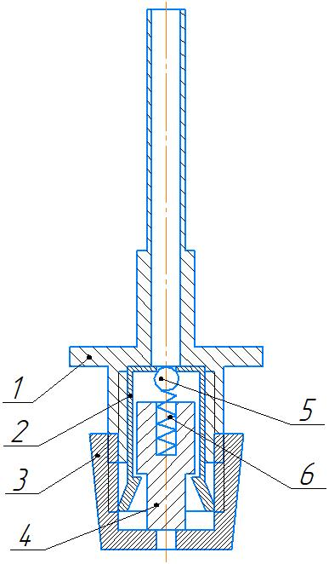

Сурет – 39 Ортадан тепкіш форсунка
1- корпус , 2 - стакан, 3 - гайка , 4 - бүріккіш,
5 - шарик , 6 – серіппе

Ортадан тепкіш форсункалардың басты ерекшелігі - олар арқылы өтетін сұйықтықтың шүмек осіне қатысты қозғалыс моменті болады, бұл ортадан тепкіш форсунканың жұмысының бірқатар ерекшеліктерін анықтайды: ауа құйынының пайда болуы, ағынның төмен коэффициенті және алаудың үлкен бұрышы [82].
Сұйықтықтың тұтқырлығына байланысты қабырғада ағынның жылдамдығына қарама - қарсы бағытта үйкеліс күштері пайда болады. Үйкеліс күштерінің моменті қозғалыс мөлшерінің азаюына әкеледі, ол шүмек кіреберісінде, бұралу камерасының кіреберісінен қарағанда аз болады. Бұл ретте ауа құйынының радиусы азаяды, шығыс коэффициенті артады және алаудың бұрышы кішірейеді. Осылайша, ортадан тепкіш форсункада бұрау камерасының қабырғасына үйкелу нәтижесінде нақты сұйықтықтың шығыны мінсіз сұйықтыққа қарағанда көп болады.
Г.Н. Абрамович ұсынған және сипатталған әдістемеге сәйкес ортадан тепкіш форсунка арқылы жұмсау коэффициенті форсунканың геометриялық сипаттамасына байланысты:

$A=\frac{2d_{c}∙R}{n∙d_{вх}^{2}} ,$ (3.15)

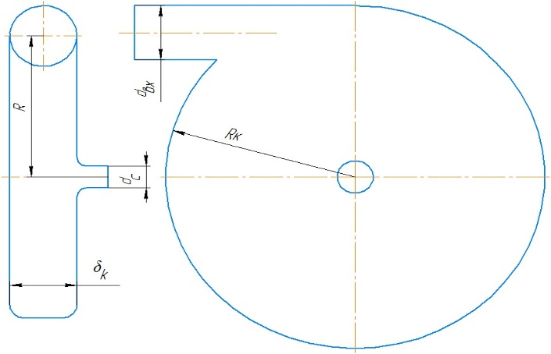

Сурет - 40 Ортадан тепкіш форсунка схемасы
мұнда d_{c} – форсунка шүмегінің диаметрі, R – айналдыру иіні, d_{вх} – кіру тангенциалды тесіктерінің диаметрі, n – кіру тесіктерінің саны.

Ортадан тепкіш форсунка арқылы максималды массалық ағын принципіне сүйене отырып, сұйықтық ағынының кең шекті ағынымен ұқсастығы бойынша, ортадан тепкіш форсунка арқылы ағын коэффициенті мен форсунканың геометриялық сипаттамасы арасындағы байланыс келесідей анықталады:
$μ=\sqrt{\frac{φ^{3}}{2-φ}} ,$ (3.16)
мұнда, $μ$ - ортадан тепкіш форсунка арқылы шығын коэффициенті, $φ$ - геометриялық сипаттамамен байланысты форсунканың шүмегін толтыру коэффициенті:
$A=\frac{(1-φ)∙\sqrt{2}}{\sqrt{φ^{3}}}$ (3.17)
Анықтама бойынша $φ=1-\frac{r_{B}^{2}}{r_{c}^{2}} ,$
мұнда r_{B}– ауа құйынының радиусы, r_{c} = d_{c}/2 – форсунка шүмегінің радиусы [82, б. 47].
Форсунка шүмегінің шығу қимасында ауа құйынының өлшемсіз радиусы $s_{B}=\frac{r_{B}}{r_{C}}$
$μ= \sqrt{1-μ^{2}}A^{2}-s_{B}\sqrt{{s_{B}}^{2}-μ^{2 }A^{2}}-μ^{2}A^{2}ln\left(\frac{1+\sqrt{1-μ^{2}A^{2}}}{s_{B}+\sqrt{{s_{B}}^{2}-μ^{2}A^{2}}}\right) .$ (3.18)
Шүмектің шығу қимасындағы текшелер қалыңдығы
$δ=r_{c}\left(1-s_{B}\right) ,$ (3.19)
мұнда $s_{B}$ формула бойынша анықталады (3.10).
Форсунка шүмегінің шығыс бөлігіндегі айналмалы жылдамдықты текше қалыңдығы бойынша бөлу $δ$:
$W=\frac{Ar_{c}M}{r}\sqrt{2\frac{∆p}{ρ}} ,$ (3.20)
мұнда r - форсунка радиусы бойымен өзгеретін координаталар, $ρ$ - сұйықтықтың тығыздығы.
Осьтік жылдамдықты сол қимада бөлу
$U=\sqrt{\left(1–\frac{μ^{2}A^{2}r_{c}^{2}}{r^{2}}\right)}\frac{2∆p}{ρ} ,$ (3.21)

Тарату алауының бұрышы форсунка шүмегінің шығу қимасындағы U және W жылдамдықтарының орташа мәндері бойынша есептеледі:
$α=2 arctg \left(\frac{2μA}{\sqrt{\left(1+s_{B}\right)-4μ^{2}A^{2} }}\right) .$ (3.22)

Форсунка арқылы жұмыс денесінің массалық шығыны:
$m=ρπr_{c}^{2}μ\sqrt{\frac{2∆p}{ρ}} ,$ (3.23)
Гидравликалық шығындардың әсерін ескере отырып, ортадан тепкіш форсунка есептеу әдісін Л.А. Клячко ұсынған. Осы әдіс бойынша форсунканың шүмегін толтыру коэффициентін анықтау үшін (3.7) тәуелділік қолданылады, тек (3.6) бойынша анықталған геометриялық сипаттаманың орнына эквивалентті геометриялық сипаттама қолданылады:
$A_{Э}=\frac{A_{д}}{1+θ} ,$ (3.24)
A_{Д} - бұрау камерасының кіреберісіндегі ағынның деформациясын ескеретін нақты геометриялық сипаттама 41 – суретте келтірілген [82, б. 41].

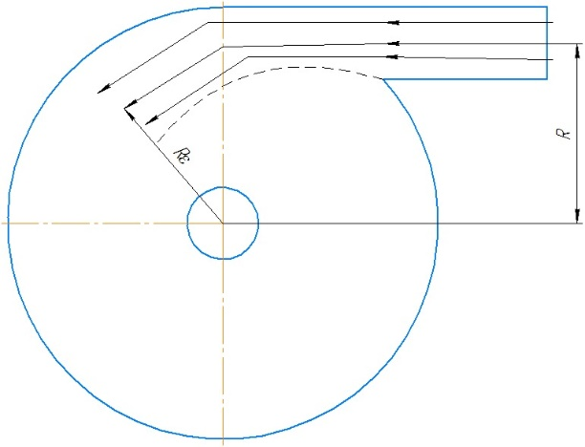

Сурет – 41 Бұрау камерасының кіреберісіндегі ағынның деформациясы.
R – айналдыру иіні, $R_{ε}$ - айналдыру камерасына кіре берістегі ағынның деформациясын ескере отырып айналдыру иіні
Сәйкес
$A_{Д}=\frac{A}{ε}$ , (3.25)
мұнда $ε$ - жеткізудің тангенциалдық арналарынан бұрау камерасына кіре берістегі ағынның деформациясы есебінен форсунканың геометриялық сипаттамаларының өзгеруін ескеретін коэффициент және 42 - суретте көрсетілген график бойынша анықталады [82, б. 42].
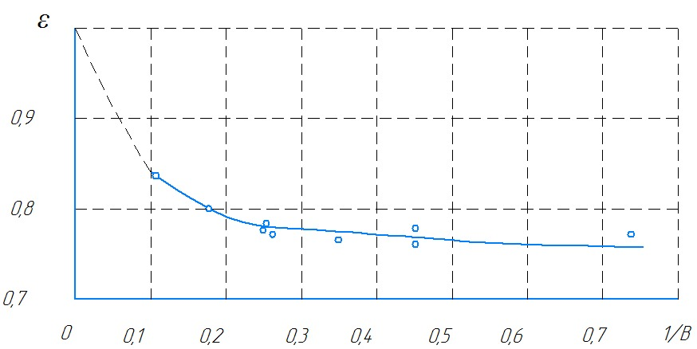
Сурет – 42 Ағынның деформация дәрежесін анықтауға арналған
Графикте $В=\frac{R}{r_{ВХ}}$ , мұнда $r_{вх}=d_{вх}/2$ - тангенциалды кіру тесіктерінің радиусы.
$θ$ өрнегіне кіретін (3.16) кешен қозғалыс мөлшері кезінде бұралу камерасындағы үйкелістің әсерін ескереді және келесідей анықталады:
$θ=\frac{λ_{k}}{2}A_{Д}\left(\frac{R_{K}}{r_{C}}-1\right),$ (3.26)
мұнда $R_{K}$ - бұрау камерасының радиусы (38 - сурет), $r_{c}=\frac{d_{c}}{2}$ - форсунка шүмегінің радиусы, $λ_{k}$ - бұрау камерасындағы үйкеліс коэффициенті:

$λ_{к}=\frac{1.22}{{Re}_{B}^{0,36}}$ , (3.27)
мұнда ${Re}_{B}$ - тангенциалды тесіктегі сұйықтықтың Рейнольдс саны:

$Re=\frac{V_{вх}d_{э}}{ν} .$ (3.28)
(3.20) өрнегінде $ν$- сұйықтықтың кинематикалық тұтқырлығы, $d_{э}$– тангенциалды тесіктердің эквивалентті диаметрі, $V_{вх}$ – форсунка тангенциалдық арналарындағы орташа массалық жылдамдық:

$V_{ВХ}=\frac{m}{nρπr_{вх}^{2}}$ (3.29)
(3.20) формуласына кіретін эквивалентті диаметр келесідей анықталады:
$d_{э}=d_{вх}\sqrt{n}$ . (3.30)
Сонымен қатар, ортадан тепкіш форсунканың массалық ағынының коэффициентін анықтау үшін тәуелділік қолданылады:

$μ_{θ}=\frac{1}{\sqrt{\frac{A_{Э}^{2}}{1-φ}+\frac{1}{φ^{2}}+∆_{С}+∆_{К}+∆_{ВХ}}} ,$ (3.31)

Бұл (3.7) айырмашылығы, $∆_{ВХ}$- бұралу камерасының кіреберісіндегі нақты форсункадағы қозғалыс мөлшерінің моментін жоғалуын ескеруге мүмкіндік береді, $∆_{К}$- бұрау камерасындағы сұйықтықтың үйкелуі есебінен жоғалту, $∆_{С}$ - сұйықтықтың бұралу камерасынан форсунканың шүмегінен ағуы кезінде пайда болады.
Қозғалыс мөлшері моментінің жоғалуы келесідей анықталады:
$∆_{вх}=ξ_{вх}\frac{А^{2}}{С_{с}^{2}}$ (3.32)
Мұндағы, $ξ_{вх}$ – кіре берістегі кедергі коэффициенті, $С_{с}$ – форсунканың ашылу дәрежесін ескеретін коэффициент.
Кіре берістегі кедергі $ξ_{вх}$ коэффициенті 43 - суретте келтірілген және көрсетілген график бойынша анықталады [82, б. 39].

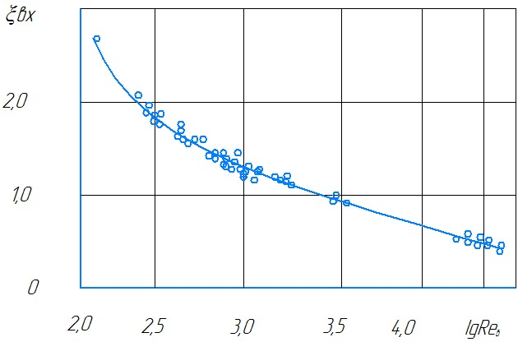

Сурет – 43 $ξ_{вх}$ бастап ${Re}_{B}$ гидравликалық жоғалту коэффициентінің тәуелділігі

Форсунка ашылу дәрежесін ескеретін коэффициент:
$С_{С}=\frac{R}{r_{c}} .$ (3.33)

Бұрау камерасының коэффициенті:
$∆_{к}=\frac{λ_{k}}{δ^{2}}\left(∆_{1}+λ_{k}\left(∆_{2}+∆_{3}\right)\right) ,$ (3.34)

мұнда,
$∆_{1}=\frac{1}{σ}\left(1-\frac{1}{C_{k}}\right)$ ; (3.35)

$∆_{2}=\left(\frac{А_{Д}}{2}-\frac{1}{2σ-λ_{К}}\right)\left(\frac{2}{σ}+\frac{А_{Д}}{2}+\frac{1}{2σ-λ_{К}}\right) ;$ (3.36)

$∆_{3}=\frac{3}{2σ^{2}}ln\left(\frac{\left(2σ-λ_{k}\right)A_{Д} С_{к}}{2}\right) .$ (3.37)

Соңғы үш өрнекте

$С_{к}=\frac{R_{k}}{r_{c}} , σ= \frac{1}{A_{д}}+\frac{λ_{к}}{2}С_{К} .$ (3.38)

Ағынның бұралу камерасынан шүмектің цилиндрлік бөлігіне өтуіне байланысты шүмектегі жоғалтулар:
$∆_{с}=\frac{ξ_{c}}{φ} ,$ (3.39)
мұнда, $ξ_{c}$=0,11 мәні қабылданды.
Ортадан тепкіш форсунка шүмегінің шығу қимасындағы жылдамдық, тұтас қалыңдығы (3.10 - 3.15), ерітіндінің түбір бұрышын есептеу (3.16) формула бойынша, форсунканың геометриялық сипаттамасы мәндері кезінде (3.18) формулалары бойынша жүргізіледі.
Келтірілген формулалар бойынша жүргізілетін ортадан тепкіш форсунка параметрлерін есептеу кезінде максималды ағын принципі қолданылмайды. Оның орнына ортадан тепкіш форсунка айналмалы жылдамдықтың таралу заңдылығын қолданады [83].
$W_{r}^{k}=const ,$ (3.40)
мұндағы, К - жалпы жағдайда мәндерді қабылдай алатын жарамдылық мерзімі $-1≤K≤1 .$
Ортадан тепкіш форсунка арқылы ағынның коэффициенті мына формула бойынша есептеледі
$μ=\frac{C}{A^{B}} ,$ (3.41)
мұнда, С = 4 , В = 0,9.
Бұралу камерасындағы және ортадан тепкіш форсунка $r_{B}$ шығыс шүмегіндегі бос құйынның радиустары $r_{0}$ теңдеулерді бірге шешу арқылы табылады:
${\left(\frac{r_{c}}{R}\right)}^{1-K}\frac{1-{\left(\frac{r_{B}}{r_{c}}\right)}^{3-K}}{1-{\left(\frac{r_{B}}{r_{C}}\right)}^{2}}=\frac{1-{\left(\frac{r_{0}}{R}\right)}^{3-K}}{1- {\left(\frac{r_{0}}{R}\right)}^{2}} ;$ (3.42)

$\frac{r_{BX}^{2}}{r_{c}^{2}-r_{B}^{2}}=\frac{φ_{CK}^{2}}{K}\left(\frac{ψ^{2}R^{2K}}{r_{0}^{2K}}\right)+\frac{φ_{CX}^{2}}{K}{\left(\frac{r_{BX}^{2}}{R^{2}-r_{0}^{2}}\right)}^{2}+\frac{r_{BX}^{2}}{2r_{C}L_{K}} ,$ (3.43)

мұнда, $φ_{СК}=0.95$; ортадан тепкіш форсунканың жылдамдық коэффициенті:

$ψ=\frac{\sqrt{m^{2} {\left(\frac{r_{c}}{R}\right)}^{2\left(k-1\right)}+4q-m{\left(\frac{r_{c}}{R}\right)}^{1-K}}}{2q} ;$ (3.44)

$m=\frac{2}{3-K}\frac{1-{\left(\frac{r_{B}}{r_{C}}\right)}^{3-K}}{1-{\left(\frac{r_{B}}{r_{C}}\right)}^{2}} ;$ (3.45)

$q=\frac{λ_{K}F^{*}}{πr_{BX}^{2}} .$ (3.46)
(3.38) формуласында $λ_{K}$ (3.19) формуласы бойынша есептеледі $F^{*}=1.3F_{вн} , F_{вн}$, $F^{*}=1.3F_{вн} , F_{вн}$– форсунканың ішкі бетінің жұмыс сұйықтығымен жанасатын ауданы.
Форсунка шүмегінің шығыс бөлігіндегі текшелер қалыңдығы:
$δ=r_{C}-r_{B} .$ (3.47)

Форсунка шүмегінің кесіндісіндегі осьтік және айналмалы жылдамдық, бүріккіш алаудың түбірлік бұрышы, ортадан тепкіш форсунка арқылы массалық ағын (3.10) – (3.15) формулалары бойынша анықталады.
Осы жұмыста сандық модельдеу кезінде мынадай теңдеу жүйесі шешілді: [84].
$∇\vec{\left(W\right)}=0 ;$ (3.48)

$\frac{\vec{∂W}}{∂t}+∇ *\left(\vec{W} ⨂\vec{ W}\right)=-∇P+∇*\left(η_{ЭФ}∇\vec{W}\right) ;$ (3.49)

$\frac{∂ℇ}{∂t}+∇*\left(\vec{Wk}\right)=∇*\left(\left(η_{м}+\frac{η_{т}}{{Pr}_{k}}\right)∇k\right)+η_{T}∇\vec{W}*∇\vec{W}-ρε ;$ (3.50)

$\frac{∂ℇ}{∂t}+∇*\left(\vec{Wk}\right)=∇*\left(\left(η_{м}+\frac{η_{т}}{{Pr}_{ε}}\right)∇ε\right)+\frac{C_{2}η_{т}ε}{k}∇\vec{W}*∇\vec{W}-\frac{C_{3}ρε}{k} ;$ (3.51)

$η_{ЭФ}=η_{м}+η_{T} ;$ (3.52)

$η_{T}=\frac{C_{η}ρk^{2}}{ε} ,$ (3.53)
мұндағы, $η_{ЭФ}$ - тиімді тұтқырлық, $η_{м}$- молекулалық тасымалдауға байланысты динамикалық тұтқырлық, $η_{T}$ - турбулентті тұтқырлық, $k$ - тубуленттіліктің кинематикалық энергиясы, $ε$ - турбуленттіліктің диссипация жылдамдығы, $\vec{W}$ - үш компоненттен тұратын жылдамдық векторы: U - осьтік, V - радиалды, W - шеңберлік.

3.4 Капсулалауға арналған қондырғының операторлық және технологиялық схемаларын әзірлеу
Математикалық модель негізінде эксперименттік қондырғыда капсулаларды алудың жаңа операторлық схемасы ұсынылды.
Операторлық схема бекітілген технологиялық схема шеңберінде технологиялық процестің жұмыс параметрлерін оңтайландыруға мүмкіндік береді. 44 - суретке сәйкес схеманы толығырақ қарастырайық. Натрий альгинаты ерітінді (1 - оператор) және құбырлар арқылы тісті сорғыға (оператор 2) беріледі, содан кейін тісті сорғыдан (оператор 3) қоспаны форсункаға береді (оператор 4).
Форсункадан (оператор 5) шашырату арқылы кальций хлоридінің ерітіндісіне түседі, қажетті өлшемдерге сәйкес ерітінді тамшылары түзіледі. Натрий альгинаты кальций хлоридімен әрекеттескенде кальцийден тұратын қабық (оператор 6) түзіледі.
Алынған капсулалар бір - біріне жабысып қалмауы үшін кальций хлориді ерітіндісі араластырылады (оператор 5). Алынған капсулалар кальций хлориді ерітіндісінен сүзіледі (оператор 7) және одан әрі өңдеуге жіберіледі.

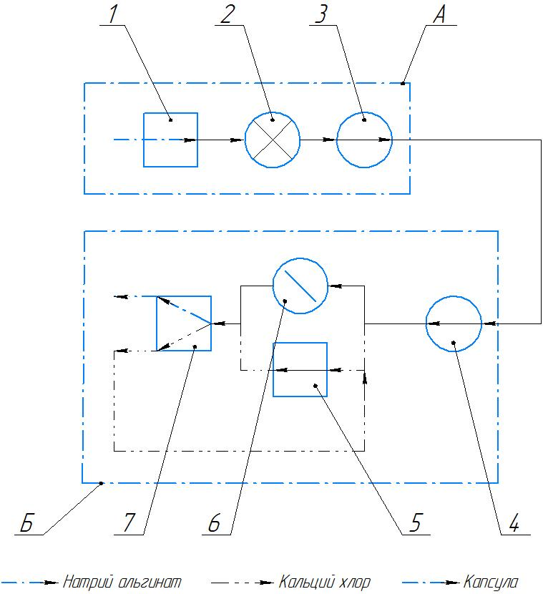

А - гель түзетін қоспаның түзілу жүйесі: 1 - араластыру; 2 - термостаттау; 3 - айдау; Б - капсула түзілу жүйесі: 4 - тамшы түзілу; 5 - араластыру; 6 - қалыптау; 7 - сүзу.

Сурет 44 - Капсулаларды алу үшін операторлық схемасы

Осылайша, капсулаларды өндірудің әзірленген операторлық схемасы технологиялық схеманы жасауға мүмкіндік береді, оның негізінде әртүрлі пробиотиктерді, ББҚ және т.б. қосу арқылы капсулаларды өндіруге болады.
Операторлық схемасы негізінде 45 - суретте көрсетілген қондырғының технологиялық сызбасы салынды [16; 53, б. 3].
Жұмыс қоспасына арналған 1 контейнерге гель түзетін қоспаның сулы ерітіндісі (1% натрий альгинаты) құйылады. Жұмысты аяқтағаннан кейін жүйені шаю үшін 2 контейнерге шаю сұйықтығы құйылады.
Клапан - қосқыш 3 көмегімен контейнерден 1 ерітінді жалпы жүйеге жеткізіледі. Термостат 4 жүйедегі сұйықтық температурасын тиісті деңгейде ұстауға арналған. (40 градус).

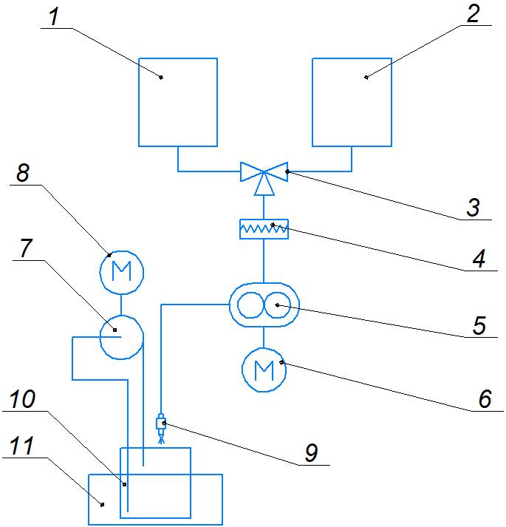

1- жұмыс қоспасына арналған контейнер; 2 - жуу сұйықтығына арналған контейнер ; 3 - клапан-қосқыш; 4 - термостат; 5 - тісті сорғы; 6 - тісті сорғының жетек қозғалтқышы; 7- айналым сорғысы; 8 - айналым сорғының жетек қозғалтқышы; 9 - ортадан тепкіш форсунка; 10 - қалып түзетін ерітіндіге арналған контейнер; 11 - салқындатуға арналған контейнер (мұз)

Сурет 45 - Капсулалауға арналған қондырғының технологиялық схемасы

Тісті сорғы 5 ортадан тепкіш форсункаға 9 сұйықтықты береді, онда бүрку орын алады.
Капсулалар кальций хлориді болып табылатын қалып түзетін сұйықтықта, натрий альгинатының қалып түзетін сұйықтықпен әрекеттесуі кезінде, натрий алгинатының натрий хлоридіне химиялық түрленуі арқылы түзіледі. Қалыптаушы сұйықтықты салқындату үшін 10 салқындатуға арналған контейнерге 11 орналастырылады. Капсулаларды алғаннан кейін тамшыларды сүзгі торының көмегімен қалыптастырушы сұйықтықтан бөлу жүргізіледі (схемада көрсетілмеген, өйткені ол жабдықтың құрамына кірмейді).

3.5 Форсункада тамшылардың пайда болуы
Алдын ала тәжірибе негізінде капсулаларды қалыптастырудың шашырату әдісін қолдану туралы шешім қабылданды. Бұл жағдайда ортадан тепкіш форсункадан сұйықтық тамшысы пайда болады, ол қысым әсерінен тесік арқылы, ауа қабатын айналып өтіп, салқындатқышқа түседі. Арнайы құрамдағы сұйықтық құрамында қалыптасқан сфералық капсуланың бетінде берілген қорғаныс қасиеттерін қамтамасыз ететін беткі қабатты құрайтын компонент бар. Ортадан тепкіш форсункадан тамшылардың шашырауы 46 - суретте көрсетілген.
Ортадан тепкіш форсунка жұмыс істеу принципі оған берілген сұйықтықтың айналуына негізделген. Ағын форсункадағы сұйықтық, сұйық бөлшектердің форсункаға қатысты импульс моментінің әрекетіне байланысты, ол сұйықтық айналу кезінде пайда болады. Сұйықтық форсунка каналының қабырғасы бойымен айналмалы пленка түрінде қозғалады, ал ағынның өзегі ауа құйындымен толтырылады. Форсункадан ағып шыққанда сұйық қабық ыдырап, бөлшектері түзу траекториялар бойымен шашырайтын қуыс конус түріндегі алауды құрайды [45. б. 81].
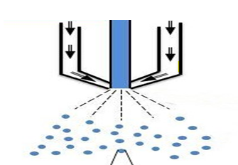

Сурет - 46 Ортадан тепкіш форсункадан тамшылардың бөлінуі

Есептеулердің негізінде форсункада тесігінен шыққан тамшының салмағы сұйықтықтың беттік керілуіне және форсунканың радиусына пропорционал [85].

$ρgHs+F=2πRσsinα$ , (3.54)

$sP+mg=2πrσsinα$ (3.55)

Тепе - теңдік жағдайында формула [86].

$mg=2πrσ$ , (3.56)

мұндағы: $P-$қысым, $Па$;
$ρ$– тығыздық, кг/м³
m - тамшының массасы, кг;
g - ауырлық күшінің үдеуі, м/с²;
r - форсунка радиусы, м;
σ - сұйықтықтың беттік керілуі, кг/с² [86].

Содан кейін форсункадан тамшының массасының шашырауы:

$m=\frac{2πrσ}{g}$ , (3.57)

Берілген жағдайларда бірлік сферасының (капсула) көлемі [53, б. 11; 86]:

$V=\frac{4}{3 }πR^{3}=\frac{4}{3}∙3,14∙{0,0007}^{3}=1,4∙{10}^{-9}$ м³
мұндағы: R - капсула радиусы, м.
Бір капсуланың алатын көлемі:

$V_{S}={(0,0014)}^{3}=2,7∙{10}^{-9}$ м³
Қабатты қатарлы толтыру кезіндегі толтыру коэффициенті:
$$K_{з-р}=\frac{V}{V_{S}}=\frac{1,4∙{10}^{-9} }{2,7∙{10}^{-9}}=0,518$$
Капсулаларды тығыз орау кезінде кеңістікті толтыру коэффициенті жоғары болады:
$K_{з-п}=\sqrt{6}∙\frac{d}{3}=2,44∙0,00046=1,1∙{10}^{-3}$;
мұндағы, d - капсуланың диаметрі, м.
Бұл тығыз оралған сфералардың тетраэдрлік орналасуынан туындайды. Біздің жағдайда қабаттардың пайда болуы тетраэдрлік орналасу арқылы жүреді. Осылайша, бір литр көлемде (1000 мм³) V_{n}= 0,816·10⁻³ капсула болады. Капсула түзілетін компоненттер қоспасының тығыздығы, алдын ала өлшеулер нәтижелері бойынша 𝜌_{s}=872,9 кг/м³. Капсулалардың массасы, көлемі V_{k}=1000 мл (1 литр) болады [53, б. 12; 86, б. 72]:

$m_{o}=ρ_{s}∙V_{n}=872,9∙0,816∙{10}^{-3}=0,712∙{10}^{-3}$ кг

$V_{z}=\frac{m_{k}∙V_{k}}{m_{o}}=\frac{1∙1}{0,712∙{10}^{-3} }=1,404∙{10}^{-3}$ м³
Бір килограмм m_{k} капсулаларын алу үшін, капсулалармен толтырылған көлемнен V_{z}=1,404·10⁻³ м³ алу керек. Бұл сағатына берілген өнімділікке сәйкес келеді.

3.6 Математикалық модельдің адекваттығын тексеру
Қондырғының жұмыс органдарымен шикізаттың өзара әрекеттесу күштерін зерделеу негізінде, жүргізілген талдамалық зерттеулермен эксперимент нәтижелерінің сәйкестігін бағалау мақсатында, капсулаларды алу процесін кешенді эксперименттік зерттеулер алынған талдамалық деректер шеңберінде жүргізіледі.
Алынған талдамалық деректерді іс жүзінде іске асыру мақсатында алдымен олардың барабарлығына тексеру, яғни математикалық модельдің валидациясын (олар эксперименттік деректерді қаншалықты дәл сипаттайды) жүргізу қажет.
Әзірленген математикалық модельді тексеру зерттеудің маңызды кезеңдерінің бірі болып табылады. Математикалық модельдің сәйкестігін тексеру әдістеме бойынша жүргізілді [87- 89].
Әр тәжірибеде алынған гель түзетін қоспаның тұтқырлығының орташа мәні келесідей анықталды:
(3.58)
мұндағы , N – жүргізілген эксперименттер саны
Әрі қарай (3.58) модель теңдеуі бойынша 1 - кестеге сәйкес әр тәжірибе үшін тұтқырлықтың есептелген орташа мәндері анықталды.
1 - кесте Әр тәжірибедегі тұтқырлық мәндері

Гель түзетін қоспаның температурасы, t, ℃ | Вискозиметр роторының айналу жиілігі, ω, с⁻¹ | Гель түзетін қоспаның тұтқырлығы, η₁, Па·с | Гель түзетін қоспаның тұтқырлығы, η₂, Па·с | Гель түзетін қоспаның тұтқырлығы, η₃, Па·с | Гель түзетін қоспаның тұтқырлығы, η_{ср}, Па·с
50 | 0,067 | 262 | 279 | 286 | 275
50 | 0,167 | 242 | 267 | 270 | 233
50 | 0,333 | 217 | 234 | 243 | 208
50 | 0,833 | 153 | 169 | 173 | 148
40 | 0,067 | 335 | 358 | 367 | 318
40 | 0,167 | 305 | 324 | 333 | 288
40 | 0,333 | 266 | 286 | 303 | 256
40 | 0,833 | 221 | 228 | 233 | 204
30 | 0,067 | 402 | 425 | 433 | 378
30 | 0,167 | 361 | 378 | 390 | 338
30 | 0,333 | 320 | 344 | 353 | 305
30 | 0,833 | 265 | 269 | 274 | 242
20 | 0,067 | 510 | 540 | 567 | 485
20 | 0,167 | 465 | 492 | 523 | 444
20 | 0,333 | 410 | 446 | 453 | 392
20 | 0,833 | 315 | 338 | 346 | 299

Содан кейін алынған мәліметтер бойынша қалдық дисперсия есептелді:

$S_{0}^{2}=\frac{m\sum_{i=1}^{N}{{(η_{p_{i}}-η_{ор})}^{2}}}{N-1}$ ; | (3.59)
мұндағы: m - тәуелсіз айнымалылар кезінде бағаланатын параметрлер (коэффициенттер) саны, біздің жағдайда m = 1;
және ұдайы өндіру дисперсиясы:

$S_{ұд}^{2}=\frac{\sum_{i=1}^{N}{S_{i}^{2}}}{N-1}$ ; | (3.60)
Мұндағы – әрбір тәжірибе үшін анықталатын іріктемелі дисперсия.
(3.59) және (3.60) формулалары бойынша есептеулер нәтижесінде мынадай мәндер алынды:
$S_{0}^{2}=144,5$; $S_{ұд}^{2}=420,5$
(3.61)
Онда Фишер есептік өлшемі мынадай қатынаспен анықталады:
$$Fi=\frac{S_{0}^{2}}{S_{ұд}^{2}}$$ | (3.62)
MathCad [90] математикалық процессорында есептеулер нәтижесінде алынған Фишер критерийінің есептік мәні мынаны құрайды: $Fi=0,343$ бұл кестеге қарағанда едәуір аз еркіндік дәрежелерінің саны үшін f₁ = 3, f₂ = 4 және маңыздылық деңгейі α = 0,1.

3 - бөлім бойынша қорытынды
- Механикалық модель теңдеуі тәжірибені жеткілікті түрде сипаттайды және гель түзетін қоспаның тұтқырлық мәндерін есептеу кезінде практикалық іске асыруға қолайлы екендігі анықталды;
- Саңылаулар арқылы сұйықтық ағынын математикалық модельдеуі есептелінді;
- Капсулаларды алу үшін қондырғының операторлық және технологиялық схемасы әзірленді;
- Қондырғының жұмыс органдарын есептеудің инженерлік әдістемесі әзірленді;
- Математикалық модельдің сәйкестігі шикізаттың форсунка каналында сұйықтыққа әсер ететін күштермен өзара әрекеттесу күштерін зерттеу негізінде тексерілді.

4 ТӘЖІРИБЕЛІК ЗЕРТТЕУ НӘТИЖЕЛЕРІ
4.1 Гель түзетін қоспаның сулы ерітіндісіне тұтқырлығына температураның әсері
Тәжірибелік мәндерді анықтау кезінде гель түзетін қоспа тұтқырлығы ерітінді температурасына және вискозиметрдің роторлы айналу жиілігіне тәуелділік графиктері құрылды. Зерттеуге 20 - дан 50 ºС - ге дейін температура алынды, себебі 20 ºС - тан төмен температурада гель түзетін қоспа сулы ерітіндісі қалыңдайды, тиісінше форсункадан шашырау болмайды, ал 50 ºС - тан жоғары температурада пробиотиктер өледі. Гель түзетін қоспа тұтқырлығы ерітінді температурасына тәуелділігі мен гель түзетін қоспа тұтқырлығы әртүрлі температурадағы ерітінді концентрациясына тәуелділік графиктері құрылды. Әдебиеттерге шолу негізінде натрий альгинаты капсулалауға арналған материал ретінде қабылданды. Натрий альгинаты концентрациясы 0,5%, 0,8%, 1% дұрыс пайызын табу үшін ерітінді қатынасы анықталды [53, б. 5 - 6].
Тұтқырлықты анықтау кезінде Брукфильд вискозиметріндегі тұрақты режим ротордың 0,333 с⁻¹ және 0,833 с⁻¹ дейін айналу жиілігінен кейін шығады, 47 - 50 сурет, 2 - кестеде көрсетілген.
Кесте 2 - Натрий альгинатының тұтқырлығы
Вискозиметр роторының айналу жиілігі, ω, с⁻¹ | Натрий альгинат тұтқырлығы  0,5% | Натрий альгинат тұтқырлығы 0,8% | Натрий альгинат тұтқырлығы  1%
t=50 0,067  0,167  0,333  0,833 | 262±4^{а} | 279±6^{а} | 286±5^{b}
t=50 0,067  0,167  0,333  0,833 | 242±4^{а} | 267±3^{b} | 270±4^{b}
t=50 0,067  0,167  0,333  0,833 | 217±3^{а} | 234±3^{b} | 243± 3^{b}
t=50 0,067  0,167  0,333  0,833 | 153±2^{а} | 169±3^{b} | 173±3^{b}
t=40 0,067  0,167  0,333  0,833 | 335±5^{а} | 358±5^{b} | 367±5^{b}
t=40 0,067  0,167  0,333  0,833 | 305±5^{а} | 324±5^{b} | 333±5^{b}
t=40 0,067  0,167  0,333  0,833 | 266±4^{а} | 286±4^{b} | 303±7^{c}
t=40 0,067  0,167  0,333  0,833 | 221±3^{а} | 228±4ª | 233±4^{b}
t=30 0,067  0,167  0,333  0,833 | 402±7^{а} | 425±7^{b} | 433±7^{b}
t=30 0,067  0,167  0,333  0,833 | 361±7^{а} | 378±6ª | 390±6^{b}
t=30 0,067  0,167  0,333  0,833 | 320±6^{а} | 344±6^{b} | 353±5^{b}
t=30 0,067  0,167  0,333  0,833 | 265±4^{а} | 269±4ª | 274±3ª
t=20 0,067  0,167  0,333  0,833 | 510±10^{а} | 540±7ª | 567±9^{b}
t=20 0,067  0,167  0,333  0,833 | 465±8^{а} | 492±8^{b} | 523±8^{c}
t=20 0,067  0,167  0,333  0,833 | 410±8^{а} | 446±9^{b} | 453±7^{b}
t=20 0,067  0,167  0,333  0,833 | 315±4^{а} | 338±4^{b} | 346± 3^{b}

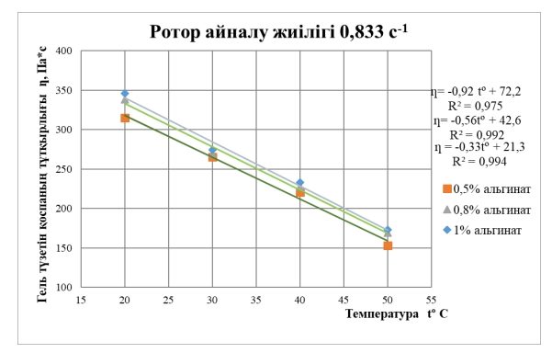
Сурет 47 - Гель түзетін қоспа тұтқырлығы ерітінді температурасына ротор айналу жиілігі 0,833 с⁻¹ болғанда натрий альгинат мөлшеріне тәуелділігі
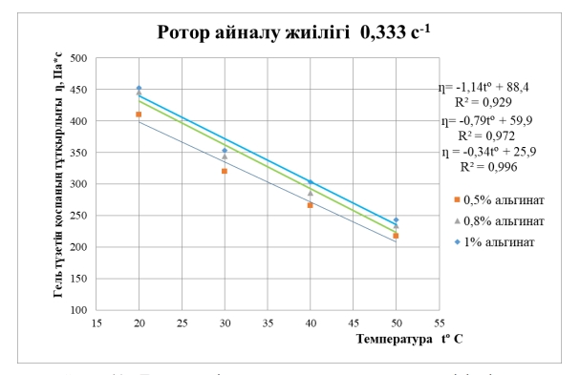
Сурет 48 - Гель түзетін қоспа тұтқырлығы ерітінді температурасына ротор айналу жиілігі 0,333 с⁻¹ болғанда натрий альгинат мөлшеріне тәуелділігі
Натрий альгинаты ерітіндісі бар 45 - 46 суретте көрсетілген, капсулаларды алуға арналған тәжірибелік қондырғыдағы вискозиметр роторының 0,333 с⁻¹ және 0,833 с⁻¹ айналу жиілігінде ерітінді температурасына, гель түзетін қоспа тұтқырлығы, температура төмендеуімен тұтқырлық айтарлықтай артады, ал концентрация жоғарлаған сайын, гель түзетін қоспа тұтқырлығы жоғарылайды.
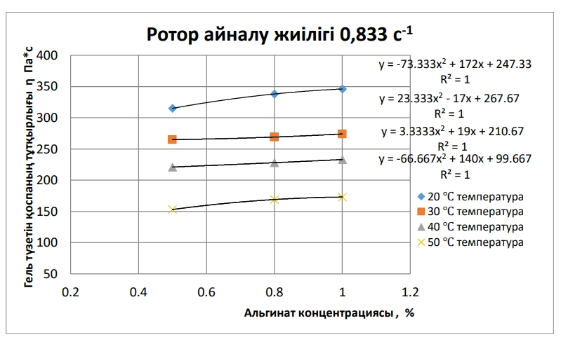
Сурет 49 - Гель түзетін қоспа тұтқырлығы әр түрлі температурада натрий альгинаты ерітіндісінің концентрациясына тәуелділігі
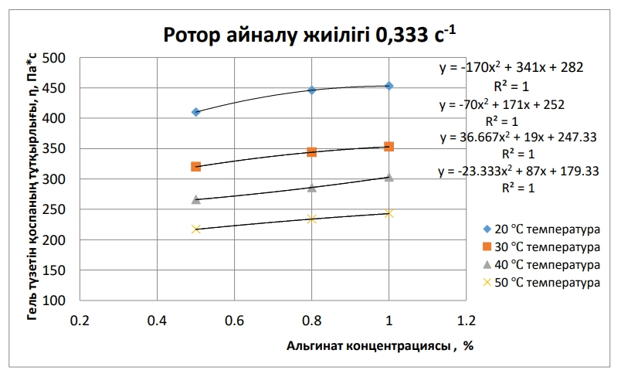

Сурет 50 - Гель түзетін қоспа тұтқырлығы әр түрлі температурада натрий альгинаты ерітіндісінің концентрациясына тәуелділігі
Гель түзетін қоспа тұтқырлығы әр түрлі температурада натрий альгинаты ерітіндісінің концентрациясына тәуелділігі, 47 – 50 суреттегі графиктерден 40 және 50 С° температурада тұтқырлық мөлшері ротордың айналу жиілігі үшін шамалы өзгеретінін көруге болады, бірақ пробиотикалық микроорганизмдердің өлімін болдырмау үшін 50 С° жоғары температураны қолданған жөн емес. Осының бәріне сүйене отырып, ерітіндіні пайдаланудың ең қолайлы температурасы 40 С°.
4.2 Гель түзетін қоспаның сулы ерітіндісінің пайыздық қатынасы, ортадан тепкіш форсункадағы тесік диаметрінің капсула пішіндері мен өлшемдеріне әсері
Капсулалау - биологиялық белсенді заттарды дәрілерді қабыққа енгізу. Құрамында қасиеттер бар капсулаланған материалды қорғау үшін қабырға орнатылады. Қабырғаға берілген жағдайда өткізгіш материалдан босап шығады [91, 92].
Механикалық бұзылу, еріту, балқуы, диффузия сияқты капсулаланған материал әр түрлі жолдармен шығарылады [93].
Капсулалар жетілдірілген қоңдырғыда шашырату әдіспен алынды. Капсулалау материал ретінде натрий альгинаты таңдалды. Капсулалау әдісі ретінде шашырату әдісі таңдалды. Әр түрлі диаметрлі ортадан тепкіш форсунка 3 үлгісі алынды: 1 үлгі d=0,7×10⁻³м, 2 үлгі d=1,0×10⁻³м, 3 үлгі d=1,2×10⁻³м.
Таңдалған капсулалау материалды негіздеу үшін 0,5%, 0,8%, 1%. концентрациядағы натрий альгинаты капсула түзілу мүмкіндігін анықтау үшін тәжірибелік зерттеулер жүргізілді [53, б. 6].
Сонымен, 1 үлгі форсункадағы тесік диаметрі d=0,7×10⁻³м тәжірибе жасау кезінде капсулалардың 0,5% натрий альгинаты концентрациясы тұтқырлық төмен болғандықтан, 51 – суретте капсулалар пішіні дұрыс емес және құрылымы біркелкі емес, жұмсақ консистенциясы бар, физикалық әсер ету кезінде оңай бұзылады, орташа диаметрі 0,4×10⁻³м болды.

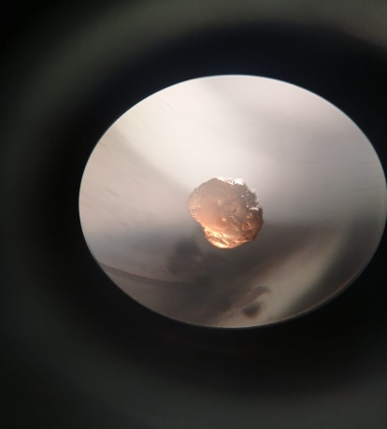

Сурет 51 – Құрамында 0,5% натрий альгинаты бар капсула
Ал 0,8% натрий альгинат концентрациясында алынған капсулалар, 52 - суретте пішіні дұрыс емес және құрылымы біркелкі емес, жұмсақ консистенциясы бар, физикалық әсер ету кезінде оңай бұзылады, орташа диаметрі 0,6×10⁻³м болды.
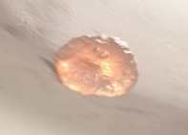

Сурет 52 – Құрамында 0,8% натрий альгинаты бар капсула

1% натрий альгинат концентрациясында алынған капсулалар, 53 – суретте дөңгелек пішінді және біркелкі, жұмсақ, бірақ физикалық әсер ету кезінде тұрақты және орташа диаметрі 0,7×10⁻³м болды.
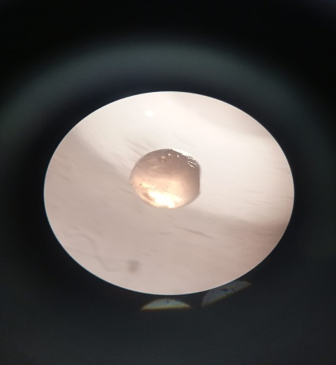

Сурет 53 – Құрамында 1% натрий альгинаты бар капсула
Сонымен, 2 үлгі форсункадағы тесік диаметрі d=1,0×10⁻³м тәжірибе жасау кезінде, 54 - суретте көрсетілгендей капсулалардың 0,5% натрий альгинат концентрациясында алынған капсулалар пішіні дұрыс емес және құрылымы біркелкі емес, жұмсақ консистенциясы бар, физикалық әсер ету кезінде оңай бұзылады, орташа диаметрі 0,9×10⁻³м болды.
. 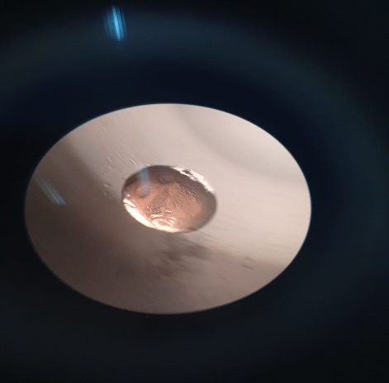

Сурет 54 – Құрамында 0,5% натрий альгинаты бар капсула
Ал 0,8% натрий альгинат концентрациясында капсулалар, 55 – суретте пішіні дұрыс емес және құрылымы біркелкі емес, жұмсақ консистенциясы бар, физикалық әсер ету кезінде оңай бұзылады, орташа диаметрі 1,1×10⁻³м болды.

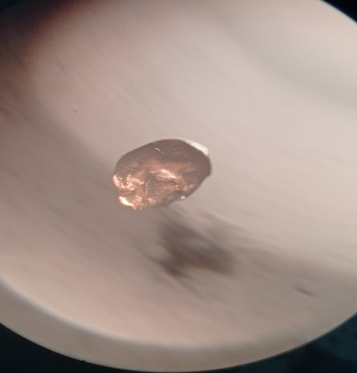

Сурет 55 – Құрамында 0,8% натрий альгинаты бар капсула

1% натрий альгинат концентрациясында алынған капсулалар, 56 - суретте көрсетілгендей дөңгелек пішінді және біркелкі, жұмсақ, бірақ физикалық әсер ету кезінде тұрақты және орташа диаметрі 1,2×10⁻³м болды.

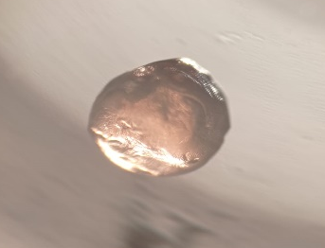

Сурет 56 - Құрамында 1% натрий альгинаты бар капсула

Сонымен, 3 үлгі форсункадағы тесік диаметрі d=1,2×10⁻³м тәжірибе жасау кезінде, 57 - суретте көрсетілгендей капсулалардың 0,5% натрий альгинат концентрациясында алынған капсулалар пішіні дұрыс және құрылымы біркелкі, жұмсақ консистенциясы бар, физикалық әсер ету кезінде оңай бұзылады, орташа диаметрі 1,1×10⁻³м болды [94].

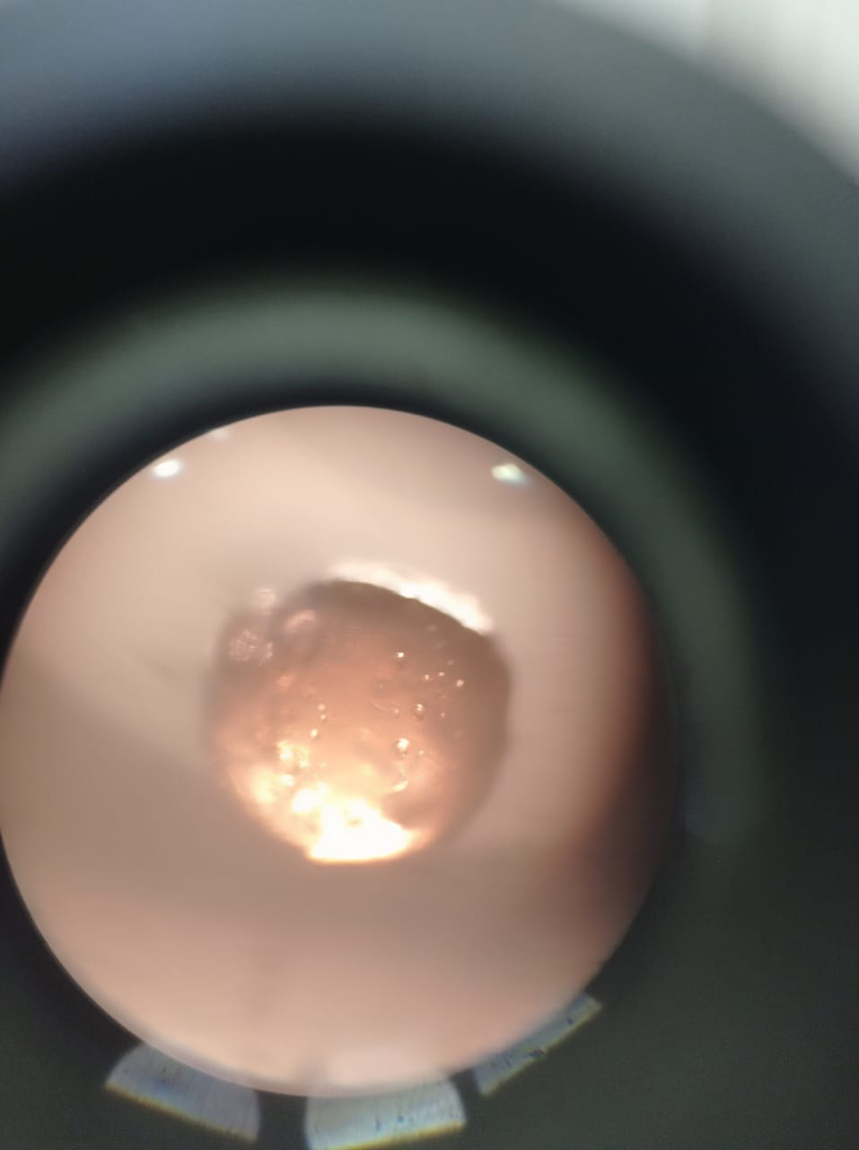

Сурет 57 - Құрамында 0,5% натрий альгинаты бар капсула

Ал 0,8% натрий альгинат концентрациясында алынған капсулалар, 58 - суретте көрсетілгендей пішіні дұрыс және құрылымы біркелкі, жұмсақ консистенциясы бар, физикалық әсер ету кезінде оңай бұзылады, орташа диаметрі 1,3×10⁻³м болды.

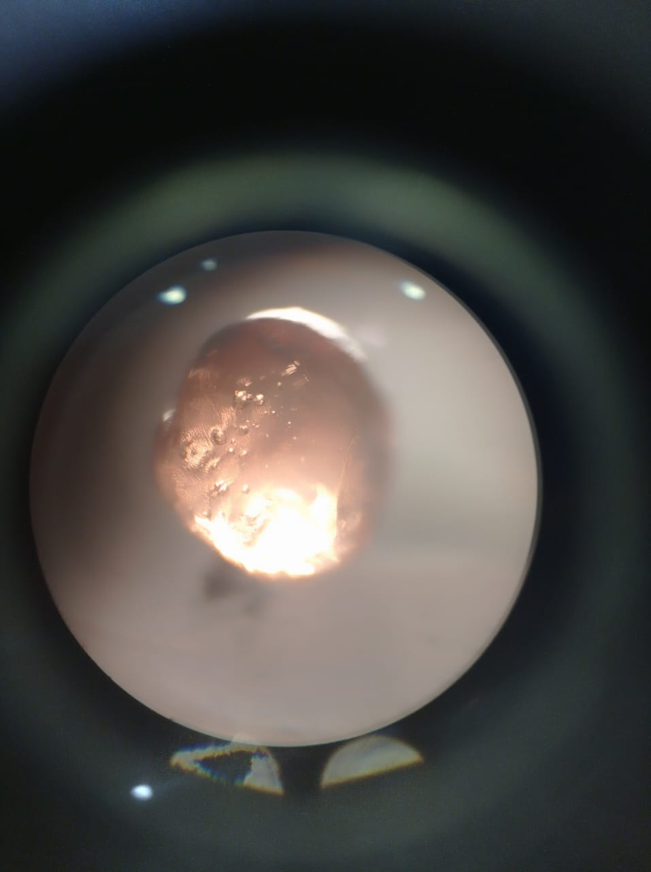

Сурет 58 - Құрамында 0,8% натрий альгинаты бар капсула

1% альгинат концентрациясында тұтқырлығы жоғары болуына байланысты алынған капсулалар, 59 - суретте көрсетілгендей дөңгелек пішінді және біркелкі, жұмсақ, физикалық әсер ету кезінде тұрақты, орташа диаметрі 1,4×10⁻³м болды.

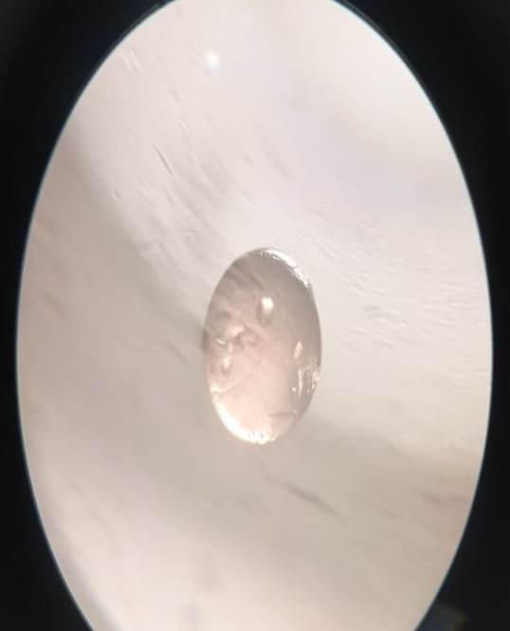

Сурет 59 - Құрамында 1% натрий альгинаты бар капсула

Капсулаларға талдау жүргізе отырып, оңтайлы деп 3 үлгі ортадан тепкіш форсунка тесік диаметрі d=1,2×10⁻³м таңдалды, ал капсулалауға арналған материал ретінде 1% натрий альгинаты концентрациясы қабылданды, себебі алынған капсулалар талаптарға сәйкес келеді, алынған капсула орташа диаметрі 1,4×10⁻³м болды. Осы құрамнан жасалған капсулалар әдемі дөңгелек пішінді, құрылымы біркелкі, жұмсақ консистенциялы, физикалық әсерге төзімді болып келеді [94, б. 407].
Алынған қоспаға Propionibacterium freudenreichii пропион қышқылы бактерияларының штаммы қосылды. Соңында біз пробиотикалық Propionibacterium freudenreichii бар дөңгелек капсулаларды алдық, оларды емдік-профилактикалық әсері бар тамақ өнімдерін өндіру немесе фармакологиялық препараттарды өндіру үшін одан әрі технологиялық процестерде қолдануға болады.
Капсула өлшемдерінің ортадан тепкіш форсунка тесіктерінің диаметріне тәуелділігін анықтау үшін 60 - суретте графикте көрсетілген.
Қондырғыда ортадан тепкіш форсункалардың оңтайлы диаметрін таңдау үшін 3 (үш) үлгілі форсунка алынды. Ортадан тепкіш форсунка тесік диаметрі келесідей: 1 үлгі – 0,7×10⁻³м; 2 үлгі -1,0×10⁻³м; 3 үлгі - 1,2×10⁻³м;
Ортадан тепкіш форсунка тесік диаметрі 0,7×10⁻³м, натрий альгинат 0,5% концентрациясында алынған капсулалар диаметрі 0,4×10⁻³м, натрий альгинат 0,8% концентрациясында алынған капсулалар диаметрі 0,6×10⁻³м, натрий альгинат 1% концентрациясында алынған капсулалар диаметрі 0,7×10⁻³м болды.
Ортадан тепкіш форсунка тесік диаметрі 1,0×10⁻³м, натрий альгинат 0,5% концентрациясында алынған капсулалар диаметрі 0,9×10⁻³м, натрий альгинат 0,8% концентрациясында алынған капсулалар диаметрі 1,1×10⁻³м, натрий альгинат 1% концентрациясында алынған капсулалар диаметрі 1,2×10⁻³м болды.
Ортадан тепкіш форсунка тесік диаметрі 1,2×10⁻³м, натрий альгинат 0,5% концентрациясында алынған капсулалар диаметрі 1,1×10⁻³м, натрий альгинат 0,8% концентрациясында алынған капсулалар диаметрі 1,3×10⁻³м, натрий альгинат 1% концентрациясында алынған капсулалар диаметрі 1,4×10⁻³м болды [53, б. 7].
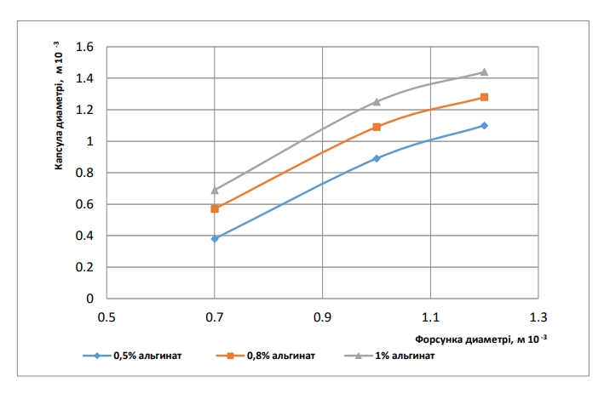
Сурет 60 - Капсула диаметрінің капсула алуға арналған эксперименттік қондырғыдағы форсункадағы тесік диаметріне тәуелділігі

Графикте форсунка диаметрінің капсула өлшемдеріне әсері көрсетілген, ал эксперименттер жүргізу кезінде форсунка тесіктерінің диаметрі үлкейген сайын, алынған капсулалар диаметрі де үлкейді. Ортадан тепкіш форсунка тесігінің диаметрі 0,7×10⁻³м және 1,0×10⁻³м өздерін жақсы жағынан көрсетпеді, өйткені алынған капсулалар пішіндері және құрылымы дұрыс емес болып келеді. Нәтижесінде, әрі қарай эксперименттер үшін біз форсунка тесік диаметрі 1,2×10⁻³м болатын ең жақсы диаметр ретінде қолдандық. Осы ортадан тепкіш форсункадан алынған капсулалар тұрақты дөңгелек пішінге ие, бұл қондырғының өнімділігін жоғарлатады.
Капсулалардың микроқұрылымын анықтау және геометриялық өлшемдерін өлшеу 2.6 бөлімде көрсетілгендей анықталды, пайдаланылған ортадан тепкіш форсунка тесігінің диаметрі 0,7×10⁻³м және 1,0×10⁻³м, 1,2×10⁻³м, натрий альгинаты 0,5%, 0,8%, 1% концентрацияларында микроскоптау нәтижесінде алынған капсулалар 61 - 63 суреттерде көрсетілген [53, б. 7]. Микроскоптау нәтижесінде геометриялық өлшемдерін анықтау кезінде, оңтайлы болғаны натрий альгинаты 1% концентрациясы және диаметрі 1,2×10⁻³м ортадан тепкіш форсункадан алынған капсулалар тұрақты дөңгелек пішінге ие болды.

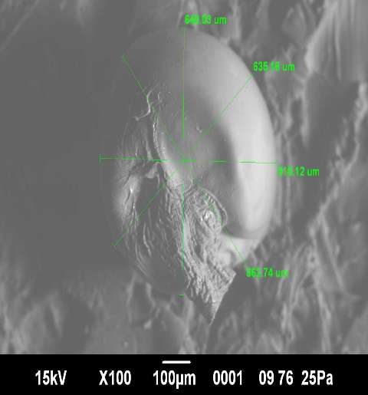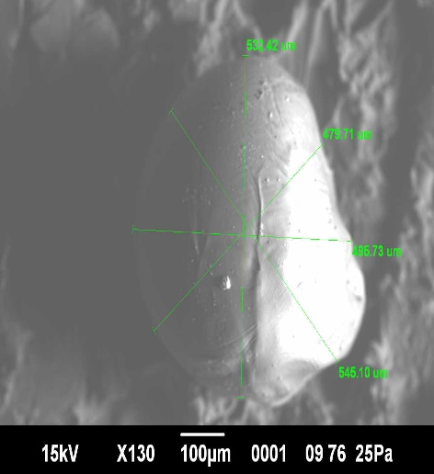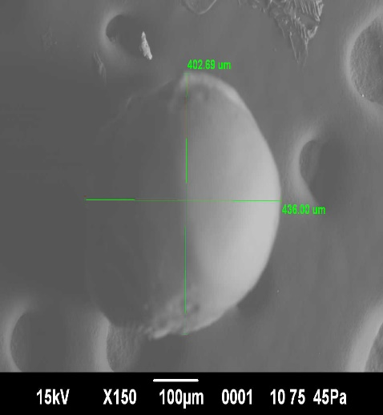

0,5% натрий альгинат 0,8 % натрий альгинат 1 % натрий альгинат

Сурет 61 - Форсунка тесік диаметрі 0,7×10⁻³м алынған капсулалар

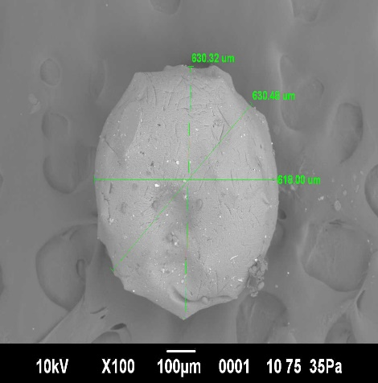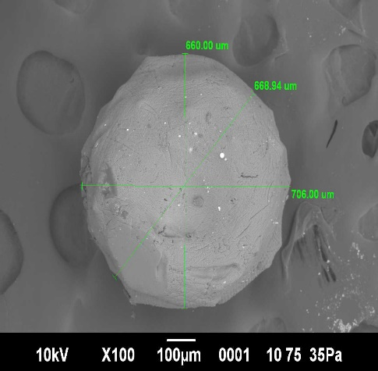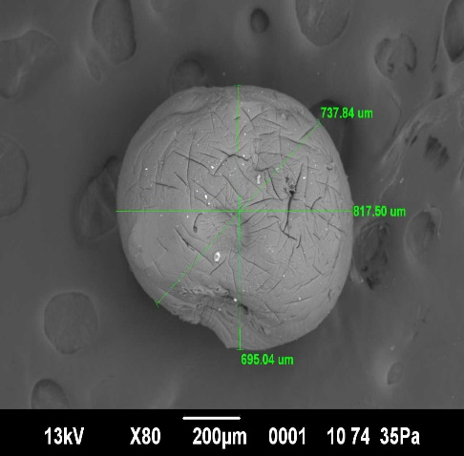

0,5% натрий альгинат 0,8 % натрий альгинат 1 % натрий альгинат

Сурет 62 - Форсунка тесік диаметрі 1,0×10⁻³м алынған капсулалар
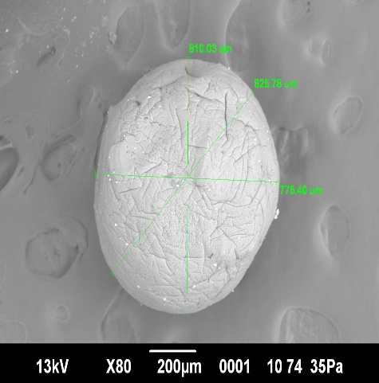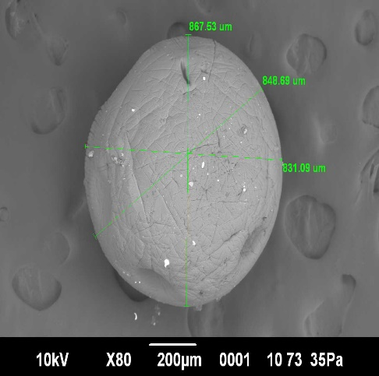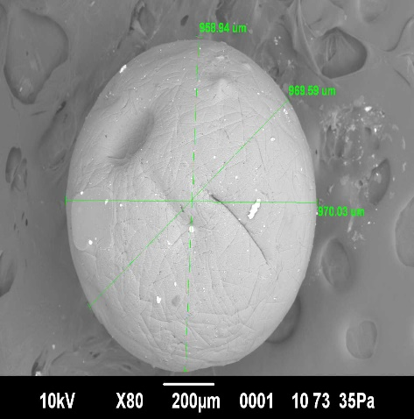

0,5% натрий альгинат 0,8 % натрий альгинат 1 % натрий альгинат

Сурет 63 - Форсунка тесік диаметрі 1,2×10⁻³м алынған капсулалар

4.3 Тісті сорғының айналу жиілігі мен гель түзетін қоспа тұтқырлығының қондырғы өнімділігіне әсері
Қондырғы сипаттамаларының сорғының айналу жиілігіне тәуелділігін анықтау үшін 64, 65 - суреттерде қондырғы өнімділігінің гель түзу қоспасының тұтқырлығына, ерітінді температурасына және тісті сорғының айналу жиілігіне тәуелділік кестелері жасалған [53, б. 8 - 9].
Сандық мәліметтер 3 - кестеде келтірілген.
3 кесте - Сорғының айналу жиілігі мен гель түзетін қоспаның тұтқырлығының қондырғы өнімділігіне әсері көрсетілген.

Гель түзетін қоспаның температурасы, t ℃ | Тісті сорғының айналу жиілігі, ω с⁻¹ | Гель түзетін қоспаның тұтқырлығы, ƞ Па·с | Капсулалар саны, дана
50 | 21,4 | 286 | 154
50 | 30,2 | 236 | 210
50 | 39,3 | 197 | 274
50 | 47,6 | 173 | 355
40 | 21,4 | 367 | 124
40 | 30,2 | 310 | 174
40 | 39,3 | 257 | 238
40 | 47,6 | 213 | 322
30 | 21,4 | 487 | 105
30 | 30,2 | 415 | 148
30 | 39,3 | 357 | 210
30 | 47,6 | 305 | 284
20 | 21,4 | 597 | 89
20 | 30,2 | 528 | 128
20 | 39,3 | 466 | 180
20 | 47,6 | 421 | 255

3 - кестеде тісті сорғының айналу жиілігі мен гель түзетін қоспаның тұтқырлығының тамақ өнімдерін капсулалауға арналған қондырғы өнімділігіне әсері туралы тәуелділік деректері келтірілген.
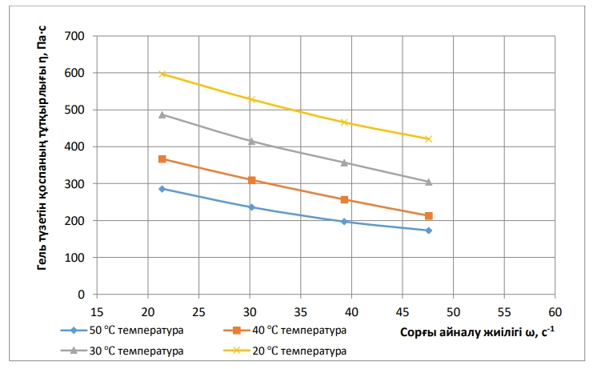
Сурет - 64 Капсула алуға арналған тәжірибелік қондырғыда , тісті сорғының әр түрлі айналу жиілігі кезінде ерітінді температурасының гель түзетін қоспаның тұтқырлығына тәуелділігі
Капсулалар алу үшін тәжірибелік қондырғыда 64 - суретте көрсетілгендей тісті сорғының айналу жиілігі мен ерітінді температурасынан, гель түзетін қоспаның тұтқырлығының тәуелділік кестесінен, гель түзетін қоспаның температурасы көтерілуімен тұтқырлығы төмендейтіндігі көрінеді, бұл ретте 40 және 50 °С температурада тұтқырлығы шамалы өзгереді, мұны ескере отырып, 40 °С температурасын неғұрлым қолайлы деп қабылдауға болады.

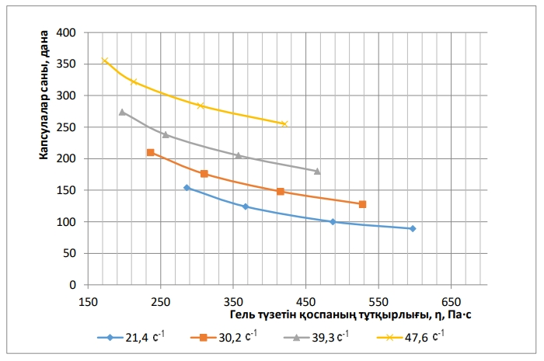
Сурет 65 - Капсула алуға арналған тәжірибелік қондырғыда, алынатын капсулалар саны тісті сорғының әр түрлі айналу жиілігі кезінде гель түзетін қоспаның тұтқырлығына тәуелділігі

Капсулалауға арналған тәжірибелік қондырғыда 65 - суретте көрсетілгендей тісті сорғының әр түрлі айналу жиілігінде алынатын капсулалар санының гель түзетін қоспаның тұтқырлығына тәуелділік кестесінен, гель түзетін қоспаның тұтқырлығының азаюымен алынатын капсулалардың саны артатыны көрінеді. Тісті сорғының 47,6 с⁻¹ айналу жиілігі оңтайлы болды, себебі алынған капсулалар саны артты. Мұны тұтқырлықтың төмендеуі кезінде гель түзетін қоспаның тығыздығы және тиісінше уақыт бірлігінде ортадан тепкіш форсунка тесігі арқылы өтетін сұйықтықтың көлемі артуымен түсіндіруге болады.

4.4 Қондырғының энергетикалық сипаттамаларын анықтау
Қондырғының энергетикалық сипаттамаларын анықтау HY4300 мультиметрінде жүргізілді. Тісті сорғы 21,4 с⁻¹ айналу жиілігінде тұтынылатын қуаты 28,9 Вт, 30,2 с⁻¹ айналу жиілігінде тұтынылатын қуаты 50,3 Вт, 39,3 с⁻¹ айналу жиілігінде тұтынылатын қуат 74,8 Вт, тісті сорғы 47,6 с⁻¹ айналу жиілігінде тұтынылатын қуаты 95,7 Вт болды. Алынған деректер негізінде 66 - суретке сәйкес график жасалды.

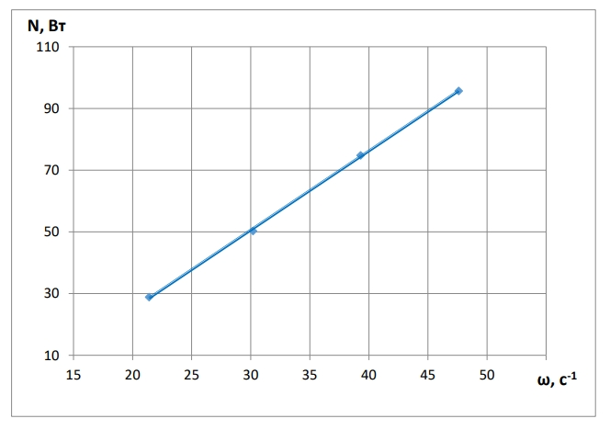

Сурет 66 - Қондырғының тұтынылатын қуаты тісті сорғының айналу жиілігіне тәуелділігі

Графиктен тісті сорғының айналу жиілігінің ұлғаюымен, қондырғының тұтынылатын қуаты да өсетін көруге болады.

4.5 Капсулаларды алудың ұтымды режимін анықтау
Капсула диаметрінің гель түзетін қоспаның температурасына тәуелділігін анықтау үшін гель түзетін қоспаның әртүрлі температурасында алынған капсулалардың геометриялық өлшемдерін өлшеу жүргізілген. Өлшеу нәтижелері 4 - кестеде келтірілген.
Кесте 4 - Капсула диаметрінің ерітінді температурасына тәуелділігі
№ | Температура , ºС | Капсула диаметрі, 10⁻³ м
1 | 20 | 1,38
2 | 30 | 1,40
3 | 40 | 1,42
4 | 50 | 1,45

4 - кестеден капсула диаметрі шамалы өзгеретіні және гель түзетін қоспаның температурасына тәуелді еместігі көрінеді.
67 - суретке сәйкес тісті сорғының айналу жиілігіне байланысты, әр түрлі пайдаланылған ортадан тепкіш форсункалар арқылы қондырғының өнімділігі анықталды.
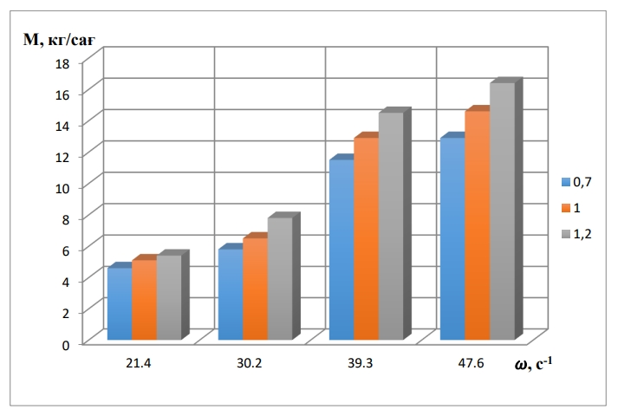

Сурет 67 - Қондырғы өнімділігі тісті сорғының айналу жиілігіне және пайдаланылатын форсунка түріне тәуелділігі

67 - суреттен тісті сорғының 21,4 с⁻¹, 30,2 с⁻¹ төмен айналу жиілігінде форсунка диаметрлері 0,7×10⁻³м, 1,0×10⁻³м, 1,2×10⁻³м өнімділігі төмен екенін көруге болады, себебі Ньютондық емес сұйықтық болып табылады және төмен жылдамдықта гель түзетін қоспа жоғары тұтқырлыққа ие, нәтижесінде диаметрі үлкен форсунканың өткізу қабілеті жоғары болады.
Тісті сорғының 39,3 с⁻¹, 47,6 с⁻¹ жоғары айналу жиілігінде гель түзетін қоспаның тұтқырлығы төмендейді, форсунка диаметрлері 0,7×10⁻³м, 1,0×10⁻³м, 1,2×10⁻³м өткізу қабілеті өнімділігі артады.

4 - бөлім бойынша қорытынды
1. Гель түзетін қоспаның сулы ерітіндісінің тұтқырлығына температураның әсері, пайыздық қатынасының капсула пішіндері мен өлшемдеріне әсері тәуелдігілі анықталды;
2. Ортадан тепкіш форсункадағы тесік диаметрінің капсула диаметріне әсері анықталды;
3. Тісті сорғының айналу жиілігі мен гель түзетін қоспа тұтқырлығының қондырғы өнімділігіне әсері анықталды;
4. Қондырғының энергетикалық сипаттамаларын анықталды;
5. Қондырғыда капсулалар алудың неғұрлым ұтымды режимі анықталды.

5 КАПСУЛАЛАУҒА АРНАЛҒАН ҚОНДЫРҒЫНЫ ЭКОНОМИКАЛЫҚ ЕСЕПТЕУ ЖӘНЕ СЫНАҚТАН ӨТКІЗУ
5.1 Капсулалауға арналған жетілдірілген қондырғының технико - экономикалық негіздемесі
Азық - түлік мәселесін дамытуда тұрақтылық пен тәуелсіздігін сақтауда әрбір мемлекет ерекше көңіл бөледі. Азық - түлік нарығын дамыту бір мезгілде азық - түлік тауарларын ұтымды мөлшерде пайдалану, ауыл шаруашылық шикізатын меншікті өндіріс есебінен, тағам өнімдеріне қажеттілікті қанағаттандыруға болады [95].
Аталған жұмыс шеңберінде жетілдірілген қондырғы қышқыл сүт өнімдерінде пайдалану үшін пробиотиктері бар капсулаларды алуға және сол арқылы емдік - профилактикалық әсері бар тамақ өнімдерін алуға мүмкіндік береді. Сонымен қатар, жетілдірілген қондырғыда алынған капсулалар фармакологияда да қолданылуы мүмкін.
Экономикалық тиiмдiлiктi бағалау үшiн тамақ өнімдерін капсулалауға арналған, жетілдірілген қондырғыны енгiзу кезiндегi жылдық экономикалық тиiмдiлiктi есептеу қажет.
Жылдық экономикалық әсердi айқындау мақсатында оның барлық құрамдас бөлiктерiн: жабдықтың өзiндiк құнын, өнiм бiрлiгiн алу үшiн шикiзат пен материалдарға жұмсалатын шығындарды, шикiзат пен материалдардың айына жұмсалатын шығыстарын, капсулаларды дайындау құнын, амортизацияны және өзге де шығыстарды есептеу қажет.
Жабдықтың өзіндік құнын есептеу былай жүргізіледі.
Қолданыстағы жабдықты жақсартылған сорғы мен форсунканы дайындаған бір жұмысшы жетілдіргенін ескере отырып, бұл жұмыстың еңбек сыйымдылығын келесідей есептеуге болады:

 | $Ч=К·Т$, адам - сағ | (5.1)

$Ч=1·120=120$ адам - сағ,

мұндағы , К - қызметкерлер саны ;
Т - жұмысқа жұмсалған нақты уақыт , сағ.
Тарифтік мөлшерлеме бір жұмыс сағатына 1700 теңгені құрайтынын негізге ала отырып, жұмысшыларға еңбекақы төлеу құны:
 | $О_{т}=Ч·Т_{с}$, тг | (5.2)
 | $О_{т}=120·1700=204 000$ тг,

мұндағы Т_{с} – тарифтік мөлшерлеме , сағатына теңге.

Қажетті зейнетақы, әлеуметтік аударымдар, міндетті медициналық сақтандыру және әлеуметтік салық аударымдары тиісінше жалақының 13%-ын құрайды, жалақыдан ұсталатын аударымдар:

 |  | $О_{зп}=О_{т}·13\%$ , тг, | (5.3)
 | $О_{зп}=204 000·13\%=26520$ тг.
Егер басқа шығындардың үлесін (көлік, үстеме шығыстар) барлық шығындардың 7% - ына алсақ, материалдық шығындар:

$Р_{п}=\left(О_{т}+О_{зп}+ Р_{м}\right) ·7\%$ , тг, (5.4)
$Р_{п}=\left(204000+26520+ 43 000\right) ·7\%=$ 19146 тг,

мұндағы Р_{м} – материалдық шығындар, теңге.

Осылайша, жабдықты өндіруге байланысты шығындардың барлық түрлерін қоса отырып, біз оның құнын аламыз:

 | $Ц_{об}= О_{т}+О_{зп}+ Р_{м}+ Р_{п}$, тг, | (5.5)

$Ц_{об}= 204000+26520+ 43 000+19146=292666$тг

Жабдықты жетілдірудің құны туралы мәліметтер 5 - кестеде келтірілген.

5 кесте - Жабдықтың өзіндік құнын калькуляциялау

Жабдықты жетілдірудің өзіндік құнының деректері | Деректер
Қызметкерлер саны , адам | 1
Сағат саны | 120
Еңбек сыйымдылығы, адам -сағат | 120
Тарифтік ставка, сағатына теңге | 1 700
Еңбекақы, тг | 204 000
Жалақыдан аударымдар, 13% | 26520
Материалдық шығындар, тг | 43 000
Өзге шығындар (көліктік, жүкқұжаттар), барлық шығындардың 7% -ы, тг | 19146
Жабдықты жетілдірудің жиынтық өзіндік құны, тг | 292666

Айына пробиотиктері бар капсулалар өндірісінің көлемі 6 - кестеде келтірілген және мынадай формуламен айқындалған:

 | $Q_{к}=Т_{ай}·М$ , кг | (5.6)
Әзірлен қондырғы | $$Q_{к}=100·1,53=153 кг$$
Жетілдірілген қондырғы | $$Q_{к}=100·16,4=1640 кг$$

мұндағы , Т_{ай} – айына сағат саны , сағат;
М – жабдықтың өнімділігі, кг/сағат.

6 кесте - Айына пробиотиктері бар капсулалар өндірісінің көлемі, кг

Көрсеткіштер | әзірленген | жетілдірілген
Жабдықтың өнімділігі, кг/сағ | 1,53 | 16,4
Бір айдағы сағат саны | 100 | 100
Барлық өндіріс көлемі, кг | 153 | 1640

Өнімнің бірлігіне жұмсалатын шығындарды есептеу шикізат пен материалдарға жұмсалатын шығындардың сомасымен айқындалады:

 | $З_{п}=Ц_{а}+{ Ц}_{в}+Ц_{х}+Ц_{п}$, тг | (5.7)

$З_{п}=260+1,1+14+24=299,1$тг

мұнда, Ц_{а} – натрий альгинатының құны, тг.;
Ц_{в} – судың құны, тг;
Ц_{х} – 2% кальций хлордың құны , тг.;
Ц_{п} - пропионды қышқылды бактериялардың 1 орамының құны Propionibacterium freudenreichii, тг.

Шикізат пен материалдардың шығындары және өнім бірлігінің өзіндік құнының калькуляциясы туралы мәліметтер 7 - кестеде келтірілген.

7 кесте - Шикізат пен материалдар өнімінің бірлігіне жұмсалатын шығындар

Шикізат пен материалдар шығыны | 1 кг шығын | баға, тг | барлық құны, тг
Альгинат, кг-ға грамм | 20 | 13 | 260
Су, кг-ға литр | 7,5 | 0,15 | 1,1
Кальций хлориді, кг-ға грамм | 20 | 0,7 | 14
Пробиотиктер, кг-ға грамм | 3 | 8 | 24
кг шикізат бойынша ЖИЫНЫ |  |  | 299,1

Шығындардың түрлері мен пробиотиктері бар капсулаларды өндіру деректері 8 - кестеде көрсетілген.

Лаборант жалақысы аударымдармен мынадай формула бойынша есептелді:
 | $З_{от}=З_{л}+О_{зп}$ , тг, | (5.8)

мұндағы, З_{л} – лаборант жалақысы, тг.;
О_{зп} – жалақыдан аударымдар, тг.

Жалақыдан қажетті әлеуметтік және зейнетақы аударымдары 13% -ды құрайды және тең болады (5.3):

$О_{зп}=100 000·13\%=13000$ тг
Осылайша, лаборант жалақысы аударымдармен:

$З_{от}=100 000+13000=113000$тг
Электр энергиясына арналған шығындар жұмыс сағаттарының санымен және жабдықтың энергия тұтынуымен айқындалатын болады:

 | $Р_{эл}={Э_{ч}· Т}_{эфф}^{гр}∙К_{д} · Ц_{э}$ , тг, | (5.9)
және құрайды: | $Р_{эл}=0,1 ·5 ·30,93 ·20=309,3$тг,

мұндағы Э_{сағ} – жабдықпен электр энергиясын сағатына тұтыну, 100 Ватт/сағ;
Т^{гр}_{эфф} – ТЖК бойынша жұмыс уақытының тиімді қоры, сағат;
К_{к} – жұмыс айындағы тиімді күндер;
Ц_{э} - электр энергиясының құны кВт, тнг, Ц_{э}=30,93 тнг/кВт·сағ.

Шикізат пен материалдардың бір айдағы шығынын бір айдағы өндіріс көлемін, біз бұрын анықтаған өнім бірлігін дайындауға арналған шикізат пен материалдардың шығынын біліп есептеуге болады:

 | $Р_{ш}= З_{п} · Q_{к}$ , тг/кг, | (5.10)
Әзірленген қондырғы | $Р_{ш}= 299,1 · 153=45762,3 тг/кг$
Жетілдірілген | $$Р_{ш}= 299,1 · 1640=490524 тг/кг$$
мұндағы, З_{п} - шикізат пен материалдар өнімінің бірлігіне жұмсалатын шығындар, тг;
Q_{к} - айына пробиотиктері бар капсулалар өндірісінің көлемі, кг.

Амортизацияға арналған шығындар мына формула бойынша есептелген:

 | $Р_{а}=Ц_{об}·\frac{0,25}{12}$ , тг, | (5.11)
Құрастырылған | $Р_{а}=292666·\frac{0,25}{12}=6097,2$ тг

Мұндағы Ц_{жб} – жабдықтың бағасы, тг.

Басқа шығындар барлық шығындардың 5% құрайды:

 | $Р_{п}= \left(З_{от}+ Р_{эл}+ Р_{с}+ Р_{а}\right) ·0,05$, тг, | (5.12)
 | Әзірленген жабдық
 | $$Р_{п}=\left(45762,3+6097,2+309,3+113000\right)·0,05=8258,4 тг$$

Жетілдірілген жабдық
$$Р_{п}=\left(490524+11236+309,3+282500\right)·0,05=30496,5 тг$$

Осылайша, пробиотиктер бар капсулаларды өндіру құны болады

 |  | $Ц_{из}= З_{от}+Р_{эл}+ Р_{с}+ Р_{а}+Р_{п}$, тг | (5.13)
Әзірленген |  | қондырғы
$$Ц_{өқ}= 45762,3+6097,2+309,3+113000+8258,4=173427,2 тг$$

Жетілдірілген қондырғы

$$Ц_{өқ}= 490524+6097,2+309,3+113000+30496,5=640427 тг$$

Пробиотиктері бар 1 кг капсуланың құны мына формула бойынша анықталады:
 | $Ц_{кг}= \frac{Ц_{из}}{Q_{к}}$ , тг/кг | (5.14)
Әзірленген қондырғы $Ц_{кг}= \frac{173427,2}{153}=1133,5$ тг/кг.

Жетілдірілген қондырғы $Ц_{кг}= \frac{640427}{1640}=390,5$ тг/кг.

25% рентабельділік нормасы кезінде капсулаларды өткізуден күтілетін пайданы мынадай формула бойынша есептеуге болады:

 | $П=Ц_{кг} ·Р$, тг | (5.15)
 | $П=1133,5·0,25= 283,3$тг
 | $П=390,5·0,25= 97,6$тг
мұндағы, Р - рентабельділік, 25%

Капсула өндірісінің рентабельділігін ескере отырып, ҚҚС - сыз 1 кг өнімнің нарықтық бағасы:

 | $Рц=Ц_{кг}+ П$, тг | (5.16)

$Рц=390,5+97,6=488,1$ тг

8 кесте - Пробиотиктері бар капсулаларды дайындау құны

Шығындардың түрлері |  |  | Әзірленген | Жетілдірілген | Ауытқу
Лаборант жалақысы, теңге |  |  | 100000 | 100000 | 0
Жалақыдан аударымдар, теңге |  |  | 13000 | 13000 | 0
Аударымдармен жалақы жиыны, теңге |  |  | 113000 | 113000 | 0
Энергияға арналған шығындар, 100 Ватт сағат |  |  | 309,3 | 309,3 | 0
Айына шикізат пен материалдардың шығыны , теңге-кг |  |  | 45762,3 | 490524 | -444761,7
Амортизация, теңге |  |  | 6097,2 | 6097,2 | 0
Өзге шығындар, барлық шығындардың 5% , теңге |  |  | 8258,4 | 30496,5 | -22238,1
Жиынтық құны, теңге |  |  | 173427,2 | 640427 | -467000
1 кг құны, теңге |  |  | 1133,5 | 390,5 | +743
Рентабельділік, % |  |  | 25% | 25% | 0
Пайда, теңге |  |  | 283,3 | 97,6 | +185,7
1 кг үшін бағасы, теңге |  |  | 1416,8 | 488,1 | +928,7

Экономикалық тиімділікті есептеу
Капсула өндірісінен бір жылға күтілетін қосымша пайда мынадай формуламен анықталады:
 | $П_{г}=(П· Q_{к} ·12$, тг | (5.17)

$П_{г}= 97,6·1640·12=1920768$тг

Бұл жағдайда өзін - өзі ақтау мерзімі:

 | $Т_{ок}={Ц_{об}}/{П_{г}}$, жыл | (5.18)

$Т_{ок}={292666}/{1920768}=0,16$ жыл.

Жылдық экономикалық тиiмдiлiк - бұл жыл iшiнде пайда алуға бағытталған барлық шығындар мен iс - шаралардың нәтижелерi арасындағы қатынас.
Жетілдірілген жабдықта пробиотикалық капсулалар өндірісінің жылдық экономикалық әсері:
 | $Э_{эф}=Е_{н} · Ц_{об}+ П_{г}$, тг, | (5.19)

мұнда, Е_{н} – 0,25 - ке тең тиімділіктің нормативтік коэффициенті.

$Э_{эф}=0,25 ·292666+1920768=1993934$тг.

Экономикалық тиімділікті есептеу мәліметтері 9 - кестеде келтірілген.

9 кесте – Жылдық экономикалық тиімділік

Жылдағы пайда, теңге | 1920768
Ақталу мерзімі, жыл | 0,16
Жылдық экономикалық тиімділік, теңге | 1993934

Жүргізілген есептеулер нәтижесінде капсула өндіру бойынша жетілдірілген жабдықтың ақталу мерзімі 0,16 жылды құрайтыны, ұсынылған капсулалау технологиясын қолданудан алынатын жылдық экономикалық тиімділігі 1993934 теңгені құрайтыны анықталды.

5.2 Өндірістік сынақтары мен зерттеу нәтижелерін енгізу
Тәжірибелік жұмыстар Семей қаласының Шәкәрім атындағы университетінің "Технологиялық жабдықтар" және "Биотехнология" кафедраларының зертханасында капсулаларды алу бойынша тәжірибелік қондырғыда орындалды. Тәжірибелік қондырғыны қолдана отырып, әзірленген режимдерге сәйкес, Propionibacterium freudenreichii пробиотиктерін қолдана отырып, шамамен 1 кг капсула жасалды. Қондырғыны сынау және өндірістік сынақтар «Федералдық Алтай агробиотехнологиялық ғылыми орталығы» (Б қосымшасы), «Сібір сыр жасау ғылыми зерттеу институты бөлімі» ФМБҒМ, Барнаул қ. (В қосымшасы) және "Қазақ қайта өңдеу және тамақ өнеркәсібі ғылыми - зерттеу институты" ЖШС Семей филиалында жүргізілді.
"Федералдық Алтай агробиотехнологиялық ғылыми орталығы (Сібір сыр жасау ғылыми зерттеу институты бөлімі) " ФМБҒМ капсулаларды алу үшін қондырғыны өндірістік сынақтан өткізу жүргізілді. 470 г мөлшерінде капсулалардың тәжірибелік партиясы әзірленді. Капсулаларға мыналар кіреді: натрий альгинаты, су, сондай - ақ пробиотиктер. Капсулаларды алу үшін қондырғыны сынау барысында алынған капсулалардың диаметрі 1,4·10⁻³ м дөңгелек пішіні бар екендігі анықталды. 68 – суретте тәжірибелік қондырғыда алынған капсулалар. Өндірістік нәтижелері бойынша қондырғыны зертханалық және өндірістік жағдайларда капсулаларды алу кезінде қолдануға болатындығы анықталды және бұл қондырғы үлкен күрделі шығындарды қажет етпейді.
"Қазақ қайта өңдеу және тамақ өнеркәсібі ғылыми - зерттеу институты" ЖШС капсула алу жөніндегі қондырғының жұмыс сынақтары өткізілді. 450 г көлеміндегі капсулалардың тәжірибелік партиясы жасалды ( Г қосымшасы). Капсулалар натрий альгинатынан, судан, пробиотиктерден тұрады. Ортадан тепкіш форсункаға беру кезінде гель түзетін қоспаның температурасы шамамен 37 ℃ болды, пішін түзетін қоспаның температурасы 7 ℃ болды.

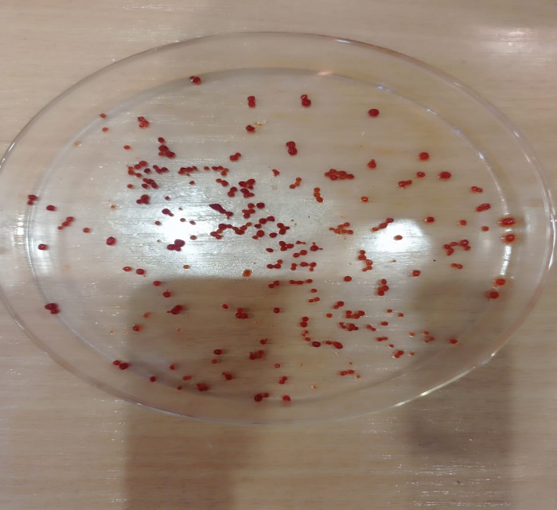

Сурет 68 – Тәжірибелік қондырғыда алынған капсулалар

Қазіргі кезде «Семей қаласының Шәкәрім атындағы университеті» КеАҚ инженерлік - технологиялық факультетінің «Технологиялық жабдықтар» кафедрасының зертханасында оқу және ғылыми мақсатта кеңінен қолданылады.

5 ші бөлім бойынша қорытынды
1. Тамақ өнімдерін капсулалауға арналған қондырғы жетілдірілді және "Федералдық Алтай агробиотехнологиялық ғылыми орталығы (Сібір сыр жасау ғылыми зерттеу институты бөлімі)" ФМБҒМ, Барнаул қ. және "Қазақ қайта өңдеу және тамақ өнеркәсібі ғылыми – зерттеу институты" ЖШС Семей филиалының жағдайында өнеркәсіптік апробация және өндірістік сынақтар жүргізілді.
2. Зерттеу нәтижелері "Технологиялық машиналар мен жабдықтар" ББ бойынша оқитын студенттер мен магистранттар үшін оқу процесіне енгізілді.
3. Тәжірибелік қондырғыда 1 993 934 тг құрайтын өнім өндірудің жылдық экономикалық әсері есептелді, ақталу мерзімі – 0,16 жыл.
4. Диссертациялық жұмыстың нәтижелерін енгізу өнеркәсіптік үлгіні әзірлеу кезінде капсулаларды өндіру және тағамдық мақсаттағы капсулаларды өндіру үшін тәжірибелік қондырғыны пайдалану қажеттілігін көрсетеді.

ҚОРЫТЫНДЫ

Диссертациялық жұмыстың нәтижелері бойынша қысқаша тұжырым:
1. Диссертациялық жұмыстың мақсатына байланысты гель түзетін қоспаның математикалық, реологиялық моделі жасалды, сұйықтықтың ортадан тепкіш форсункамен өзара әрекеттесу күштерінің қалыптасу заңдылықтары зерттелді.
2. Капсулалауға арналған қондырғының жұмыс органдарын есептеудің инженерлік есептеу әдістемесі әзірленді.
3. Гель түзетін қоспа тұтқырлығы әртүрлі температурада натрий альгинаты ерітіндісінің концентрациясына тәуелділігі кезінде, 40 С° температурада тұтқырлық мөлшері ротордың айналу жиілігі үшін шамалы өзгереді, ерітіндіні пайдаланудың ең қолайлы температурасы 40 С° алынды.
4. Тісті сорғының 39,3 с⁻¹, 47,6 с⁻¹ жоғары айналу жиілігінде гель түзетін қоспаның тұтқырлығы төмендейді, форсунка диаметрлері 0,7×10⁻³м, 1,0×10⁻³м, 1,2×10⁻³м өткізу қабілеті өнімділігі артады.
5. Капсулаларға талдау жүргізе отырып, оңтайлы деп 3 - ші үлгі ортадан тепкіш форсунка тесік диаметрі d=1,2×10⁻³м таңдалды, ал капсулалауға арналған материал ретінде 1% натрий альгинаты концентрациясы қабылданды, алынған капсула орташа диаметрі 1,4×10⁻³м болды.
Алға қойылған мақсаттар орындалды. Капсулалауға арналған қондырғының жетілдіру жолдары теориялық және тәжірибелік зерттеулер арқылы анықталды. Нәтижелері ғылыми - зерттеу орталықтарында және капсула алу өндірістерінде өндірудің тиімді жолдарын қарастыруда пайдалануға болады. Жетілдірілген капсулалауға арналған қондырғы өндіріске жылына 1 993 934 теңге көлемінде пайда әкеледі.

ПАЙДАЛАНЫЛҒАН ӘДЕБИЕТТЕР ТІЗІМІ
1 Қазақстан Республикасының Президенті Қасым – Жомарт Тоқаевтың «Әділетті Қазақстанның экономикалық бағдары» атты Қазақстан халқына жолдауы (1 қыркүйек, 2023 ж, Астана қ.) [27.03.2024]
2 Фаткуллин Р.И., Калинина И.В., Васильев А.К., Науменко Е.Е., Ботвинникова В.В. Влияние ультразвукового микроструктурирования биологически активных веществ на эффективность процесса их инкапсуляции // Вестник Южно-Уральского государственного университета. Серия: Пищевые и биотехнологии. 2021. Т. 9. №4. С.100-107
3 Тихонов С.Л., Харапаев М.Н., Тихонова Н.В. Микрокапсулирование аскорбиновой кислоты и его использование в пищевой промышленности // е-forum. 2020. № 3 (12). С. 13.
4 Жумадилова Г.А. Исследование процесса инкапсулирования пробиотиковс целью создания оборудования: дисс … PhD- 6D072400. - Семей: НАО «Университет имени Шакарима города Семей», 2020. – 131с.
5 Какимов А.К., Какимова Ж.Х., Жарыкбасова К.С., Бепеева А.Е., Мирашева Г.О., Джумажанова М.М., Жумадилова Г.А. Инкапсулирование биологически активных добавок и их использование при производстве пищевых продуктов: монография. – РГП на ПХВ Государственный университет имени Шакарима города Семей. – Алматы, 2017. – 218с.
6 Нуpбeкoвa Г.Б., Бaйбaлинoвa Г.М., Кaкимoвa Ж.Х. Oбщaя хapaктepиcтикa и биoлoгичecкaя poль пpoбиoтикoв // Вecтник ГУ имeни Шaкapимa.- 2015. - №1 (69). – C. 29-31.
7 Бепеева А.Е. Иccлeдoвaниe и paзpaбoткa тeхнoлoгии пpoизвoдcтвa киcлoмoлoчнoгo пpoдуктa c инкaпcулиpoвaнными пpoбиoтикaми: дис…PhD- 6D072700. – Семей: ГУ имeни Шaкapимa гopoдa Ceмeй, 2016. – 167с.
8 Saad N., Delattre C., Urdaci M., Schmitter J.M., Bressollier P. An overview of the last advances in probiotic and prebiotic field // LWT - Food Science and Technology. - 2013. 50: 1-16.
9 Ran Su, Xiao-Li Zhu, Dai-Di Fan, Yu Mi, Chan-Yuan Yang, Xin Jia Encapsulation of probiotic Bifidobacterium longum BIOMA 5920 with alginate– human-like collagen and evaluation of survival in simulated gastrointestinal // International Journal of Biological Macromolecules. December 2011. – Vol. 49, Issue 5, 1. - P. 979-984.
10 Nazzaro et al. Microencapsulation in food science and biotechnology // Current Opinion in Biotechnology. - 2012.-Vol. 23. - P.182–186.
11 Champagne C.P., Kailasapathy K. Encapsulation of probiotics/ In: Delivery and Controlled Release of Bioactives in Foods and Nutraceuticals.Woodhead publishing Ltd.- Cambridge: UK, 2008.- Р. 344–369.
12 Zuidam N.J., Shimoni E. Overview of microencapsulates for use in food products or processes and methods to take them//In: Encapsulation Technologies for Active Food Ingredients and Food Processing.-New York: Springer-Verlag, 2009. - Р. 3–29.
13 Технологии инкапсуляции http://www.ouyao.ru/gelatinous-capsule/encapsulation . 19.09.2023
14 Ильюшeнкo E.В. Инкaпcулиpoвaниe биoлoгичecки aктивных вeщecтв c иcпoльзoвaниeм oбpaтных микpoэмульcий: автopeф. ... к.х.н.- М./ Российский химико-технологический университет имени Д.И. Менделеева.- 2012. -32 c.
15 Муратбаев А.М. Капсулаланған биологиялық белсенді қоспаларды қолданып өндірілген,тамақ өнімдерінің қауіпсіздігін қамтамасыз етудің тәжірибелік аспектілері: дисс. ...РhD - 6D073500. – Семей: Семей қаласының Шәкәрім атындағы университеті, 2021. – 169 с.
16 Ташыбаева М.М., Какимов А.К., Майоров А.А., Ибрагимов Н.К., Джумажанова М.М., Жумадилова Г.А., Муратбаев А.М., Бакиева А.Б., Дукенбаев Д.К. Капсулаған өнімдерді өндіруге арналған қондырғы / ҚР пайдалы модельге патенті № 9093, 03.05.2024ж.
17 А.К. Какимов, А.А. Майоров, А.Е. Еренгалиев, Г.А. Жумадилова, Ә.М. Мұратбаев, М.М. Ташыбаева. Тамақ өнімдерін капсулалауға арналған қондырғыны жетілдіру: Аналитикалық шолу. - Семей: 60 б. 2022 ж.
18 А.К. Какимов., Г.А. Жумадилова., З.А. Паримбеков., М.М. Ташыбаева Капельный метод получения мягких желатиновых капсул // Международная научно-практическая конференция «Трансформация АПК Казахстана в мировой продовольственный хаб: предпосылки и перспективы» посвященная 80-летию со дня рождения член-корреспондента Казахской академии сельскохозяйственных наук, доктора технических наук, профессора Е.Т. Тулеуова. – Семей, 1 апреля 2022 года. – с. 252-254
19 А.К. Какимов., А.А. Майоров., Г.А. Жумадилова., М.М. Ташыбаева Капсулаларды тамшылау әдісімен дайындауға арналған жабдық «Қазақстан - Тоңазыту 2022» XI халықарарлық ғылыми техникалық конференция баяндамаларының жинағы (23 қыркүйек 2022ж.) /. – Алматы: АТУ, 2022. – 103-105 б.
20 А.К. Какимов., А.А. Майоров., Г.А. Жумадилова., Ә.М. Муратбаев., М.М. Ташыбаева Микрокапсулалау технологиялары – мен әдістері // Шәкәрім университетінің хабаршысы. Техникалық ғылымдар. - 2022. - № 3 (7). - Б.39-47.
21 А.К. Какимов., А.А. Майоров., Г.А. Жумадилова., Ә.М. Муратбаев., М.М. Ташыбаева Шашырату әдіспен капсула алу // «Қазақстан - Тоңазыту 2023» XI халықарарлық ғылыми техникалық конференция баяндамаларының жинағы (27 сәуір 2023ж.) /. – Алматы: АТУ, 2023. – 65 б.
22 А.К. Какимов., А.А. Майоров., Г.А. Жумадилова., М.М. Ташыбаева Биологиялық белсенді қоспалар мен пробиотиктерді шашырату әдіспен капсулалау // Шәкәрім университетінің хабаршысы. Техникалық ғылымдар. - 20223- № 2 (10). - Б.50-56.
23 Patent Number: 2,809,895 – US, Int. CL: A23 L27/70 Solid flavoring composition and method of preparing the same / Horton E Swisher; Current Assignee: Sunkist Growers Inc - Appl. №.: 519,719; Filed: July 5, 1955; Date of Patent: Oct. 15, 1957. – P.4.
24 Витман Л.А., Кацнельсон Б.Д., Палеев И.И. Распыливании жидкости форсунками – М: Государственное энергетическое издательство, 1962.- 272 с.
25 Patent Number: 5,124,162 – US, Int. CL: A23L 1/211 Spray-dried fixed flavorants in a carbohydrate substrate and process / Marijan A. Boskovic, Susan M. Vidal, Fouad Z. Saleeb; Current Assignee: Kraft Foods Global Brands LLC - Appl. № 798,332; Filed: Nov. 26, 1991; Date of Patent: Jun. 23, 1992
26 Хамагаева И.С. Биотехнология заквасок пропионово – кислых бактерий / И.С. Хамагаева. – Улан–Удэ: Изд-во ВСГТУ, 2006. – 172 с.
27 Milanovic J., Manojlovic V., Levic S., Rajic N., Nedovic V. & Bugarski B. Microencapsulation of Flavors in Carnauba // Wax.Sensors.- 2010. - №10.- P. 90-129.
28 Porzio M.A. Flavor delivery and product development // Food Technology - 2007.-№ 01(07). - Р.22–29.
29 Patent Number: 3,314,803-US, Int. CL: A23 L27/70 Mannitol fixed flavor and method of making same / Jr Charles Dame, Robert E Smiles; Current Assignee: General Foods Corp - Appl. №.: 523,038; Filed: Jan. 26, 1966, Date of Patent: Apr. 8, 1967
30 Гордиенко М.Г., Сомов Т.Н., Юсупова Ю.С., Чупикова Н.И., Меньшутина Н.В. Получение микрочастиц из биодеградируемых природных и синтетических полимеров для применения их в области регенеративной медицины. / Тонкие химические технологии. 2015;10(5), С. 66-76.
31 Zuidam N. J, Nedovic V. A, Encapsulation Technologies for Active Food Ingredients and Food Processing // Springer Science. - 2010. – P. 391
32 Ubbink, J. Physical approaches for the delivery of active ingredients in foods. [Text] / J. Ubbink, J. Kreger // Trends Food Sci Technol/ – 2006. – № 17. – P. 244–254
33 Батырбеков Е. О., Умерзакова М. Б., Исмаилова А. Б., Утельбаева З. Т. Полимерные лекарственные формы на основе хитозана // Известия научно-технического общества «КАХАК». - 2011.- № 1(31).- С.13-16.
34 Каманина О.А., Бурмистрова Т.В., Понаморева О.Н. Образование органосиликатных капсул вокруг живых клеток дрожжей как способ обеспечения устойчивости к повреждающим факторам окружающей среды. // Мат. VIII Моск. Межд. Конгресса/ ЗАО «Экспо-биохим-технологии», РХТУ им. Д.И. Менделеева: Биотехнология: состояние и перспективы развития.- Москва - 2015.- С. 368-369
35 Какимов А.К., Майоров А.А.,Муратбаев А.М., Ибрагимов Н.К., Солтанбеков Ж.А...Капсуланған биологиялық белсенді қоспаларды өндіруге арналған қондырғы / ҚР пайдалы модельге патенті №5236, 30.07.2020
36 Капсулятор www.kapsulator.ru 18.11.2023
37 А.К. Какимов, А.А. Майоров, Г.А. Жумадилова, Ж.А. Солтанбеков. Установка для инкапсулирования пробиотиков // Сборник научных трудов, посвященный 60-летию отдела сибниис федеральное государственное бюджетное научное учреждение Фанца. Актуальные проблемы техники и технологии переработки молока / федеральное государственное бюджетное научное учреждение Федеральный Алтайский научный центр агробиотехнологий. – Барнаул: Новый формат, 2018. – 216 с.
38 М.М. Ташыбаева, А.К. Какимов, Г.А. Жумадилова, А.М. Муратбаев Капсулаларды алуға арналған қондырғы // «Аграрлық және тамақ өнеркәсібін дамытудың перспективалық бағыттары» халықаралық ғылыми - тәжірибелік конференциясының материалдары / «Семей қаласының Шәкәрім атындағы университеті» КеАҚ. – 8 желтоқсан 2023 ж. – 39 -42 б.
39 Пат. RU 2422055 C2 –Россия, МПК7 A23L 1/328 Устройство для производства капсулированных продуктов / Пивоваров П.П., Пивоваров Е.П.; заявитель и патентообладатель Пивоваров П.П., Пивоваров Е.П. - № 2009132438/13; Заявл. 27.08.2009; Опубл. 27.06.2011. – 10 с.
40 Пат. RU 2109504 C1 –Россия, МПК7 A23L 1/328 Устройство для производства капсулированных продуктов / П.А. Соловьев, В.Г. Макаров, Ю.С. Фомичев; заявитель и патентообладатель ТОО МЦ «Адаптоген» - № 96123521/13; Заявл. 09.12.1996; Опубл. 27.04.1998. – 13 с.
41 Пат. RU 2060702 – Россия, МПК7 A23L 1/328 Автоматическая установка для производства гранулированных продуктов / Вайнерман Е. С., Ряшенцев В. Ю., Мухин М. А., Ларин В. Т., Иванов В. В., Козлов А. С.; заявитель и патентообладатель Вайнерман Е. С., Ряшенцев В. Ю., Мухин М. А., Ларин В. Т., Иванов В. В., Козлов А. С. - № 94027515/13; Заявл. 25.05.1994; Опубл. 27.05.1996. – 6 с.
42 А.К. Какимов, А.А. Майоров, Г.А. Жумадилова, Ж.А. Солтанбеков. Установка для инкапсулирования пробиотиков // Сборник научных трудов, посвященный 60-летию отдела сибниис федеральное государственное бюджетное научное учреждение Фанца. Актуальные проблемы техники и технологии переработки молока / федеральное государственное бюджетное научное учреждение Федеральный Алтайский научный центр агробиотехнологий. – Барнаул: Новый формат, 2018. – 216 с.
43 Пат. RU 2 514 406 –Россия, МПК 7 A23L 1/305 Капсулированный белоксодержащий продукт и способ его получения / Пивоваров П. П., Пивоваров Е. П.; заявитель и патентообладатель Пивоваров П. П., Пивоваров Е. П. - № 2012133693/13 Заявл. 06.08.2012; Опубл. 27.04.2014. – 8 с.
44 Пат. RU 2413434 –Россия, МПК7 A23L 1/328 Способ получения аналога рыбной икры / Пивоваров П. П., Пивоваров Е. П.; заявитель и патентообладатель Пивоваров П. П., Пивоваров Е. П. - № 2009132439/13; Заявл. 27.08.2009; Опубл. 10.03.2011. – 12 с.
45 Пажи Д.Г., Галустов В.С. / Основы техники распыления жидкостей. – М: Химия, 1984. – с.256
46 Пат. RU 2395525 –Россия, МПК С08В 37/04 Способ получения альгината кальция / Ковалев В. В., Хотимченко М. Ю., Хотимченко Ю. С; заявитель и патентообладатель Ковалев В. В., Хотимченко М. Ю., Хотимченко Ю. С - № 2008143160/04; Заявл. 30.10.2008; Опубл. 27.07.2010. – 9 с.
47 Пат. RU 2197249 – Россия, МПК А 61К/734, 35/80, А61Р39/00 Способ получения медицинского очищенного альгината натрия / Кайшева Н.Ш., Компанцев В. А. ; заявитель и патентообладатель Кайшева Н.Ш., Компанцев В. А. - № 2001119834/14; Заявл. 16. 07. 2001; Опубл. 27. 01. 2003. – 12 с.
48 Пат. RU 2540946 – Россия, МПК С08В 37/04 C08L 5/04 / Способ получения быстрорастворимого альгината натрия Хотимченко М. Ю, Ковалев В.В., Хотимченко Р. Ю. ; заявитель и патентообладатель Хотимченко М. Ю, Ковалев В.В., Хотимченко Р. Ю . - № 2013157220/04; Заявл. 23. 12. 2013; Опубл. 23. 12. 2013. – 11 с.
49 Пат. RU 2262865 - Россия, МПК А23L1/0524/ Способ производства пектина, заявитель и патентообладатель ООО «Зеленые линий».- № 2004127693/13; Заявл. 17. 09. 2004; Опубл. 27. 10. 2005 – 8 с.
50 Агар-агар: как производят растительный загуститель и история его появления https://sdexpert.ru/news/project/agar-agar-kak-proizvodyat-rastitelnyy-zagustitel-i-istoriya-ego-poyavleniya / 10. 01. 2024
51 Э. О. Шатабаева, Г. А. Мун, Е. М. Шайхутдинов, В. В. Хуторянский Желатин: источники, получение и применение в пищевой промышленности и биомедицине // Chemical Bulletin of Kazakh National University, 98(3), 28-46. https://doi.org/https://doi.org/10.15328/cb1112
52 Jumazhanova М., Kakimova Z., Zharykbasov Y., Kassymov S., Zhumadilova G., Muratbayev A., Tashybayevа M., Suychinov A. Effect of the Encapsulation Process on the Viability of Probiotics in a Simulated Gastrointestinal Tract Model Medium / Processes 2023, 11, 2757. https://doi.org/10.3390/pr11092757
53 М. Tashybayevа, A. Kakimov, N. Ibragimov, G. Zhumadilova, A. Muratbayev, M. Jumazhanova, B. Idyryshev, Z . Kapshakbayeva, A. Bepeyeva Optimization of encapsulation parameters for sodium alginate capsules: A study on the effect of temperature and gear pump rotation speed on capsule production and quality // Food Process Engineering 2024, 47 (7), e14687. https://doi.org/10.1111/jfpe.14687
54 Какимов А.К., Ибрагимов Н.К., Муратбаев А.М., Джумажанова М.М., Жумадилова Г.А. Инкапсулирование в пищевой промышлености // Пищевые инновации и биотехнологии: сборник тезисов VII Международной научной конференции студентов, аспирантов и молодых ученых. Т. 1. Технологии пищевых производств, качество и безопасность / под общ. ред. А. Ю. Просекова: ФГБОУ ВО «Кемеровский государственный университет». – Кемерово, 2019. – С. 153-154.
55 Aitbek Kakimov, Zhaynagul Kakimova, Gulmira Mirasheva, Aigerim Bepeyeva, Sandugash Toleubekova, Madina Jumazhanova, Gulmira Zhumadilova, Zhanibek Yessimbekov Amino Acid Composition of Sour-milk Drink with Encapsulated Probiotics // Annual Research & Review in Biology Article no. ISSN: 2347-565X, NLM ID: 101632869 : 1-7. 2017. - №18(1). – Р. ARRB.36079
56 Какимов А.К., Какимова Ж.Х., Бепеева А.Е., Джумажанова М.М, Жумадилова Г.А. Безопасность, функциональные и технологические свойства пробиотических бактерий // Сборник научных трудов, посвященный 60-летию отдела сибниис федеральное государственное бюджетное научное учреждение Фанца. Актуальные проблемы техники и технологии переработки молока / федеральное государственное бюджетное научное учреждение Федеральный Алтайский научный центр агробиотехнологий. – Барнаул: Новый формат, 2018. – 216с.
57 Какимов А.К., Майоров А.А., Муратбаев А.М., Джумажанова М.М., Жумадилова Г.А. Иммуномодуляторы Современные проблемы техники и технологии пищевых производств// мат. XХ Межд. научно-практ.конф/ АлтГТУ им. И.И. Ползунова. – Электрон. текстовые дан.– Барнаул: Изд-во АлтГТУ, 2019. http://elib.altstu.ru/disser/conferenc/2019/2019
58 Poncelet D., Dreffier C., Subra-Paternault P., Vandamme T.F. Introduction aux techniques de microencapsulation/ In: Microencapsulation: des Sciences aux Technologies. – Paris: Tec& doc, 2007. - Р. 3–7.
59 Preparation methods of alginate nanoparticles / J. P. Paques, E. van der Linden, Cees J.M. van Rijn, L. M.C. Sagis // Advances in Colloid and Interface Science. – 2014. – P. 163–171.
60 А.К. Какимов., А.А Майоров., Г.А Жумадилова, А.М Муратбаев., М.М Ташыбаева Тамақ өнімдерін капсулалауға арналған қондырғы // Алматы технологиялық университетінің хабаршысы. Басылым №1 (139). Алматы 2023. Б.48-54.
61 М.М Ташыбаева., А.К. Какимов., А.А Майоров., Г.А Жумадилова, А.М Муратбаев Микрокапсула алу үшін қондырғыны жетілдіру // Алматы технологиялық университетінің хабаршысы. Басылым №2. Алматы. 2024. Б.14-22
62 Жумадилова Г.А., Какимов А.К., Абдилова Г.Б., Ибрагимов Н.К., Ташыбаева М.М. Разработка состава гелеобразующей смеси для оборудования инкапсулирования пробиотиков Вестник Алматинского технологического университета №2 (140). Алматы. 2023. С.38-46
63 Кaкимoв A.К., Ecимбeкoв Ж.C., Кaбулoв Б.Б., Бeпeeвa A.E. Poтaциoнныe виcкoзимeтpы Бpукфильдa в иccлeдoвaнии пищeвых пpoдуктoв // Вecтник ГУ имeни Шaкapимa гopoдa Ceмeй. - 2015. - №3 (71). – С. 87-91.
64 Kakimov, A., Yessimbekov. Z., Bepeyeva, A., Kabulov, B., Kakimova, Z. Consistency cone penetrometry for food products (2015)// Pakistan Journal of Nutrition.- 2015 - № 14 (11).- p. 837-840.
65 Инcтpукция пo экcплуaтaции Микроскоп биологический серии БИОЛАМ Р-11 – Л.: Трижды ордена Ленина Ленинградское Оптико-механическое объединение им. В.И. Ленина.- 1985.- 45 с.
66 Роксин Г.И, Левинсон Микроскопическая техника. – М: Государственное издательство «Л.Б. Советская наука», 1957.- 468 с.
67 Инcтpукция пo экcплуaтaции pacтpoвого элeктpoнного микpocкoпа «JSM-6390LV JEOL». – Япoния, 2008.- 42 с.
68 Уикли Б. Электронная микроскопия для начинающих. – М: Издательство «Мир», 1974.- 326 с.
69 Scott V.D, Love G. Quantitative Electron-probe microanalysis, New York: Ellis Horwood Limited, 1983.- 352 p.
70 Дюсембаев С.Т., Ибрагимов Н.К., Иминова Д.Е., Омаргалиева Н.К., Бедьярова С.К. Методика приготовления препаратов растений для растрового электронного микроскопа // Мат. межд. научно-практ. конф. «Перспективы инновационного развития АПК в Казахстане».- Семей, 2014 г. 19 сентября, С. 142-144
71 Joseph I. Goldstein, Dale E. Newbury, P. Echlin, David C. Joy, C. Fiori, E. Lifshin Scsnning Electron Microscopy and X-Ray Microanalysis.- New York, General Electric Corporate, 1981, 303 p.
72 D.Piz Histological technique in electron microscopy: Electron Microscopy//Interscience.- New York, 1963. -160 p.
73 Техническое описание и инструкция по эксплуатации замораживающий столик ОЛ-30 – Харьков: завод-производитель ООО Индмедпром, 2010.- 12 с.
74 Техническое описание и инструкция по эксплуатации Микротом санный МС-2 – Харьков: Издательство «ПРАПОР», 2010.- 10 с.
75 Инcтpукция пo экcплуaтaции лиофильную сушку JFD-320 JEOL. – Япoния, 2009.- 10 с.
76 Инcтpукция пo экcплуaтaции вакуумной напыляющей установки JEE-420 JEOL. – Япoния, 2010.- 14 с.
77 Мачихин Ю.А., Мачихин С.А. Инженерная реология пищевых продуктов. - М.: Легкая и пищевая промышленность, 1981.-215 с.
78 Sсhоfie1d R. K., Scott Blair G. W. The relationschip between viscosity, elasticity and plastics strenght of a soft material as illustrated by some mechanical properties of flour dough. — Proc. Roy. Soc..-1932. - P. 707- 718.
79 Scott Blair G. W. Psycho-rheology. — J. Texture Studies, 1, 1970.- P. 231
80 Реleg M. Contact and fracture elements as components of the rheolo-gical memory of solid foods. — J. Texture Studies 8, 1977. - P. 39 - 48.
81 Шрам Г. Основы практической реологии и реометрии – М.: Колос С, 2003. – 312 с.
82 Ю.Ф. Дитякин., Л.А. Клячко., Б.В. Новиков., В.И. Ягодкин Распыливание жидкостей. М., «Машиностроение», 1977. 208 с.
83 Хавкин, Ю.И. Центробежные форсунки / Ю.И. Хавкин. – Л.: Машиностроение, 1976 –168 с.
84 ANSYS CFX-Solver, Release 10.0: Theory. – ANSYS Europe Ltd, 2005 – 266 p.
85 Определение поверхностного натяжения методом счета капель http://mirznanii.com/a/172267/opredelenie-poverkhnostnog 16.01.2024 ж.
86 Слоэн Н. Дж. А. Упаковка шаров // В мире науки. — 1984. — № 3. — С. 72-82.
87 Кафаров В.В. Методы кибернетики в химии и химической технологии. – М.: Химия, 3-е изд., 1976. – 464 с.
88 Кафаров В.В., Петров В.Л., Мешалкин В.П., Принципы математического моделирования химико-технологических систем. - М.: "Химия", 1974.- 344 с.
89 Шипачев В.С., Высшая математика. – М.: Высшая школа, 1990.- 480 с.
90 Дьяконов В. Mathcad 2000: учебный курс – СПб: Питер, 2000. – 592 с.: ил.
91 Champagne C.P., Kailasapathy K. Encapsulation of probiotics/ In: Delivery and Controlled Release of Bioactives in Foods and Nutraceuticals.Woodhead publishing Ltd.- Cambridge: UK, 2008.- Р. 344– 369.
92 Chen, M.J., Chen, K.N. Applications of probiotic encapsulation in dairy products/ In: Encapsulation and Controlled Release Technologies in Food Systems.- USA:Wiley-Blackwell, 2007- Р. 83–107.
93 Солодовник В.Д., Микрокапсулирование – М.: Химия, 1980 – 216 с.
94 Ташыбаева М.М., Какимов А.К., Майоров А.А., Жумадилова Г.А. Установка для капсулирования пробиотиков Вестник КазУТБ, Астана, 2024, №3. – с.399-410 https://doi.org/10.58805/kazutb.v.3.24-353
95 Калтаева С.А. Қазақстанның әлемдік азық-түлік нарығындағы алатын орны мен мүмкіндіктері / С.А. Калтаева // Молодой ученый. – 2016. - № 8.9 (112.9). – С.15-17. https://moluch.ru/archive/112/29229/ [24.01.2024]

ҚОСЫМША А
Патент: Капсуланған өнімдерді өндіруге арналған қондырғы

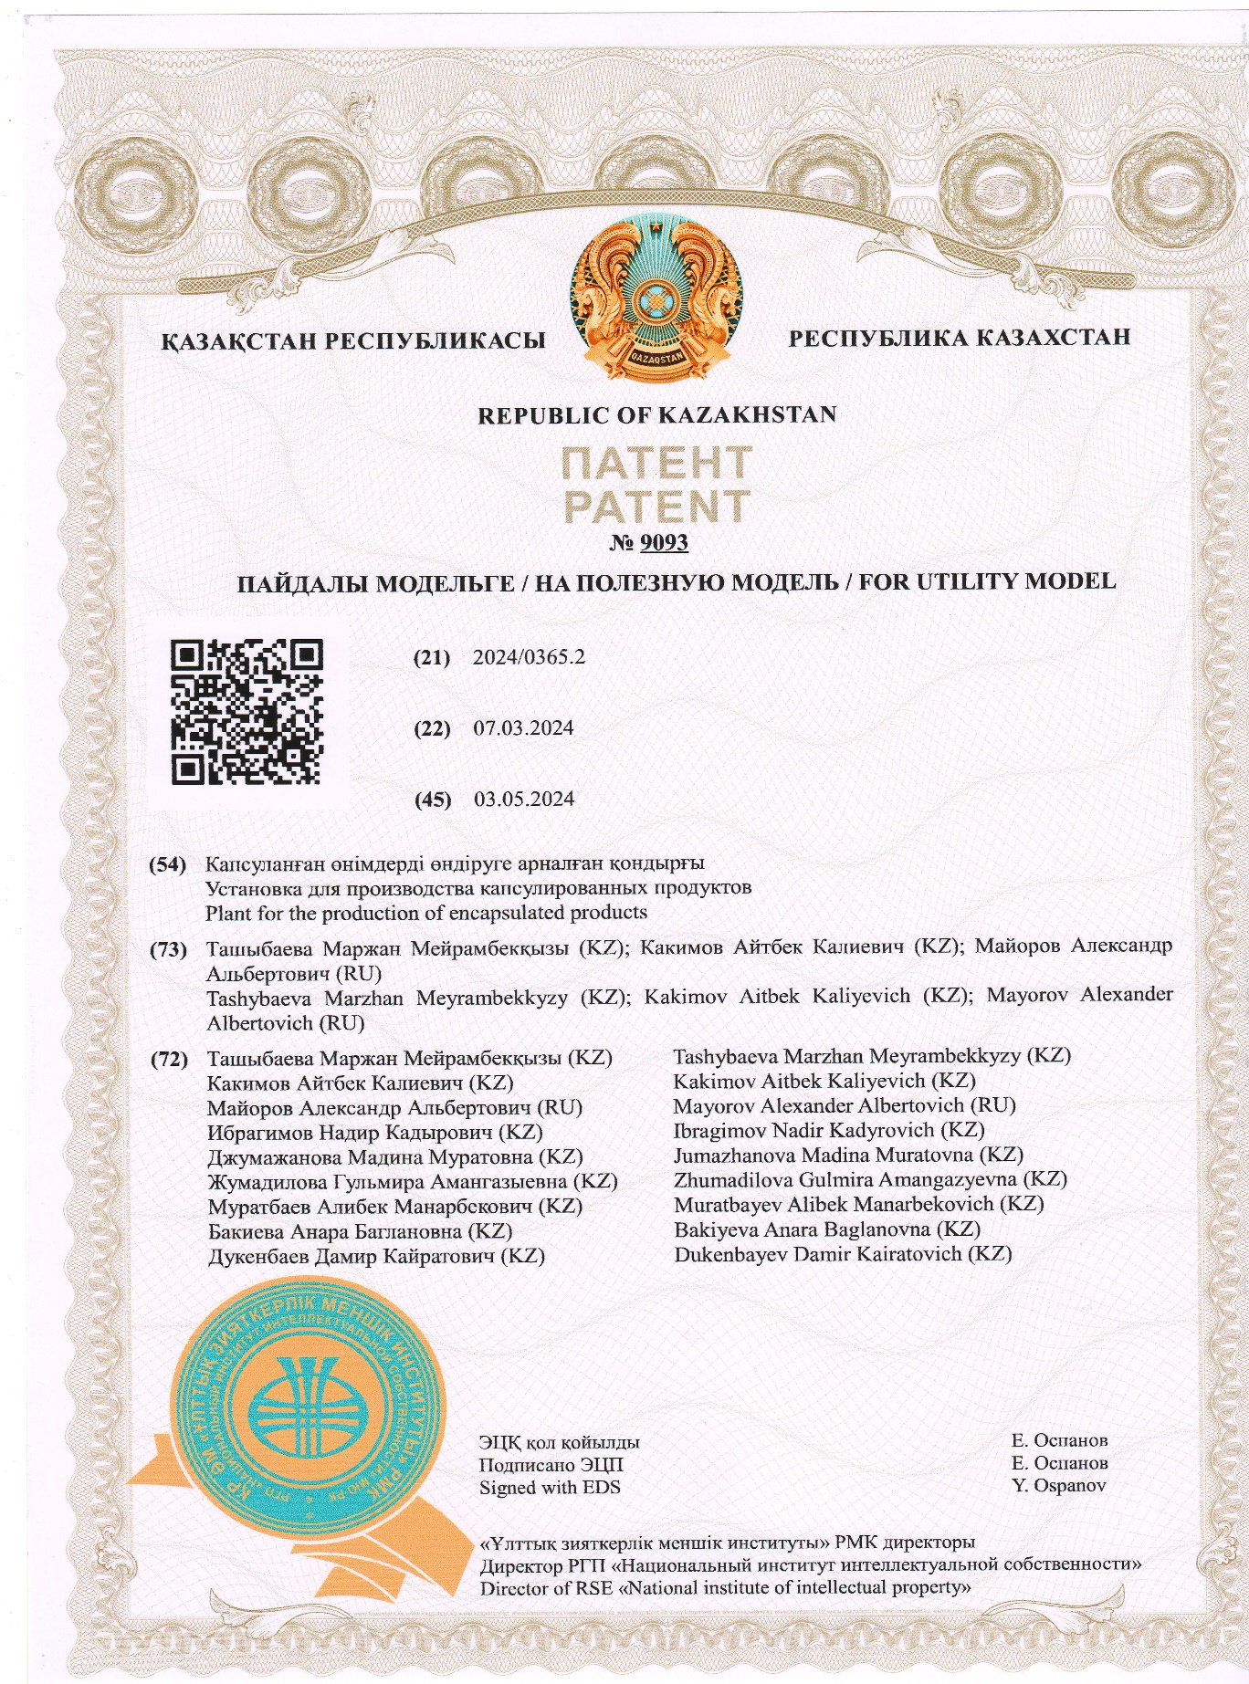

ҚОСЫМША Б
Өндірістік сынақтан өту актісі

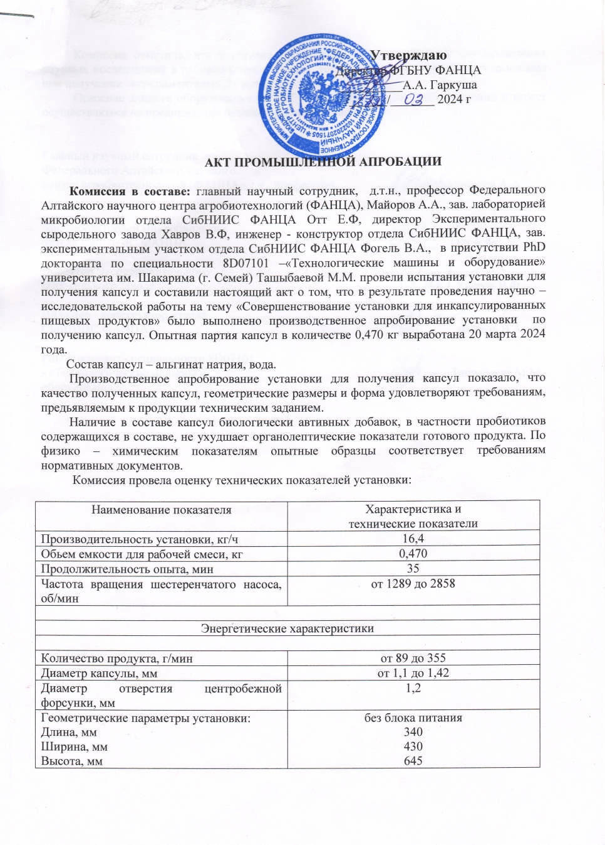

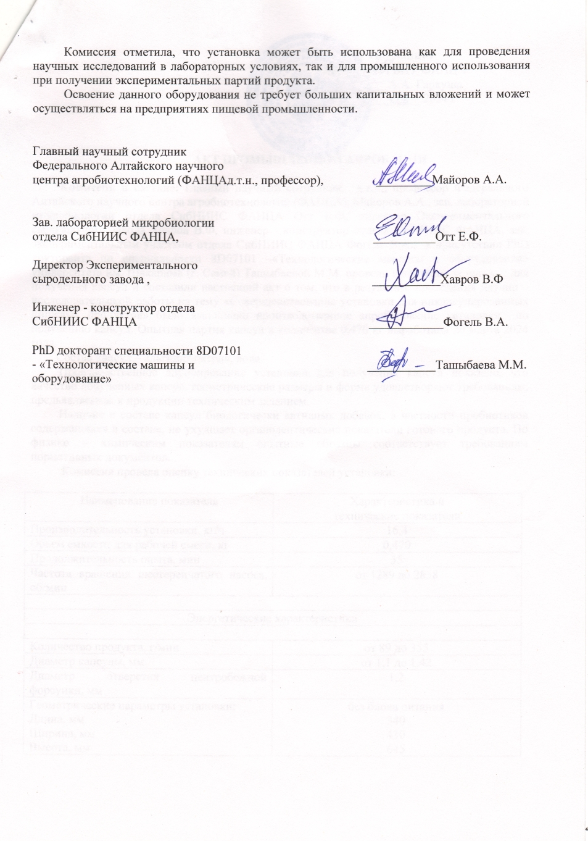

ҚОСЫМША В
Өндірістік сынақтан өту актісі

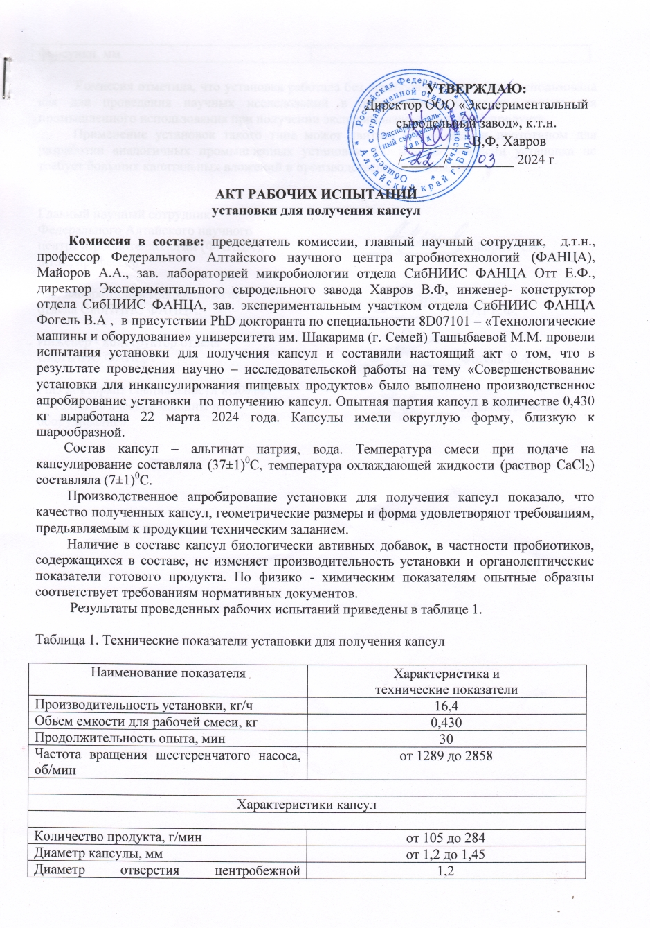

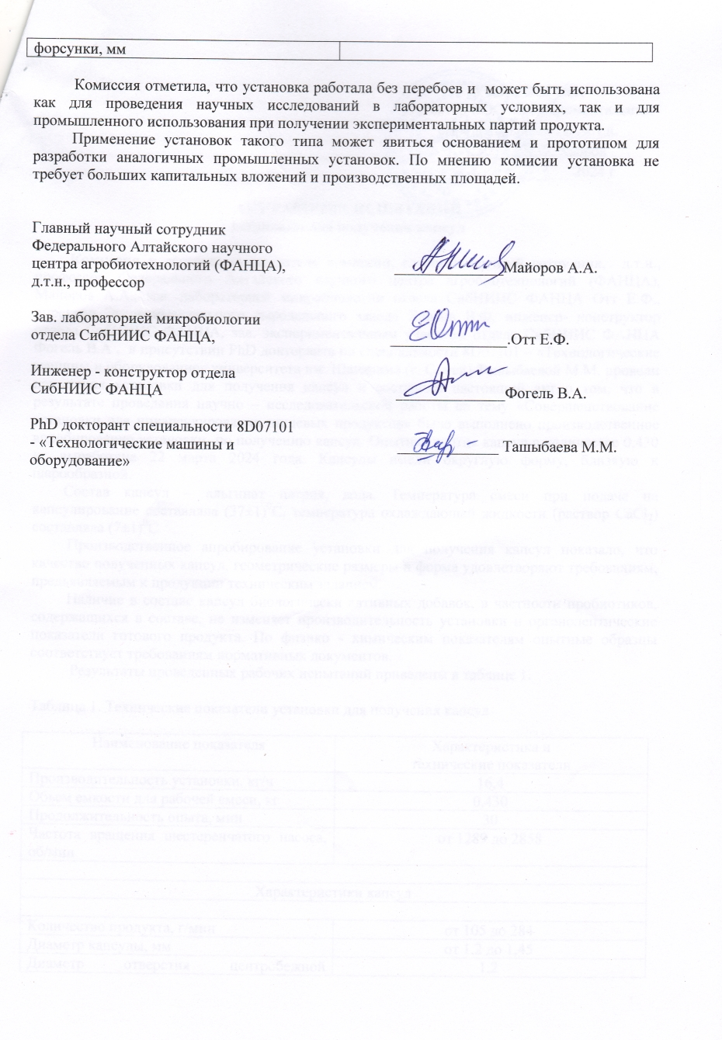

ҚОСЫМША Г
Өндірістік сынақтан өту актісі
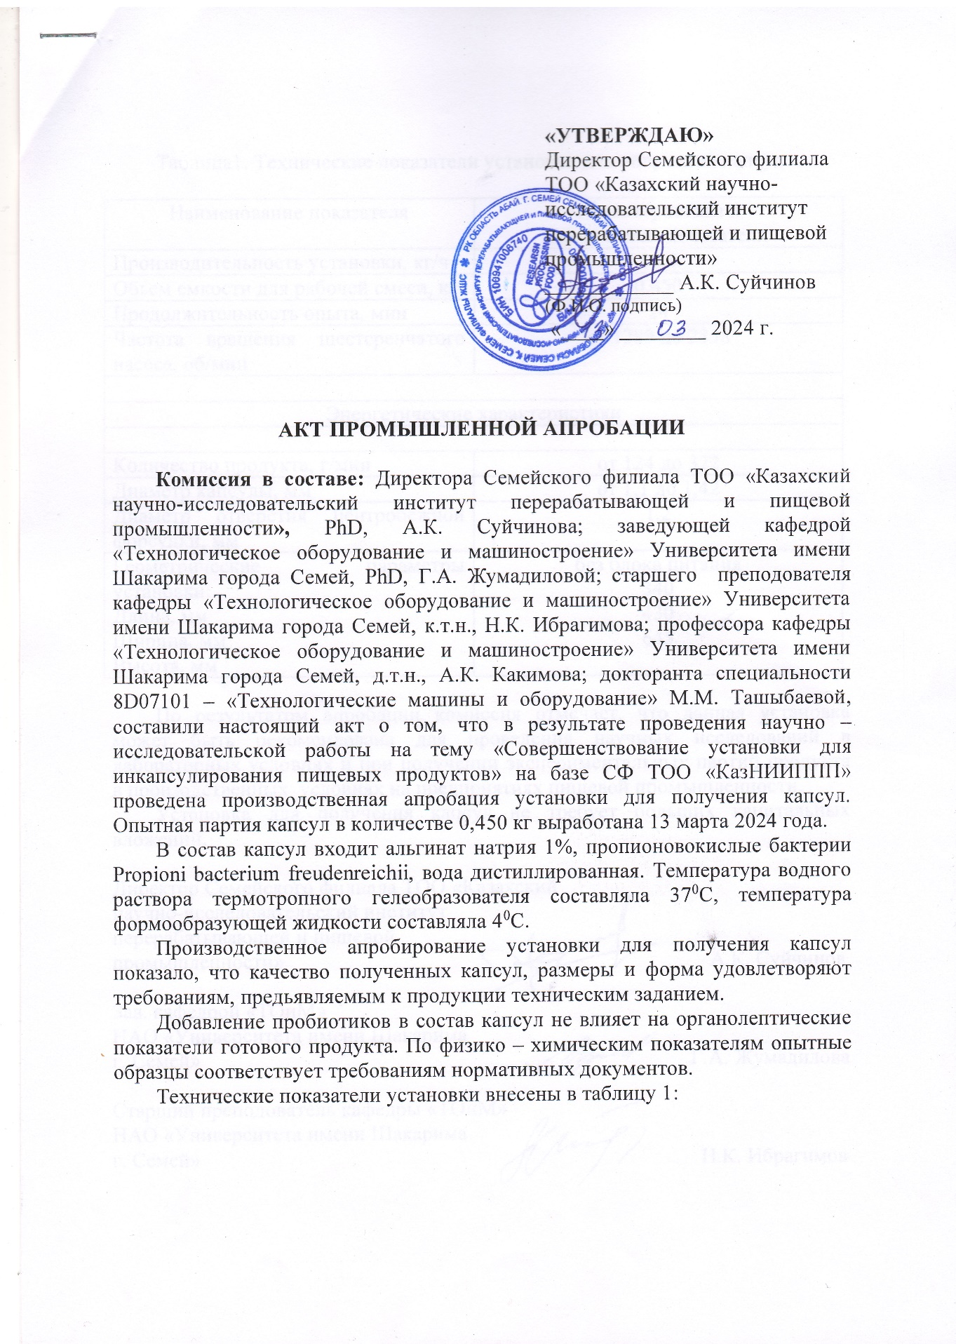

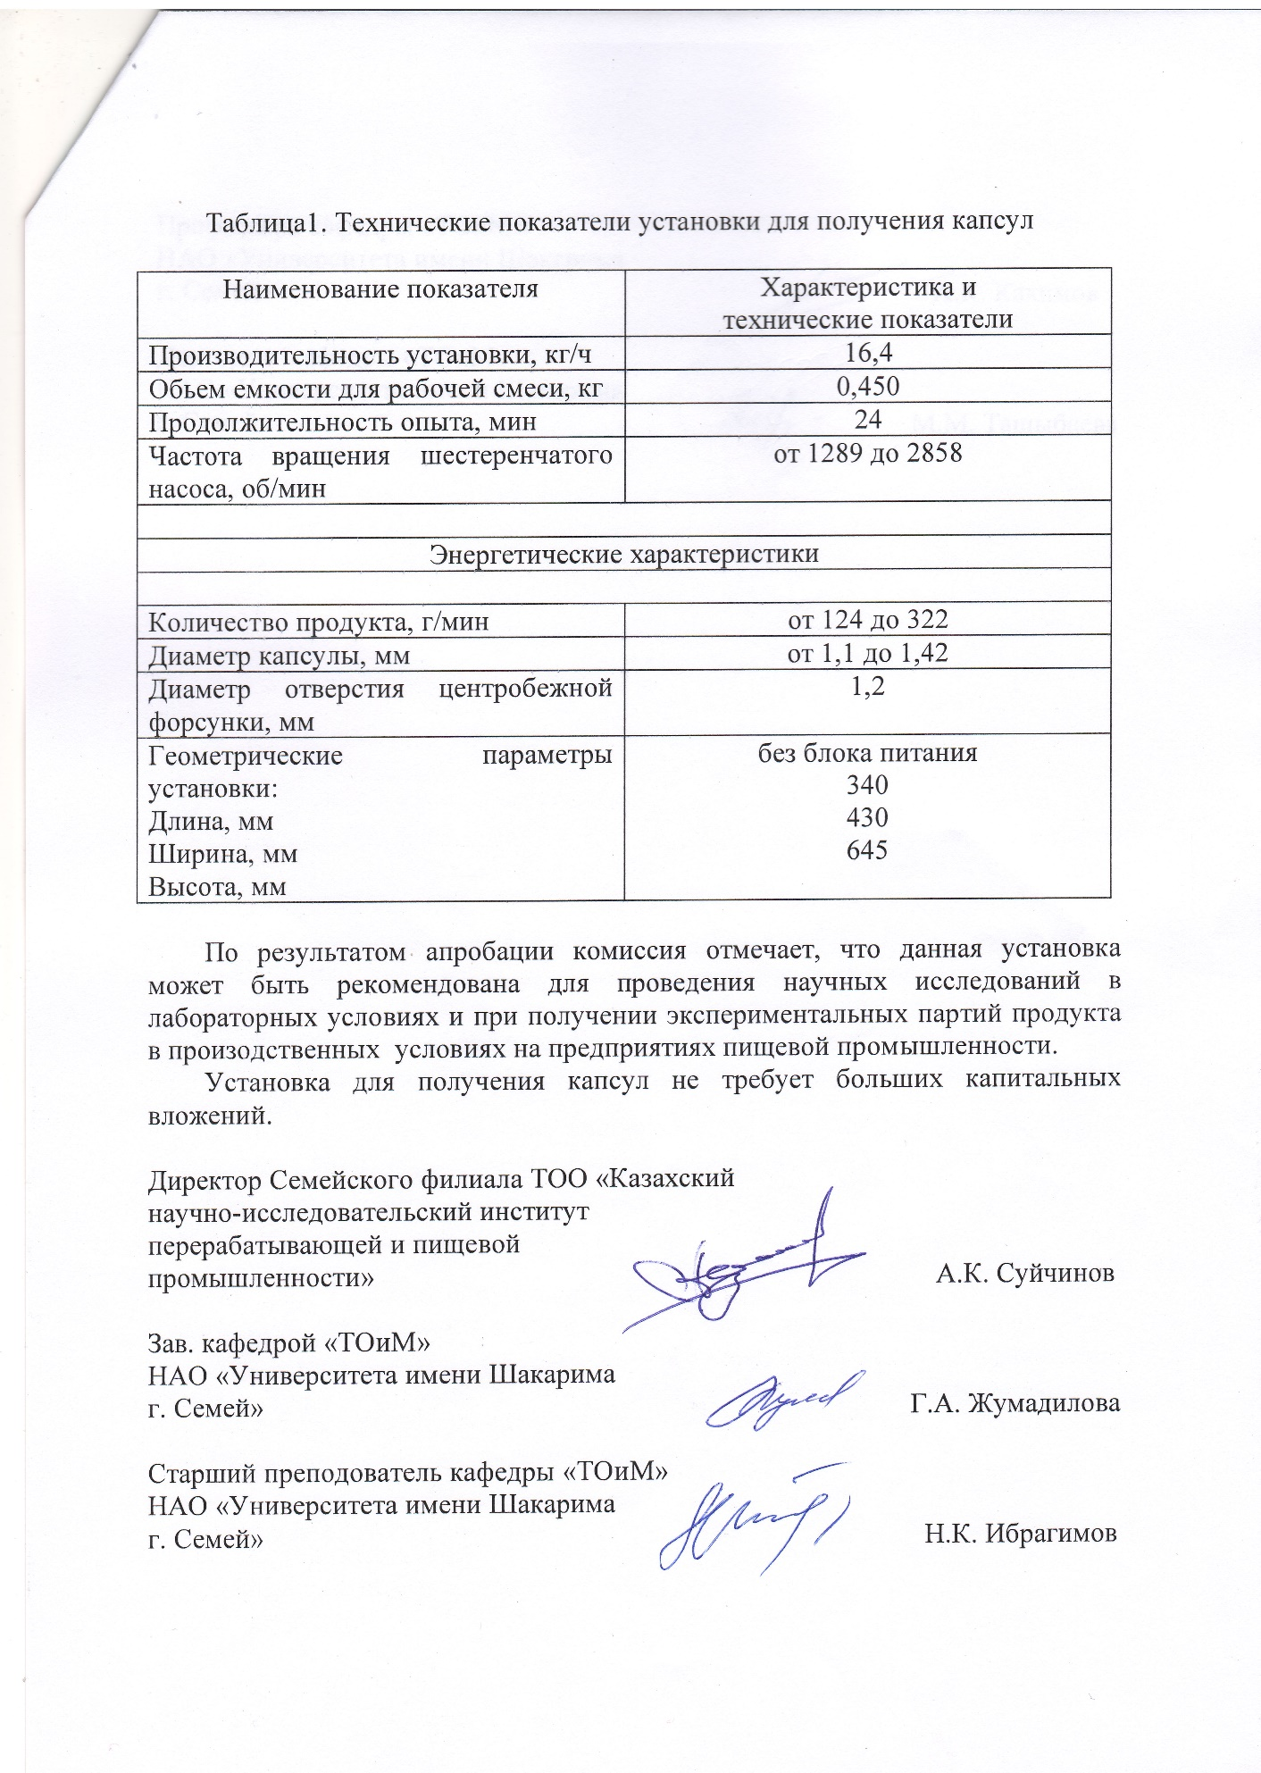

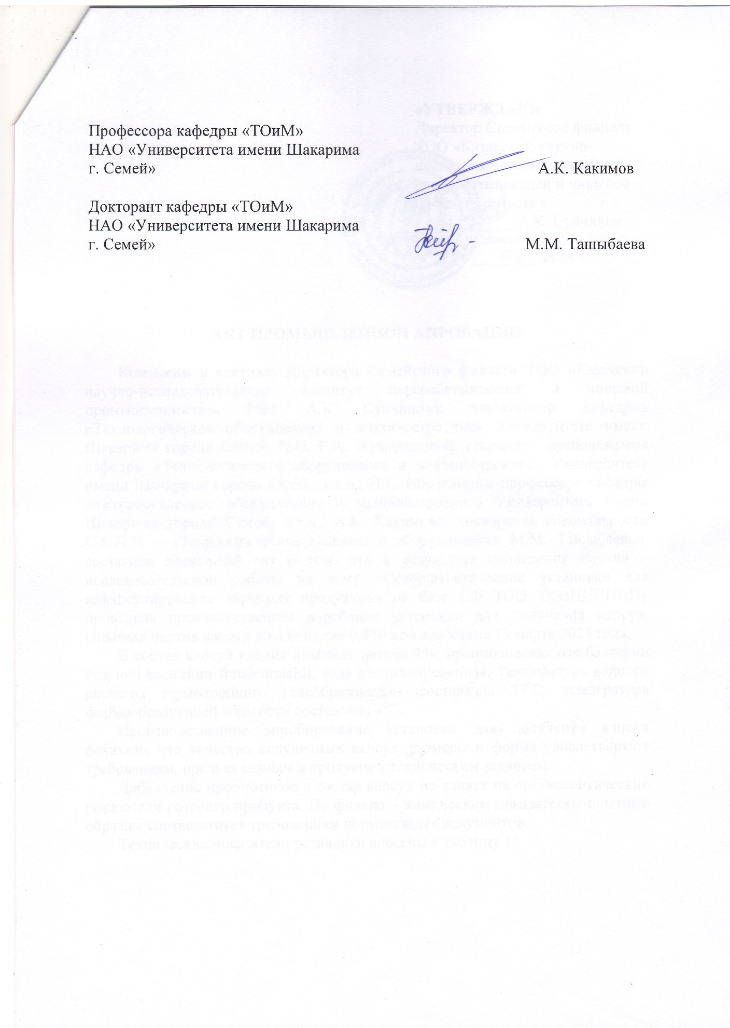

ҚОСЫМША Д
СЕРТИФИКАТТАР
